Návrh

súhrnnej správy o stave rodovej rovnosti
na Slovensku za rok 2011

1. Úvod

Rovnosť medzi mužmi a ženami (rodová rovnosť) patrí medzi základné hodnoty demokratických krajín a je vnímaná ako vyjadrenie sociálne spravodlivej demokratickej spoločnosti. Európska únia (ďalej len „EÚ“) zakotvuje rovnosť medzi mužmi a ženami medzi základné princípy a zaväzuje členské štáty uplatňovať vo všetkých politikách opatrenia pre jej posilňovanie. Z toho princípu vychádza aj predkladaná Súhrnná správa o rodovej rovnosti na Slovensku za rok 2011, ktorá informuje o aktuálnom vývoji a trendoch ako aj o hodnotách základných ukazovateľov rodovej rovnosti, dostupných v čase spracovania správy. V správe sa kladie dôraz na analytické poznatky, ktoré viaceré štatistické ukazovatele vysvetľujú, interpretujú a naznačujú príčinné súvislosti. Viaceré indikátory mapujú aj dlhšie časové obdobie s cieľom poukázať na trendy alebo stagnáciu viacerých negatívnych fenoménov.
Štruktúra kapitol správy vychádza zo štruktúry Správy EÚ o rovnosti medzi mužmi a ženami, čo umožní lepšie porovnávanie trendov a vývoja v oblasti rodovej rovnosti v porovnaní s kontextom EÚ. Štruktúra správy bola schválená Výborom pre rodovú rovnosť rady vlády pre ľudské práva, národnostné menšiny a rodovú rovnosť na zasadnutí 17. februára 2012.

1.1 Hlavné zistenia

Napriek nespornému pokroku v oblasti rovnosti žien a mužov na Slovensku pretrvávajú nerovnosti takmer vo všetkých oblastiach súkromného a verejného života. Rodové nerovnosti v pracovnom procese, ale i iných oblastiach na Slovensku spôsobuje niekoľko navzájom sa ovplyvňujúcich faktorov. Patria k nim napr. tradičné rozdelenie rodových rolí, nízka znalosť svojich práv a agendy rodovej rovnosti a v neposlednom rade aj nedostatok služieb pre zosúladenie rodinného a pracovného života. V nasledujúcom texte uvádzame súhrn najmarkantnejších rodových rozdielov, ktoré sa týkajú oblastí mapovaných správou.
V oblasti zamestnanosti žien je na Slovensku situácia porovnateľná s krajinami EÚ, hoci ju ovplyvňujú pre nás špecifické faktory ako väčšie regionálne rozdiely a málo pracovných miest na menšie úväzky. Miera ekonomickej aktivity u mužov dosahuje stále neporovnateľne vyššiu úroveň ako u žien, keď rodový rozdiel dosahuje zhruba 17p.b. Rovnako je to v prípade rozdielu v mierach zamestnanosti medzi ženami a mužmi, ktorý dosahuje hodnoty cca. 13 p.b. v neprospech žien. Nárast dlhodobej nezamestnanosti sa premieta aj do zloženia skupiny nezamestnaných žien a mužov podľa dĺžky trvania nezamestnanosti. Najväčšie rozdiely sa prejavujú v zamestnanosti v preddôchodkovom veku; tento trend odráža predovšetkým problémy žien nad 45 rokov s uplatnením sa na trhu práce.
V oblasti pracovného procesu sú ženy konfrontované s horizontálnou i vertikálnou segregáciou. V oblastiach ako zdravotníctvo, sociálne služby a školstvo tvoria ženy až 80 % pracovnej sily, v sektore verejnej správy 70 %. Naopak, v súkromnom sektore s vyššími zárobkami predstavujú ženy iba 42 % zo všetkých zamestnancov. Rodové rozdiely sú najmarkantnejšie v podnikateľskej sfére, kde na jednu podnikateľku pripadajú traja muži - podnikatelia.
Stále pretrvávajú výrazné rozdiely v platovom ohodnotení žien a mužov; tzv. rodový mzdový rozdiel sa stabilne pohybuje nad 20% a v 1. štvrťroku 2011 dosahoval hodnotu 20,9%. Pozitívom je, že tento rozdiel sa znížil v ostatných 5 rokoch o pätinu. Napriek veľmi dobrej vzdelanostnej úrovni žien (na Slovensku dokonca vyššej ako u mužov) ženy nedosahujú porovnateľné zárobky s mužmi, nakoľko vzdelanie v „typicky ženských oblastiach“ je oceňované nižšie. Stereotypné predstavy a predsudky o „práci vhodnej pre ženy“ sa odrážajú aj pri výbere študijných odborov. Rozdiely v platovom ohodnotení žien sa prenášajú aj do rozdielov v zabezpečení mužov a žien v dôchodkovom veku. Životný štandard žien v penzijnom veku sa výrazne znižuje a posilňuje sa feminizácia chudoby v tejto vekovej kategórii.
V zamestnávateľskej praxi na Slovensku je veľmi rozšírené aj nerovnaké zaobchádzanie odvíjajúce sa od rodičovstva či materstva. Z uvedeného vyplýva (aj keď sú tam iné dôvody) aj nízke zastúpenie žien na pozíciách vyššieho a vrcholového manažmentu, čo znamená obmedzené možnosti žien podieľať sa na spolurozhodovaní. Podobne je to s participáciou žien vo verejnom živote a politike. Nízka účasť žien vedie k tomu, že ženy nemajú možnosť ovplyvňovať strategické rozhodovanie a plánovanie, ktoré však má v konečnom dôsledku dopad aj na ich životné situácie.
Starostlivosť o deti a o iných členov rodiny zabezpečujú v dôsledku pretrvávajúcich rodových stereotypov naďalej prevažne ženy. Len veľmi málo otcov zostáva na rodičovskej dovolenke (ich podiel nikdy neprekročil 2%). Nízky podiel mužov na domácich prácach a absentujúce verejné aj súkromné služby (resp. ich finančná nedostupnosť) mnohým ženám bráni v návrate na trh práce a ženy sú konfrontované s tzv. dvojitým bremenom. Mnohé ženy poskytujú starostlivosť starším členom rodiny bez zodpovedajúceho vybavenia alebo dostupných služieb.
Dôležité sú z toho pohľadu následky krízy, o ktorých sa domnievame že sa budú prehlbovať. Hospodárska kríza ešte posilnila niektoré diskriminačné praktiky. Niektorí zamestnávatelia využívajú krízu ako alibi pre zneužitie pracovnej sily najmä žien, ktoré sú skôr ochotné pracovať v neistých a prekérnych podmienkach, za menší plat a bez sociálneho zabezpečenia. Tlak na zabezpečenie príjmov v domácnosti spôsobuje, že najmä ženy sa rozhodujú prijať prácu aj pod ich úrovňou vzdelania a kvalifikácie.
Ďalším vážnym problémom je násilie páchané na ženách a domáce násilie, ktoré je napriek viacerým priaznivým legislatívnym úpravám stále aktuálnym a vážnym problémom, pričom absentuje systematický prístup k otázke riešenia problematiky násilia páchaného na ženách a domáceho násilia, spojený najmä s nedostatkom primeraných služieb. Za pozitívum možno považovať podpísanie Dohovoru Rady Európy o predchádzaní násiliu na ženách a domácemu násiliu a o boji proti nemu. Plnenie medzinárodných záväzkov vyplývajúcich z tohto dohovoru po jeho ratifikácii Slovenskou republikou značnou mierou napomôže k prevencii tohto fenoménu a účinnej pomoci ženám zažívajúcim násilie v párových vzťahoch..
Celkovo môžeme konštatovať, že ženy v SR sú diskriminácii vystavené v oveľa vyššej miere ako muži (diskriminácia na základe pohlavia bola až dvojnásobne častejšie smerovaná k ženám a diskriminačné praktiky súvisiace s rodinnou situáciou sa týkali prevažne žien): ženy v SR čelia nie len „rodovo neutrálnym“ formám diskriminácie (z dôvodu veku, zdravotného stavu či etnicity) a vyššej diskriminácii na základe pohlavia, ale aj ďalším formám – založeným na rodičovských povinnostiach (starostlivosť o deti je stále mnohými zamestnávateľmi vnímaná ako záležitosť žien).

1.2 Súhrn indikátorov rodovej rovnosti
Indikátor | Ženy |  | Muži |  | Absolútny rodový  rozdiel1
Indikátor | SK | EÚ-27 | SK | EÚ-27 | SK | EÚ-27
Miera zamestnanosti (v %, 20 – 64 ročných, 2011) | 57,6 | 62,1 | 72,7 | 75,1 | 15,1 | 13,0
Miera zamestnanosti (v %, 15 – 64 ročných, 2010) | 52,3 | 58,2 | 65,2 | 70,1 | 12,9 | 11,9
Miera zamestnanosti starších ( v %, 55 – 64 ročných, 2010) | 28,7 | 38,6 | 54 | 54,6 | 25,3 | 16
Podiel pracujúcich na kratší pracovný čas ( v %, zo všetkých zamestnaných, 2010) | 5,4 | 31,9 | 2,8 | 8,7 | 2,6 | 23,2
Miera nezamestnanosti (v %, 2011) | 13,6 | 10,1 | 13,5 | 9,8 | 0,1 | 0,3
Miera dlhodobej nezamestnanosti (v %, 2010) | 9,5 | 3,8 | 9 | 3,9 | 0.5 | 0,1
Rodový príjmový rozdiel v neupravenej forme ( v %, 2010) |  |  |  |  | 20,7 | 16,4
Rodová distribúcia neplatenej práce (hod/týždeň, 2010) | 24,5 | 24,5 | 6 | 9,2 | 18,4 | 15,3
Celková dotácia platenej a neplatenej práce (hod/týždeň, 2010) | 67,1 | 61,9 | 52,6 | 53,3 | 14,7 | 8,6
Miera rizika príjmovej chudoby (v %, 2010) | 12,2 | 17,2 | 11,7 | 15,7 | 0,5 | 1,5
Miera rizika príjmovej chudoby starších ( v %, 65 a viac ročných, 2010) | 10,1 | 18,1 | 3,9 | 12,9 | 6,2 | 5,2
Miera materiálnej deprivácie ( v %, 2010) | 25,7 | 18,1 | 23,9 | 16,9 | 1,8 | 1,2
Miera rizika chudoby a sociálneho vylúčenia (v %, 2010) | 21,6 | 24,5 | 19,6 | 22,3 | 2 | 2,2
Miera rizika chudoby a sociálneho vylúčenia starších  (v %, 65+ ročných, 2010) | 19,5 | 22,6 | 12,3 | 16,2 | 7 | 6,4
Stredná dĺžka života pri narodení ( v rokoch, 2010) | 78,84 | 81,9 | 71,62 | 76 | 7,22 roka | 5,9 roka
Politická participácia na európskej úrovni (v %, Európsky parlament, 2012) | 38 | 34 | 62 | 66 | 24 | 32
Politická participácia na národnej úrovni (v %, národné parlamenty, 2011) | 15,3 | 25 | 84,7 | 75 | 69,4 | 50
Politická participácia v národných vládach ( v %, 2011) | 14 | 23 | 86 | 77 | 63 | 54
Politická participácia vo vedení regionálnych zastupiteľstiev ( v %, 2011) | 0 | 14 | 100 | 86 | 100 | 72
Politická participácia na regionálnej úrovni  (v %, reg. zastupiteľstvá, 2011) | 15,4 | 32 | 84,6 | 68 | 69,2 | 36
Miera participácie na riadení  (vedúci pracovníci /manažérky, 2010) | 34,6 | 33 | 65,4 | 67 | 30,8 | 34
Rodová skladba najvyššieho súdu ( v %, 2011) | 52 | 33 | 48 | 67 | 4 | 15
Rodová skladba vedenia centrálnej banky ( v %, 2011) | 20 | 18 | 80 | 82 | 60 | 64
Rodová skladba vo vedení najväčších firiem ( v %, 2011) | 13 | 14 | 87 | 86 | 74 | 72

Zdroj: Štatistický úrad Slovenskej republiky, Sociálna poisťovňa, Eurostat, ÚPSVaR, Ministerstvo vnútra SR a iné.

2. Vývoj v oblasti rodovej rovnosti v roku 2011

2.1 Politika a legislatíva

Slovenská republika má v oblasti rodovej rovnosti pomerne účinnú domácu legislatívu a stala sa aj zmluvnou stranou záväzných multilaterálnych medzinárodných zmlúv ako je Dohovor o odstránení všetkých foriem diskriminácie žien (New York, 18. decembra 1979, vyhláška č. 62/1987 Zb.) a Opčný protokol k Dohovoru o odstránení všetkých foriem diskriminácie žien (New York, 6. októbra 1999, oznámenie č. 343/2001 Z. z.). Silný dôraz na rovnosť žien a mužov kladie aj EÚ, ktorá ju zakotvila v Zmluve o založení Európskeho spoločenstva (tzv. Amsterdamská zmluva) a prevzala aj do Lisabonskej zmluvy. Lisabonskou zmluvou sa menia, dopĺňajú a aktualizujú predchádzajúce zmluvy o EÚ a uznávajú sa ňou práva, slobody a zásady ustanovené v Charte základných práv Európskej únie, ktorá je ako jej súčasť právne záväznou aj pre SR. To znamená, že EÚ musí pri navrhovaní a uplatňovaní sekundárnych právnych aktov EÚ dodržiavať základné práva ustanovené v charte a takto musia konať aj členské štáty EÚ pri uplatňovaní právnych predpisov EÚ. Medzi práva, ktoré by mal každý požívať, patrí aj rovnosť pred zákonom, dodržiavanie zákazu diskriminácie a rovnosť medzi mužmi a ženami.
Slovenská republika posilnila v zmysle legislatívy a politiky EÚ v roku 2011 legislatívny a inštitucionálny rámec týkajúci sa rodovej rovnosti, a to predovšetkým novelou Zákonníka práce, zákona o inšpekcii práce a novelizáciou ďalších právnych predpisov. Ďalším dôležitým prínosom bolo podpísanie Dohovoru Rady Európy o predchádzaní násiliu na ženách a domácemu násiliu a o boji proti nemu.
Zákonník práce
Problematikou rodovej rovnosti a rovnosti príležitosti v oblasti pracovnoprávnych vzťahov a zamestnanosti sa zaoberá Zákonník práce. Zákonník práce v čl. 6 Základné zásady ustanovuje, že ženy a muži majú právo na rovnaké zaobchádzanie, ak ide o prístup k zamestnaniu, odmeňovanie a pracovný postup, odborné vzdelávanie a o pracovné podmienky. Tehotným ženám, matkám do konca deviateho mesiaca po pôrode a dojčiacim ženám sa zabezpečujú pracovné podmienky, ktoré chránia ich biologický stav v súvislosti s tehotenstvom, narodením dieťaťa, starostlivosťou o dieťa po pôrode a ich osobitný vzťah s dieťaťom po jeho narodení. Ženám a mužom sa zabezpečujú pracovné podmienky, ktoré im umožňujú vykonávať spoločenskú funkciu pri výchove detí a pri starostlivosti o ne.
Ministerstvo práce, sociálnych vecí a rodiny Slovenskej republiky (MPSVR SR) v roku 2011 predložilo vláde SR dve novely Zákonníka práce, ktoré sa okrem iného dotýkali zadefinovania jasného vzťahu medzi uplatňovaním antidiskriminačného zákona a Zákonníka práce v oblasti aplikovania zásady rovnakého zaobchádzania. Na základe požiadavky Európskej komisie predložilo MPSVR SR v roku 2011 novelu Zákonníka práce (zákon č. 48/2011 Z. z.), ktorej účelom bolo:
- Článok 1. Základné zásady presnejšie vymedzil vzťah medzi antidiskriminačným zákonom (zákon č. 365/2004 Z. z.) a Zákonníkom práce, upravil výnimku z aplikácie zásady rovnakého zaobchádzania (tzv. prípustné rozdielne zaobchádzanie). Podľa Európskej komisie znenie čl.1 Základných zásad Zákonníka práce nebolo v súlade s právom Európskej únie a ani s antidiskriminačným zákonom. Z uvedených dôvodov sa v čl. 1 Základných zásad Zákonníka práce doplnil odkaz na antidiskriminačný zákon, ktorý ako právny predpis lex generalis upravuje zásadu rovnakého zaobchádzania a prípustné rozdielne zaobchádzanie. Do čl. 1 Základných zásad Zákonníka práce boli doplnené dôvody „sexuálna orientácia“ a „genetické vlastnosti“ s cieľom zaistenia súladu s právom EÚ.
- Článok 6. Základných zásad, § 157 a § 161 zosúladil Zákonník práce s právnymi predpismi EÚ tak, aby sa vymedzila ochrana biologického stavu tehotnej ženy a osobitného vzťahu medzi ňou a dieťaťom a aby sa pri zabezpečovaní pracovných podmienok prihliadalo aj na potreby žien a mužov starajúcich sa a vychovávajúcich deti. Prijaté zmeny týchto ustanovení vychádzajú z účelu smernice Európskeho parlamentu a Rady 2006/54 ES, ktorou sa osobitne chráni biologický stav ženy v čase tehotenstva, krátko po pôrode a v čase dojčenia a osobitný vzťah medzi matkou a dieťaťom krátko po pôrode, pričom po uplynutí tohto obdobia už nie je potrebné chrániť tento stav a vzťah osobitným spôsobom, ktorý uprednostňuje túto ženu pred inými ženami a pred mužmi. V nadväznosti na citovanú smernicu sa v Zákonníku práce zvýšila ochrana pracovných podmienok matky v čase návratu z materskej dovolenky a zabezpečilo sa týmto aj právo na prospech, na ktorý by žena mala, ak by na materskú dovolenku nenastúpila (§ 157). V súlade s filozofiou Zákonníka práce sa analogicky priznáva obdobné právo aj mužovi. Účelom zmeny čl. 6 Základných zásad Zákonníka práce je vyváženie rodinného a pracovného života tak, aby sa pri utváraní a zabezpečovaní pracovných podmienok prihliadalo aj na potreby žien a mužov starajúcich sa a vychovávajúcich deti.
- § 13 odsek 2 Zákonníka práce zosúladil toto ustanovenie s § 2 ods. 1 a § 8 ods. 1 antidiskriminačného zákona; Zákonník práce výslovne uvádza aj ďalšie dôvody, kedy sa zakazuje diskriminácia v pracovnoprávnych vzťahoch, pričom základné definície a prípustné výnimky (prípustné rozdielne zaobchádzanie) sa spravujú ustanoveniami antidiskriminačného zákona. Vzhľadom na to, že výslovné vymedzenie antidiskriminačných dôvodov v čl. 1 Základných zásad Zákonníka práce je širšie ako to ustanovuje antidiskriminačný zákon a vzhľadom na to, že články Základných zásad Zákonníka práce majú všeobecnejšiu povahu, bol zosúladený § 13 ods. 2 Zákonníka práce s čl. 1 Základných zásad Zákonníka práce s antidiskriminačným zákonom. Zákonník práce výslovne uvádza aj ďalšie dôvody, kedy sa zakazuje diskriminácia v pracovnoprávnych vzťahoch, pričom základné definície a prípustné výnimky sa spravujú antidiskriminačným zákonom.
- § 157 ods. 1 Zákonníka práce zosúladil toto ustanovenie so smernicami EÚ; právna úprava vyplývajúca z prijatej novely sa dotýka podmienok návratu zamestnankyne po materskej dovolenke a zamestnanca po rodičovskej dovolenke do práce a § 157 ods. 2 Zákonníka práce sa týka návratu zamestnankyne/ca po skončení rodičovskej dovolenky do práce.
- Všeobecne do tejto novely boli transponované nasledovné smernice Európskeho parlamentu a Rady:
- 2002/73/ES z 23. septembra 2002, ktorou sa mení a dopĺňa smernica Rady 76/207/EHS o vykonávaní zásady rovnakého zaobchádzania s mužmi a ženami, pokiaľ ide o prístup k zamestnaniu, odbornej príprave a postupu v zamestnaní a o pracovné podmienky (od 15. augusta 2009 je nahradená smernicou Európskeho parlamentu a Rady 2006/54/ES)
- 2010/18/EÚ z 8. marca 2010, ktorou sa vykonáva revidovaná Rámcová dohoda o rodičovskej dovolenke uzavretá medzi BUSINESS EUROPE, UEAPME, CEEP a ETUC a zrušuje sa smernica 96/34/ES do 8.3.2012
Podľa článku 10 bod 2 smernice 92/85/ES o zavedení opatrení na podporu zlepšenia bezpečnosti a ochrany zdravia tehotných pracovníčok a pracovníčok krátko po pôrode alebo dojčiacich pracovníčok, v zmysle ktorej, „ak zamestnávateľ prepustí pracovníčku v zmysle článku 2 v období uvedenom v bode 1 (tehotná pracovníčka, pracovníčka krátko po pôrode, dojčiaca pracovníčka), musí písomne uviesť opodstatnené dôvody jej prepustenia. Na základe uvedeného sa do Zákonníka práce doplnilo, že zamestnávateľ môže skončiť pracovný pomer v skúšobnej dobe s tehotnou ženou, matkou do konca deviateho mesiaca po pôrode a dojčiacou ženou len písomne, vo výnimočných prípadoch, ktoré nesúvisia s jej tehotenstvom alebo materstvom a musí ho náležite písomne odôvodniť, inak je neplatné.
Zákonom č. 257/2011 Z. z., ktorým sa mení a dopĺňa zákon č. 311/2001 Z. z. Zákonník práce v znení neskorších predpisov a ktorým sa menia a dopĺňajú niektoré zákony, sa s účinnosťou od 1. septembra 2011 novelizoval § 13 ods. 4 Zákonníka práce. V súvislosti s dodržaním zásady rovnakého zaobchádzania sa doplnilo ustanovenie § 13 ods. 4 o právo zamestnanca podať zamestnávateľovi sťažnosť nielen v súvislosti s porušením zásady rovnakého zaobchádzania, ale aj z dôvodov uvedených v § 13 ods. 3 (napríklad mobing a bossing na pracovisku).
Dohovor Rady Európy o predchádzaní násiliu na ženách a domácemu násiliu a o boji proti nemu
Dňa 11. mája 2011 podpísala Slovenská republika v Istanbule nový Dohovor Rady Európy o predchádzaní násiliu na ženách a domácemu násiliu a o boji proti nemu (ďalej len „Dohovor“), ktorý je prelomovým medzinárodným právnym dokumentom zaväzujúcim členské štáty Rady Európy prijať účinné legislatívne a iné opatrenia na boj proti násiliu páchanému na ženách a domácemu násiliu. Dohovor je multilaterálnou medzinárodnou zmluvou prezidentskej povahy, medzinárodnou zmluvou o ľudských právach a základných slobodách, medzinárodnou zmluvou, ktorá priamo zakladá práva alebo povinnosti fyzických osôb alebo právnických osôb a medzinárodnou zmluvou, na ktorej vykonanie je potrebný zákon. Podľa čl. 7 ods. 4 Ústavy Slovenskej republiky sa pred jej ratifikáciou vyžaduje súhlas Národnej rady Slovenskej republiky. Podľa čl. 7 ods. 5 Ústavy Slovenskej republiky má prednosť pred zákonmi.
Vláda SR sa Dohovorom zaoberala na svojom zasadnutí 4. mája 2011, kedy schválila uznesenie č. 297 o jeho podpísaní s výhradou ratifikácie. Rovnakým uznesením vlády SR uložila „ministerke spravodlivosti v spolupráci s ministrom zahraničných vecí, ministrom vnútra, podpredsedom vlády a ministrom práce, sociálnych vecí a rodiny, ministrom školstva, vedy, výskumu a športu, ministrom kultúry, ministrom zdravotníctva, podpredsedom vlády a ministrom financií, ministrom hospodárstva, 1. podpredsedom vlády a ministrom dopravy, výstavby a regionálneho rozvoja, generálnym prokurátorom SR, predsedníčkou Štatistického úradu SR a zástupcami vybraných mimovládnych organizácií pôsobiacich v oblasti predchádzania násiliu na ženách a domácemu násiliu a boja proti nemu, vykonať právnu analýzu dohovoru a v prípade potreby predložiť na rokovanie vlády návrh potrebných legislatívnych úprav na zabezpečenie vykonávania dohovoru“ v termíne do 30. júna 2013 a v termíne do 31. decembra 2013 „predložiť na rokovanie vlády návrh na ratifikáciu dohovoru po vykonaní právnej analýzy a po prijatí potrebných legislatívnych opatrení zabezpečujúcich vykonávanie dohovoru.“
Ministerka spravodlivosti SR oslovila listom z 28. júna 2011 vecne príslušné rezorty so žiadosťou o poskytnutie súčinnosti a o identifikovanie a prijatie, resp. zabezpečenie potrebných opatrení v rámci pôsobnosti daného rezortu týkajúcich sa implementácie článkov dohovoru a o identifikovanie kontaktnej osoby za rezort, ktorá bude spolupracovať pri plnení úloh súvisiacich s predložením návrhu na ratifikáciu dohovoru Slovenskou republikou.
K dohovoru sa konala v Bratislave významná medzinárodná konferencia Efektívne spôsoby predchádzania násiliu na ženách a domácemu násiliu a boja proti nemu, ktorú zorganizovalo Ministerstvo spravodlivosti SR v partnerstve s Radou Európy a Nórskymi grantmi dňa 29. novembra 2011. Na konferencii sa zúčastnili zástupcovia/kyne z 18 členských štátov Rady Európy, resp. prijímateľských a donorských štátov nórskych grantov v programovom období 2009 - 2014. V rámci programu konferencie vystúpili zástupkyňa generálneho tajomníka Rady Európy, osobitná spravodajkyňa OSN pre násilie na ženách, ministerka spravodlivosti Slovenskej republiky, štátna tajomníčka Ministerstva spravodlivosti Slovenskej republiky, štátna tajomníčka Ministerstva zdravotníctva Nórskeho kráľovstva, ako aj členovia/ky Parlamentného zhromaždenia Rady Európy, Kongresu miestnych a regionálnych samospráv Rady Európy a ďalší experti/ky z Rady Európy a zo Slovenskej republiky, vrátane zástupcov/kýň MPSVR SR a medzinárodných i domácich mimovládnych organizácií.
Strategické dokumenty a akčné plány
Strategické dokumenty a akčné plány, ktorými sa riadila politika rodovej rovnosti v roku 2011 boli:
- Národná stratégia rodovej rovnosti na roky 2009 – 2013
bola schválená uznesením vlády č. 272 z 8. apríla 2009. Je základným programovým dokumentom vlády SR v oblasti rodovej rovnosti. Stratégia identifikovala a navrhla spôsob cieleného uchopenia európskej politiky rodovej rovnosti a jej implementáciu de iure a de facto.
- Národný akčný plán rodovej rovnosti na roky 2010 – 2013
schválený vládou Slovenskej republiky dňa 12. mája 2010 uznesením č. 316/2010; vychádza z primárnej a sekundárnej legislatívy EÚ a je v súlade so Stratégiou EÚ rovnosti žien a mužov na roky 2010 - 2015. Prostredníctvom realizácie úloh zadefinovaných v predmetnom pláne bude Slovenská republika pripravovať odpočet plnenia záväzkov vyplývajúcich z európskej stratégie. Plán bude vyhodnotený a aktualizovaný pre nasledovné obdobie ako súčasť Celoštátnej stratégie ochrany a podpory ľudských práv v Slovenskej republike.
- Národný akčný plán na prevenciu a elimináciu násilia páchaného na ženách na roky 2009 –2012 (NAP)
schválený vládou Slovenskej republiky dňa 17. júna 2009 uznesením č. 438 nadväzuje na operačné ciele Národnej stratégie na prevenciu a elimináciu násilia páchaného na ženách a v rodinách, pričom ich rozvíja v zhode s novými skutočnosťami a požiadavkami medzinárodných dokumentov a praxe. Úlohy NAPu sú prevažne formulované v kontexte predchádzajúceho plánu konkrétnymi opatreniami v pôvodne stanovených štyroch oblastiach, pričom oblasť výskumu je rozšírená o otázky štatistického zisťovania a monitoringu. Materiál je ďalej doplnený o tri rozširujúce oblasti, a to vzdelávanie a scitlivovanie pomáhajúcich profesií, násilie voči ženám na pracovisku a práca s páchateľmi násilia.
V roku 2011 bola vypracovaná a vládou schválená Priebežná správa o plnení Národného akčného plánu na prevenciu a elimináciu násilia páchaného na ženách na roky 2009 – 2012 a aktualizácia úloh. Z hľadiska finančného zabezpečenia NAPu je podstatná časť úloh finančne zabezpečená v rámci rozpočtov zodpovedných subjektov, ako aj z prostriedkov Európskeho sociálneho fondu v rámci pripravovaného národného projektu z Operačného programu Zamestnanosť a sociálna inklúzia (OP ZaSI), zameraného na prevenciu a elimináciu násilia páchaného na ženách. Je nutné zdôrazniť, že pri realizovaní úloh NAP sa ukázala ako nezastupiteľná úloha mimovládnych organizácií (ďalej len „MVO“), ktoré majú dlhoročné skúsenosti a odborné znalosti v oblasti násilia páchaného na ženách a je dôležité osobitne vyzdvihnúť význam úzkej kooperácie štátneho sektora a MVO. V oblasti reálnej pomoci ženám, na ktorých je páchané násilie, a ich deťom majú dôležité postavenie aj samosprávne kraje a obce, ktoré venujú rastúcu pozornosť skvalitňovaniu pomoci obetiam násilia páchaného na ženách. Úlohy z NAPu a pripravovaného národného projektu boli prenesené aj do Stratégie prevencie kriminality a inej protispoločenskej činnosti v Slovenskej republike na roky 2012 – 2015, ktorú schválila vláda SR uznesením č. 807 zo 14. decembra 2011.
- Opatrenia na zosúladenie rodinného a pracovného života
Cieľom schválených opatrení je podporiť zvýšenie zamestnanosti osôb s rodinnými povinnosťami a zodpovednosťou za nezaopatrené deti a odkázaných (závislých) členov najbližšej rodiny a zníženie rizika, že tieto osoby budú vystavené dileme práca verzus rodina alebo sa stanú objektom diskriminácie na trhu práce a v zamestnaní z dôvodu starostlivosti o rodinu. Rodinné povinnosti obmedzujú možnosti ďalšieho vzdelávania, prístup k zamestnaniu, účasť, resp. návrat na trh práce, ale aj odborný a kariérny rast a často sú bariérou pri udržaní si zamestnania. V roku 2011 sa začali práce na aktualizácii opatrení tak, aby sa navrhnuté opatrenia stali nástrojom vytvárania priestoru pre vyrovnávanie sa s nepriaznivými demografickými zmenami na Slovensku. Pripravovaný materiál redefinuje odporúčania pre sociálnych partnerov a vyššie územné celky, ako aj obce a mestá.
Na základe uznesenia vlády Slovenskej republiky č. 862/2007 z 11. októbra 2007 bola v roku 2011 vypracovaná už tretia Súhrnná správa o stave rodovej rovnosti na Slovensku za rok 2010. Správu prerokovala Hospodárska a sociálna rada SR dňa 28. marca 2011. Vláda SR predmetnú správu prerokovala na zasadnutí dňa 13. apríla 2011 a schválila uznesením č. 247/2011 s pripomienkami a predložila ju na rokovanie Výboru pre sociálne veci a Výboru pre ľudské práva a národnostné menšiny NR SR.

2.2 Inštitucionálny rozvoj

Rada vlády SR pre ľudské práva
V roku 2011 sa vytvoril priestor pre deliberatívnu demokraciu predovšetkým novým inštitucionálnym mechanizmom v podobe Rady vlády pre ľudské práva, národnostné menšiny a rodovú rovnosť (ďalej len „Rada“), ktorá zavŕšila reformu poradných orgánov vlády Slovenskej republiky. Podľa schváleného štatútu je Rada stálym odborným, poradným, koordinačným a konzultatívnym orgánom vlády Slovenskej republiky aj v oblasti presadzovania zásady rovnakého zaobchádzania a princípu rovnosti vrátane rodovej rovnosti, sleduje vnútroštátne plnenie medzinárodných záväzkov Slovenskej republiky v oblasti ochrany ľudských práv, predovšetkým záväzkov vyplývajúcich z medzinárodných dohovorov, vrátane súvisiacich opčných protokolov ratifikovaných Slovenskou republikou. Členkami a členmi rady sú najmä štátni tajomníci/čky, zástupkyne/zástupcovia verejnej správy a odborníci/čky z oblasti ľudských práv .
Úlohy sekretariátu Rady vykonáva Sekcia ľudských práv a rovnakého zaobchádzania Úradu vlády SR. Na sekcii vznikol aj odbor rovnakého zaobchádzania a rodovej rovnosti, ktorý má horizontálne implementovať problematiku ľudských práv, rovnosti príležitostí a zaoberať sa aj otázkami spolupráce s mimovládnymi neziskovými organizáciami. V oblasti ľudských práv a rovnakého zaobchádzania sekcia zabezpečuje odborný, poradenský a iniciatívny servis pre podpredsedu vlády SR pre ľudské práva a národnostné menšiny.

Výbor pre rodovú rovnosť
Jedným z výborov rady je Výbor pre rodovú rovnosť ustanovený ako odborný poradný orgán Rady. Sekretariát výboru je spoločným sekretariátom aj pre ďalšie tri výbory rady a sídli na MPSVR SR. Odbor rodovej rovnosti a rovnosti príležitostí odborne zastrešuje činnosť výboru. Riaditeľka odboru je zároveň výkonnou tajomníčkou výboru bez hlasovacieho práva. Výbor na svojom konštitutívnom zasadnutí 20. 6. 2011 prijal návrh svojho štatútu. Prvé riadne zasadnutie výboru sa konalo 23. 9. 2011. Výbor pre rodovú rovnosť na svojom prvom riadnom zasadnutí schválil rokovací poriadok v zmysle pripomienok a zvolil podpredsedníčku výboru. Výbor schválil plán práce na rok 2011 a vytvoril pracovné skupiny pre nasledujúce oblasti:
- Tvorba stratégií v oblasti rodovej rovnosti
- Ekonomika, trh práce a zosúladenie rodinného a pracovného života
- Eliminácia násilia páchaného na ženách
- Vzdelávanie, veda a výskum
- Zdravie
- Rodové nerovnosti vo vede a výskume
- Rodičovstvo a súkromný život
Výbor pre rodovú rovnosť na svojom druhom riadnom zasadnutí zobral na vedomie informáciu o návrhu prípravy Stratégie na ochranu a podporu ľudských práv na Slovensku. Na pokračovaní zasadnutia 1. 12. 2011 výbor prerokoval národný projekt Inštitút rodovej rovnosti, ktorý je rezortným projektom MPSVR SR a je podporený z Európskeho sociálneho fondu a národný projekt Eliminácia a prevencia násilia páchaného na ženách, ktorý rezort MPSVR SR pripravuje. V ďalšom priebehu rokovania sa venoval výbor Výročnej správe horizontálnej priority rovnosť príležitostí a iným aktuálnym otázkam.
Druhým realizovaným opatrením v oblasti podpory rozvoja občianskej spoluúčasti na rozhodovaní o otázkach verejného záujmu bolo zriadenie postu splnomocnenca vlády Slovenskej republiky pre rozvoj občianskej spoločnosti. Splnomocnenec je členom Rady vlády SR pre ľudské práva a zároveň predsedá jej Výboru pre mimovládne organizácie. Všetky doteraz existujúce poradné orgány pre oblasť ľudských práv, eliminácie diskriminácie a rozvoja občianskej spoločnosti, transformované na Výbory novej Rady vlády SR pre ľudské práva, majú v Rade svojho zástupcu/kyňu, ktorý/á bude reprezentovať danú ľudsko-právnu oblasť.
Odbor rodovej rovnosti a rovnosti príležitostí MPSVR SR
Národný inštitucionálny mechanizmus tvorí v rámci štruktúry MPSVR SR od roku 1999 odbor, ktorý prešiel viacerými zmenami. Od 15. marca 2007 bol odbor rodovej rovnosti a rovnosti príležitostí ( ďalej len „ORRRP“) MPSVR SR v priamej riadiacej a kontrolnej pôsobnosti ministerky práce, sociálnych vecí a rodiny SR ako odbor rodovej rovnosti a rovnosti príležitostí; v roku 2010 prešiel do priamej pôsobnosti štátnej tajomníčky MPSVR SR. Organizačné zmeny uskutočnené v roku 2010 a 2011 znamenali pre ORRRP najmä zníženie administratívnych kapacít. ORRRP bola v roku 2010 pričlenená agenda integrácie cudzincov bez personálneho posilnenia. Organizačnou zmenou z 25. 8. 2011 bola agenda integrácie cudzincov odčlenená z odboru a vytvorené Centrum pre koordináciu integrácie cudzincov s rovnakým počtom zamestnancov ako ORRRP (3 štátnozamestnanecké miesta (ďalej len „ŠZM“). Rapídnym znížením administratívnych kapacít ORRRP z pôvodných 10 ŠZM na 3 ŠZM a pri zachovaní plného rozsahu pôvodnej agendy z roku 2010, ORRRP iba s veľkými nasadením a vysokým počtom nadpracovaných hodín plnil úlohy Slovenskej republiky v danej agende. Od septembra 2011 došlo k zmene na poste riaditeľky ORRRP a od októbra bol počet ŠZM zvýšený na 4 ŠZM, čo však predstavuje menej ako polovicu pôvodného stavu z júna 2010.
ORRRP reprezentuje SR v rôznych medzinárodných orgánoch a poradenských komisiách a vykonáva popri štandardných úlohách aj funkciu koordinátora pre horizontálnu prioritu rovnosť príležitostí v štrukturálnych fondoch; Na základe Národného strategického referenčného rámca je MPSVR SR zodpovedné za koordináciu horizontálnej priority rovnosť príležitostí (HP RP). ORRRP zabezpečoval proces koordinácie implementovania HP RP prostredníctvom oddelenia podporného strediska k rovnosti príležitostí. Organizačnou zmenou z 1. 11. 2010 bolo podporné stredisko zrušené. Pre agendu HP RP bola vyčlenená na plný úväzok iba jediná osoba a to až od októbra 2011. Uvedená organizačná zmena na MPSVR SR vážne ohrozila schopnosť plniť úlohy v zmysle úloh zadefinovaných v Národnom strategickom referenčnom rámci a v Systéme riadenia štrukturálnych fondov a Kohézneho fondu na programové obdobie 2007–2013.
ORRRP organizoval v roku 2011 viacero seminárov, konferencií a panelovú diskusiu ako napr. dňa 30. 5. 2011 konferenciu Prínosy a benefity služieb starostlivosti spojenú so slávnostným ocenením jubilejného 10. ročníka súťaže Zamestnávateľ ústretový k rodine, rodovej rovnosti a rovnosti príležitostí. Konferenciu otvorila štátna tajomníčka MPSVR SR a ocenenia víťazom odovzdal podpredseda vlády a minister práce, sociálnych vecí a rodiny. Dňa 8.12.2011 ORRRP zorganizoval panelovú diskusiu Rovnoprávne rodičovstvo a striedavá starostlivosť.
Za pozitívum v roku 2011 možno považovať implementáciu národného projektu Inštitútu rodovej rovnosti z operačného programu Zamestnanosť a sociálna inklúzia Centrom vzdelávania MPSVR SR. Národný projekt je, napriek viacerým problémom s nastavením aktivít vzhľadom na rozsah a závažnosť problémov vzťahujúcich sa na rodovú rovnosť, dôležitým nástrojom podpory zvýšenia zastúpenia žien v rozhodovacích pozíciách prostredníctvom vytvorených krajských kontaktných miest vo všetkých samosprávnych krajoch. Krajské kontaktné miesta ocenili v roku 2011 Výnimočné ženy Slovenska, pričom celoslovenské ocenenie bolo zorganizované 20. septembra 2011 na pôde Národnej rady SR. V rámci projektu sa uskutočnilo mnoho vzdelávacích aktivít pre orgány štátnej správy a samosprávy; za všetky aktivity uvádzame vzdelávanie v rodovej rovnosti pre Ministerstvo obrany SR, Ministerstvo hospodárstva SR, úrady práce, sociálnych vecí a rodiny a iné inštitúcie.
Významným pozitívom je publikovanie údajov o rodových nerovnostiach Štatistickým úradom Slovenskej republiky a vytvorenie internetovej stránky Štatistického úradu SR, na ktorej sú zverejnené štatistické údaje o problematike rodovej rovnosti a ich každoročná aktualizácia.

2.3 Občianske iniciatívy a verejná diskusia

MVO a záujmové združenia sa podieľajú na príprave a tvorbe koncepcií, plánov a politík v rámci participatívnej demokracie a majú rozhodujúci podiel na vedení verejnej diskusie v tejto oblasti. Uvedené aktivity sa posilnili zriadením Rady vlády pre ľudské práva, národnostné menšiny a rodovú rovnosť a jej výborov. V nasledujúcom texte uvádzame príklady niektorých mimovládnych aktivít, pričom vymenovanie nie je úplné a závisí od podkladov a informácií doručených od samotných MVO pri príprave správy.
V roku 2011 odbor pracovných vzťahov MPSVR SR organizoval osobitné stretnutia so zástupkyňami mimovládnych organizácií a záujmových združení v súvislosti s prípravou novely Zákonníka práce. Už koncom roku 2010 upozornilo združenie Občan, demokracia a zodpovednosť (ODZ) v spolupráci s ďalšími 24 ľudsko-právnymi mimovládnymi organizáciami, že v tom čase pripravovaná novelizácia Zákonníka práce dostatočne nechránila tehotné ženy pred diskriminačným prepúšťaním z práce v skúšobnej dobe. Ministerstvu práce, sociálnych vecí a rodiny SR preto predložili hromadnú pripomienku s návrhom znenia dvoch ustanovení Zákonníka, dôsledne zosúladených s príslušnými smernicami EÚ a medzinárodnými dohovormi. Vláda a po nej aj NR SR nakoniec schválili podstatnú časť navrhovanej úpravy oboch ustanovení (viď Kap. 2.1.).
MVO Občan, demokracia a zodpovednosť, Možnosť voľby a iné iniciovali hromadnú pripomienku k návrhu zákona o rozsahu zdravotnej starostlivosti uhrádzanej na základe verejného zdravotného poistenia a o úhradách za služby súvisiace s poskytovaním zdravotnej starostlivosti. MVO nesúhlasili s návrhom Ministerstva zdravotníctva SR, aby antikoncepcia bola zaradená medzi prostriedky, ktoré sa nemôžu hradiť z verejného zdravotného poistenia. Napriek úsiliu MVO bola novela ministerstva zdravotníctva v NR SR schválená bezo zmeny.
Verejná diskusia v roku 2011 bola zameraná hlavne na otázky rovnoprávneho rodičovstva po rozvode, t.j. uplatňovanie tzv. striedavej osobnej starostlivosti o deti. Tejto téme sa venovali hlavne mimovládne organizácie zastupujúce práva otcov ako Liga otcov, Otcovia.sk a iné, pričom ich hlavným cieľom bolo zvýšiť citlivosť súdov, úradov práce, sociálnych vecí a rodiny, politikov a verejnosti k riešeniu otázok súvisiacich so striedavou osobnou starostlivosťou a upozorňovať/poukazovať na znevýhodňovanie otcov pri rozhodovaní v konaniach súdov o zverovaní maloletých detí do osobnej starostlivosti jedného z rodičov (najčastejšie matke dieťaťa).
Projekty MVO
V apríli zorganizoval Aspekt s nadáciou Friedrich Ebert Stiftung a internetovým portálom JeToTak.sk podujatie Rodová perspektíva v ekonómii. Východiskom diskusie bola publikácia Rodová perspektíva v ekonómii. Aspekty mocenských vzťahov (ASPEKT a FES, 2010) a cieľom podujatia bolo prelomiť „strategické mlčanie" na tému rodových vzťahov v ekonómii a upriamiť pozornosť na alternatívne ekonomické uvažovanie, okrem iného na základe aktuálnych skúseností s finančnou a hospodárskou krízou. Prezentácia kníh o rodovej perspektíve v ekonómii, ktorú na stretnutí predniesla Jana Cviková, je prístupná na webovej stránke ASPEKTU. V roku 2011realizoval Aspekt v spolupráci s nadáciou Heinrich Böll Stiftung projekt s názvom Women Doing Politics, v rámci ktorého vyšla publikácia Politiky a političky. Aspekty politickej subjektovosti žien. Celé znenie publikácie bude zverejnené na webovej stránke Aspektu. Texty publikácie prinášajú ukážky toho, ako sa vytvára a formuje politická subjektovosť žien, spájajú rôzne časové horizonty, spoločenské situácie, ako aj rôzne formy a chápania politiky. Obdobné osvetové aktivity na školách a prevádzkovanie knižnice v Prešove organizovalo v roku 2011 OZ Esfem.
Občianske združenia Občan, demokracia a zodpovednosť (ODZ), Možnosť voľby v spolupráci s Centrom pre reprodukčné práva (Center for Reproductive Rights) v New Yorku venovalo v roku 2011 pozornosť ochrane reprodukčných práv žien. V roku 2010 tieto MVO uskutočnili prieskum vo forme hĺbkových rozhovorov so ženami v reprodukčnom veku s rôznym sociálno-ekonomickým zázemím z okresov Prešov a Košice, so zástupkyňami a zástupcami MVO pracujúcich so ženami a s ďalšími odborníkmi/čkami v tejto oblasti. Správu z prieskumu prezentovali v marci 2011 od názvom Vypočítaná nespravodlivosť: Zlyhávanie Slovenskej republiky v zabezpečovaní prístupu k antikoncepčným prostriedkom. Správa dokumentuje prekážky, ktorým čelia ženy na Slovensku v prístupe k moderným antikoncepčným prostriedkom a k informáciám o antikoncepcii a súčasne formuluje odporúčania potrebných opatrení pre kľúčové zainteresované subjekty.
Občianske združenie QUO VADIS realizovalo v roku 2011 dva projekty zamerané na rodovú rovnosť. Projekt Posilnite naše hlasy podporený Open Society Institute v Budapešti bol zameraný na vzdelávanie v oblasti ľudských práv a rodovej rovnosti pre rómske organizácie v Banskobystrickom regióne, najmä rómske ženy a muži so stredoškolským a vysokoškolským vzdelaním, ktorí boli priamymi účastníkmi vzdelávacích aktivít v oblasti rodovej rovnosti. Prostredníctvom aktivít projektu sa otvorila možnosť pre strategický vplyv na miestnu a národnú politiku v oblasti rodovej rovnosti a rómskej problematiky, čo prispeje k ich lepšej úprave v prospech rómskych žien. Druhý projekt Obraz rómskej ženy podporený Nadáciou otvorenej spoločnosti z Bratislavy je nadstavbovým projektom k spomínaným aktivitám. Projekt poskytuje priestor na vybudovanie odborne pripravených aktivistov/iek v oblasti uplatňovania práv marginalizovanej rómskej komunity v Banskobystrickom kraji. Za najvyšší spoločenský dosah možno považovať zrod rómskych žien a mužov, argumentačne a odborne pripravených v politickom živote.
Združenie Občan, demokracia a zodpovednosť v roku 2011 realizovalo projekt Zlepšenie uplatňovania zásady rovnakého zaobchádzania na trhu práce prostredníctvom spolupráce s inšpektorátmi práce pri ich vzdelávaní, ktorý podporil Úrad vlády SR v rámci programu Podpora a ochrana ľudských práv a slobôd. Cieľom projektu bolo prispieť ku kvalitnejšiemu uplatňovaniu zásady rovnakého zaobchádzania v praxi inšpektorátov a k zvýšeniu efektívnosti ich fungovania na trhu práce, so zameraním na problematické aspekty najmä pri identifikovaní, odhaľovaní a sankcionovaní prípadov diskriminácie z rôznych dôvodov vrátane pohlavia a rodu. Projekt nadviazal na úspešnú spoluprácu s inšpektorátmi práce v roku 2010, počas ktorej boli vygenerované základné témy na diskusiu a na riešenie.
Ďalší projekt s finančnou podporou Úradu vlády SR realizoval Aspekt pod názvom Publikačné aktivity pre rozvoj rodovej kompetencie. V rámci projektu sa uskutočnili stretnutia so švajčiarskou spisovateľkou slovenského pôvodu Irenou Brežnou na školách vo viacerých mestách, kde čítala zo svojho románu Na slepačích krídlach (Aspekt 2008, 2010) a diskutovala so študentmi/kami.Okrem toho vydal Aspekt aj čítanku Terézie Vansovej.
V rámci rovnakého grantového programu realizovala Ženská loby Slovenska projekt Bližšie k Európe, ktorého hlavným cieľom je zlepšiť na Slovensku informovanosť o dianí v oblasti politiky rodovej rovnosti v rámci EÚ a v zahraničí, na čo slúži primárne webový portál www.gender.sk.
Projekt Rúcame stereotypy realizovalo Združenie lesníčiek zo Zvolena rovnako s finančnou podporou Úradu vlády SR. Cieľom projektu bolo predchádzať všetkým formám diskriminácie v rámci pracovného a spoločenského uplatnenia žien najmä v tradične mužských povolaniach na vidieku SR. Aktivity projektu boli zamerané na právne poradenstvo k diskriminácii najmä v pracovnom procese a sprístupnenie odborných informácií k diskriminácii na príkladoch dobrej praxe. Sprievodnou akciou odborného seminára Rúcame stereotypy s medzinárodnou účasťou bolo vyhodnotenie súťaže Vidiecka žena za rok 2011.
S podporou rovnakého grantového programu boli v roku 2011 zrealizované ďalšie aktivity ako kampaň Fenestry 16 dní proti násiliu páchanému na ženách. Pri príležitosti kampane vyhlásila Fenestra súťaž „Násilie páchané na ženách nie je IN - KONAJME“, v rámci ktorej sa mohla verejnosť uchádzať o ocenenia. Súťažné materiály mohli byť fotografie, plagáty a video spoty. Ďalšie aktivity v rámci kampane boli: regionálna konferencia Mosty k pomoci – od dobrého úmyslu k dobrej spolupráci; divadelný happening Vec: cesta číslo 5 demonštrujúci odmietanie násilia páchaného na ženách a verejné zhromaždenie Vypískajme násilie!, ktoré vychádzalo z historického kontextu, v 70. rokoch 20. st. sa ženy zažívajúce násilie v Peru prostredníctvom pískania bránili pred násilnými partnermi.
V oblasti násilia páchaného na ženách realizovali aktivity aj iné občianske združenia, napr. Aliancia žien Slovenska. V rámci pilotnej časti projektu s podporou Avonu uskutočnili semináre pre 30 stredných škôl v Bratislavskom samosprávnom kraji, dlhodobejšie vzdelávanie pre sociálne pracovníčky ÚPSVaR v Bratislavskom a Trnavskom kraji, ako aj pre Centrum právnej pomoci z celej SR. V roku 2011 pokračovala Aliancia žien aj vo vzdelávaní na Právnej klinike Trnavskej univerzity dvojsemestrálnym predmetom Domáce násilie.

3. Rovnaká ekonomická nezávislosť

Ekonomická nezávislosť je podmienkou, aby ženy a muži mali kontrolu nad svojimi životmi a mohli sa skutočne slobodne rozhodovať. Z hľadiska verejných politík ide o podporu zamestnanosti žien, ktoré sú viac vystavené riziku prerušenia platenej práce v dôsledku tradičného, rodovo špecifického prisudzovania starostlivosti o závislých členov rodiny ženám. Zároveň ide aj o zmierňovanie týchto rizík zvyšovaním monetárnej hodnoty neplatenej práce, resp. nastavovaním opatrení na jej lepšie prerozdelenie medzi mužov a ženy, prípadne štát. V konečnom dôsledku by podpora ekonomickej nezávislosti žien mala znížiť ich závislosť od sociálneho systému a zabrániť nedôstojnej a v chudobe prežitej starobe. Ako sa darí na Slovensku zabezpečovať rovnakú ekonomickú nezávislosť žien v porovnaní s mužmi, indikujú nasledovné zistenia.

3.1 Zamestnanosť a nezamestnanosť

Východiskom pre nasledujúcu analýzu je fakt, že napriek tomu, že žien je v produktívnom veku o niečo viac ako mužov, ich miera ekonomickej aktivity je už dlhodobo o 17 p. b. nižšia ako u mužov. V roku 2011 dosiahol rodový rozdiel mier ekonomickej aktivity 15 a viac ročných 17,9 p. b. Mimo trh práce (ekonomicky neaktívnych 15+) je o 482,2 tisíc žien viac ako mužov ( údaj za rok 2011). Ak nerátame 2/3 podiel žien medzi dôchodcami (spôsobený aj stále nižším vekom odchodu do dôchodku a dlhším vekom dožitia žien), takmer 200 tisíc žien sú v domácnosti alebo na rodičovskej dovolenke. Miery zamestnanosti a nezamestnanosti preto treba vnímať v kontexte celkovo nižšieho počtu žien na platenom trhu práce.
Miera zamestnanosti 15 – 64 ročných dosiahla v roku 2011 úroveň 52,7 % u žien a 66,3 % u mužov. Miera zamestnanosti sa medziročne zvýšila u žien aj u mužov. U mužov sa však zvýšila o 1 p. b., u žien iba o 0,5 p. b. Rodový rozdiel mier zamestnanosti 15 – 64 ročných v roku 2011 dosiahol 13,6 p. b. , čo predstavuje v porovnaní s rokom 2010 zvýšenie o 0,7 p. b. (v roku 2010 dosiahol rodový rozdiel mier zamestnanosti 15–64 ročných svoje päťročné minimum 12,9 p. b.). Podobný vývoj majú aj miery zamestnanosti vekových skupiny 20–64 ročných, relevantných pre stratégiu Európa 2020. U 20–64 ročných mužov dosiahla miera zamestnanosti 72,7 %, u žien tej istej vekovej skupiny 57,6 %. Rodový rozdiel mier zamestnanosti 20–64 ročných sa zo 14,4 p. b. v roku 2010 zvýšil na 15,1 p. b. v roku 2011 v neprospech žien.

Graf 1 Miera zamestnanosti žien a mužov podľa veku v roku 2011 (%)

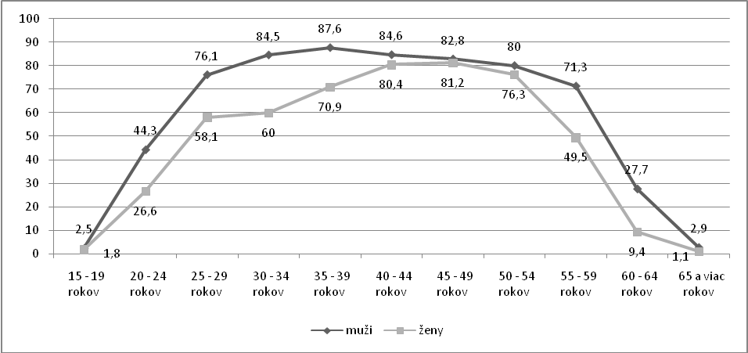

Zdroj: Štatistický úrad SR
Nižšia zamestnanosť žien sa prejavuje vo všetkých vekových skupinách, rodový rozdiel mier zamestnanosti podľa 5-ročných vekových skupín však výrazne variuje. Zatiaľ čo vo vekovej skupine 20 – 24 rokov dosahuje hodnotu 17,7 p. b., vo vekovej kategórii 30 - 35 stúpa na 24,5 p. b., svoju najvyššiu hodnotu. Takmer rovnakú úroveň miery zamestnanosti si muži a ženy udržujú v jednotlivých 5-ročných vekových skupinách od 40 do 49 rokov. Vzápätí sa však opäť rozchádzajú a vo vekovej skupine 55 – 59 rokov dosahuje rodový rozdiel svoju druhú najvyššiu hodnotu 21,8 p. b. v neprospech žien.
Slovenská republika už dlhodobo patrí v Európe medzi krajiny s najnižším podielom žien a mužov zamestnaných na kratší pracovný čas. Efekt znevýhodňovania žien v dôsledku nižšieho pracovného úväzku sa na Slovensku neprejavuje tak výrazne ako v iných krajinách ( napr. ako v Holandsku s 75,8 % podielom žien pracujúcich na kratší pracovný čas). V krízovom roku 2009 však podiel zamestnaných mužov na kratší pracovných čas zo zamestnaných mužov dosahuje úroveň 3,2 % (medziročné zvýšenie o 1,6 p. b.) a u žien 4,9 % (medziročné zvýšenie o 0,7 p. b.). Zatiaľ čo zvyšovanie podielu žien zamestnaných na kratší pracovný čas zo zamestnaných žien rastie aj počas rokov 2010 a 2011, u mužov sa zastavil. V roku 2011 dosahuje podiel žien zamestnaných na kratší pracovný čas zo zamestnaných žien úroveň 6,2% a u mužov 3,3% (podľa metodiky VZPS). Navyše 32,5 % žien a 52,6 % mužov zamestnaných na kratší pracovný čas sú podzamestnaní, t. j. chceli by odpracovať viac hodín a sú schopní nastúpiť do nového zamestnania do dvoch týždňov.

Graf 2 Vývoj miery zamestnanosti žien a mužov na kRaTší pracovný čas ( % zo zamestnaných osôb)
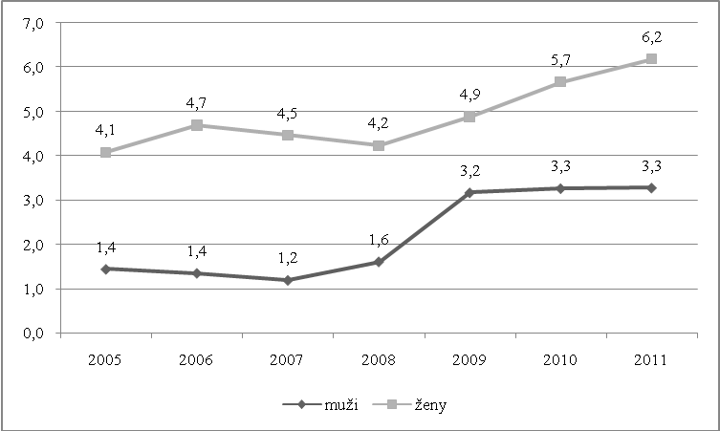
Zdroj: Štatistický úrad SR, podľa metodiky VZPS

Podľa viacerých indícií rastie počet zamestnancov a zamestnankýň pracujúcich na iné ako stále formy práce. V 4. štvrťroku 2011 bolo zamestnaných na dočasnú, príležitostnú či sezónnu prácu 7,08 % žien a 6,87 % mužov zo všetkých zamestnancov/kýň ( v 4. štvrťroku 2010 to 6,1 % žien a 5,9 % mužov). Z toho viac ako 30 % bolo zamestnaných na dohodu o vykonaní práce (v 3. štvrťroku 2011). O rok skôr to bolo takmer 25 % žien a 23 % mužov ( Štatistický úrad SR, VZPS).
Výrazný rodový aspekt má zvýšenie počtu žien pracujúcich ako opatrovateľky v Rakúsku. Medziročne v rokoch 2009 – 2010 stúpol počet opatrujúcich v Rakúsku zo 7,5 tisíc na viac ako 15 tisíc, v rokoch 2010 a 2011 sa rast zastavil. Podiel opatrovateľov cudzincami zo Slovenska v Rakúsku narástol zo 40% v roku 2008 na dve tretiny v roku 2010. Pritom 70 % týchto žien je starších ako 34 rokov a 60 – 70 % z nich žije v domácnosti s deťmi (20 % s mladšími ako 15 rokov). Efektom tohto druhu pracovnej migrácie žien je suplovanie chýbajúcej platenej alebo neplatenej starostlivosti v materskej krajine, zväčša opäť ženami.
Slovenský trh práce patrí v rámci Európy k rodovo najsegregovanejším pracovným trhom. Rodová segregácia zamestnaní a ekonomických sektorov, t.j. segregácia žien do nižších pracovných pozícií a odvetví s celkovo nižším finančným ohodnotením sú faktormi udržiavania nižšej ekonomickej autonómnosti žien. Hrubé indexy rodovej segregácie, vhodné najmä na sledovanie hlavne dlhodobého vývoja indikujú, že rodová segregácia v zamestnaní má od roku 2002 klesajúcu tendenciu, zatiaľ čo sektorová stúpa. Ženy majú vyššiu koncentráciu, resp. vyšší podiel na zamestnanosti v menšom počte odvetví v porovnaní s mužmi.
Tabuľka 1 Vývoj rodovej segregácie v zamestnaní a v ekonomických sektoroch na Slovensku
Poznámka: rodová segregácia v zamestnaní sa počíta podľa priemerného národného podielu zamestnanosti mužov a žien v jednotlivých povolaniach. Z rozdielov sa vypočítava celkový rozdiel medzi mužmi a ženami vyjadrený ako pomer celkovej zamestnanosti (klasifikácia ISCO). Rodová segregácia v sektoroch sa počíta podľa priemerného národného podielu zamestnanosti mužov a žien v jednotlivých sektoroch. Z rozdielov sa vypočítava celkový rozdiel medzi mužmi a ženami vyjadrený ako pomer celkovej zamestnanosti (klasifikácia NACE).
 | 2002 | 2007 | 2009
Rodová segregácia v zamestnaní | 30,8 | 30,3 | 26
Rodová segregácia v ekon. sektoroch | 22,5 | 22,9 | 24,6
Zdroj údajov: Eurostat, LabourForceSurvey

Nezamestnanosť

Miera nezamestnanosti 15 a viac ročných podľa Výberového zisťovania pracovných síl v roku 2011 dosiahla 13,6 % u žien a 13,5 % u mužov. V absolútnych číslach to predstavovalo približne 204,8 tisíc mužov a 163,1 tisíc žien. V porovnaní s rokom 2010 ide o zníženie mier nezamestnanosti u žien o 1 p. b. a u mužov o 0,7 p. b. Rodový rozdiel mier nezamestnanosti 15 a viac ročných sa z 0,4 p. b. znížil na 0,1 p.b v neprospech žien.
Graf 3 Vývoj rodového rozdielu v miere NEzamestnanosti (v p.b., 15 a viac ročných, VzPS)
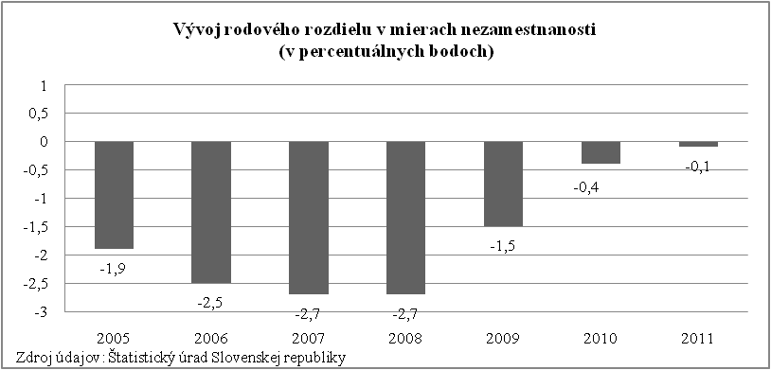
Nezamestnanosť mladých žien a mužov od 15 do 24 rokov treba vidieť v dlhšom časovom období. Miera nezamestnanosti tejto vekovej skupiny dosahovala vysoké hodnoty aj v období rokov 1999 – 2002, pričom u mladých mužov bola, s výnimkou v roku 2008, vždy vyššia v porovnaní s mladými ženami. Rozdiel je v dramatickom náraste v období troch rokov 2008 – 2010, pričom v období 1999 – 2002 bol rast pozvoľnejší. V absolútnych číslach počet nezamestnaných mladých mužov predstavuje 47,8 tisíc a žien 28,2 tisíc (v roku 2011). Miera nezamestnanosti 15 – 24 ročných v roku 2011 dosiahla 33,6 % u žien a 33 % u mužov. Zatiaľ čo u mužov došlo medziročne k zníženiu o 1,7 p. b., u žien k zvýšeniu miery nezamestnanosti o 1,6 p. b.

Graf 4 miera nezamestnanosti 15-24 ročných žien a mužov (v%, 1999-2011)
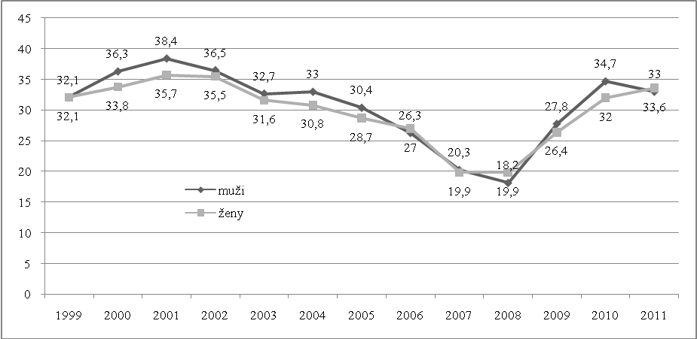
Zdroj: Štatistický úrad Slovenskej republiky

Slovensko má výrazný problém s dlhodobou nezamestnanosťou žien a mužov. Zníženie dlhodobej nezamestnanosti na 3% do roku 2020 patrí medzi strategické ciele v rámci stratégie Európa 2020. Pred ekonomickou krízou sa ju darilo postupne znižovať u žien aj u mužov. V roku 2010 dosiahol podiel dlhodobo nezamestnaných z ekonomicky aktívnej populácie 9,2%. U mužov ukazovateľ stúpol medziročne z 5,8 % na 9 %, u žien zo 7,4 % na 9,5 %. Podľa metodiky VZSP bolo v roku 2011 dlhodobo nezamestnaných ( viac ako 1 rok) 133,2 tisíc mužov a 101,9 tisíc žien, čo predstavuje 65% zo všetkých nezamestnatých mužov a 62,5 % zo všetkých nezamestnaných žien. V porovnaní s rokom 2010 došlo k zvýšeniu podielov o 6,7 p. b. u mužov a 1,9 p.b. u žien.
Graf 5 vývoj miery dlhodobo nezamestnaných podľa pohlavia ( v %, z nezamestnaných)
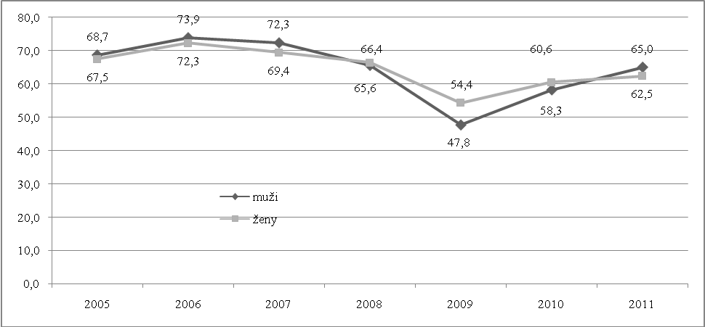
Zdroj: Štatistický úrad Slovenskej republiky

Miera evidovanej nezamestnanosti dosiahla k 31. 12. 2011 úroveň 14,5 % u žien a u mužov 12,8 %. Miera nezamestnanosti vypočítaná z celkového počtu UoZ predstavuje 16 % u žien a 14 % u mužov. Z regionálneho hľadiska je najvyššia miera evidovanej nezamestnanosti žien v Banskobystrickom kraji (20,6 %), v Prešovskom kraji (19,9 %) a v Košickom kraji (18,9 %). Disponibilní uchádzači/čky v absolútnych číslach predstavujú 173 385 žien a 189 043 mužov.

Marginalizované rómske komunity
Pozornosť si zasluhujú rodové nerovnosti v marginalizovaných rómskych komunitách, kde je situácia rómskych žien výrazne poznačená silnými rodovými stereotypmi a vyššou úrovňou obmedzovania ľudských práv žien, následne sa prejavujúcimi aj postavením na trhu práce. Výskum životných podmienok rómskych domácnosti identifikoval mieru rodových rozdielov, ktoré predstavujú ďalšiu štruktúru v geografickej a etnickej štruktúre na Slovensku.
Údaje potvrdili rodové disproporcie vo všetkých porovnávaných ukazovateľoch; boli vlastné rómskej i všeobecnej populácii, no za rómsku dosahovali niekoľkonásobne vyšší rozdiel. Zamestnanosť rómskych žien bola aj pri celkovej veľmi nízkej úrovni za súhrnnú rómsku populáciu vo všetkých vekových a generačných skupinách minimálne o polovicu nižšia oproti rómskym mužom (v priemere 20 % za rómskych mužov a 10 % za rómske ženy).
V porovnaní s geograficky blízkou všeobecnou populáciou bolo zaostávanie rómskych žien vyššie ako pri komparácii zamestnanosti mužov. Miera zamestnanosti rómskych mužov bola v porovnaní s mužmi všeobecnej populácie z geografickej blízkosti trikrát nižšia (20 % oproti 61%), za rómske ženy to bolo v porovnaní so ženami všeobecnej populácie až 4-5-krát menej (11 % oproti 49 %). „Geograficko-etnická“ rodová priepasť v zamestnanosti bola v prípade žien vysoká už u najmladšej generácie (7,7 % za rómske ženy 15-24 rokov ku 16,7 % za rovnaké ženy všeobecnej populácie), s prechodom k starším generáciám sa ale ešte rozširovala (až na rozdiel 4,7 % ku 23,7 % za vekovú kategóriu 55-64 rokov). Konkrétne za populáciu vymedzenú vekovým intervalom 15+ rokov sa zamestnanosť rómskych žien dostala na úroveň 10,5 % a zamestnanosť žien zo všeobecnej populácie v geografickej blízkosti dosiahla úroveň 39,6 %; za rómskych a všeobecných mužov to bolo 19,5 % ku 52,7 %.
TABUĽKA 1 PREHĽAD ZÁKLADNÝCH MIER VO VZŤAHU K TRHU PRÁCE PODĽA POHLAVIA – POROVNANIE RÓMSKEJ¹ A GEOGRAFICKY BLÍZKEJ VŠEOBECNEJ POPULÁCIE² (V %, UNDP, 2010)
 | Rómska populácia |  | Geograficky blízka všeobecná populácia
 | Muži | Ženy | Muži | Ženy
Zamestnanosť vymedzená podľa metodiky VZPS³ | Očistený podiel pracujúcich (odpracovaná 1 hod.+) na celku populácie
- 15-64 rokov | 20,1 | 11,0 | 61,2 | 49,1
- 15-24 rokov | 15,2 | 7,7 | 23,3 | 16,7
Nezamestnanosť vymedzená podľa metodiky VZPS | Podiel nezamestnaných na pracovnej sile
- 15-64 rokov | 72,0 | 75,1 | 10,4 | 9,5
- 15-24 rokov | 73,4 | 73,3 | 26,1 | 10,0
Miera ekonomickej aktivity | Podiel ekonomicky aktívnych (pracujúci + nezamestnaní) na celku populácie
- 15-64 rokov | 71,9 | 44,0 | 68,3 | 54,2
- 15-24 rokov | 57,1 | 28,9 | 31,5 | 18,6
Mimo trhu práce | Ako % z celku populácie
- 15-64 rokov | 28,1 | 56,0 | 31,7 | 45,8
- 15-24 rokov | 42,9 | 71,2 | 68,5 | 81,5

Poznámka 1: Rómska populácia predstavuje 3 614 jednotlivcov (1832 mužov a 1782 žien) z marginalizovaných rómskych komunít definovaných podľa stupňa integrácie s majoritnou populáciu (1 277segregovaných, 1 232 separovaných a 1 105 rozptýlených komunít); Náhodný proporčný výber miest zberu dát čerpal z Atlasu rómskych komunít na Slovensku z roku 2004
Poznámka 2: Geograficky blízka populácia predstavuje kontrolný súbor 1 060 jednotlivcov ( 517 mužov a 543 žien) žijúcich v blízkostí rómskych osád. Kvôli nerovnomernému rozptýleniu rómskej populácie v rámci SR a veľkým regionálnym rozdielom bolo vhodnejšie porovnávať určité sociálno-ekonomické údaje nie so všeobecnou populáciu Slovenska, ale so všeobecnou populáciou žijúcou v geografickej blízkosti rómskych osídlení. Základom pre výber miest zberu dát vo vzorke všeobecnej populácie bolo vybratých 90 okrskov v rámci susedných obcí, z ktorých boli rómske miesta zberu dát. Tieto boli klasifikované na urbánne (viac ako 5 000 obyvateľov) a rurálne (menej ako 5 000 obyvateľov) a z nich sa náhodným výberom vybralo 45 miest zberu dát a domácnosti, z ktorých jednotlivci pochádzali.
Poznámka 3: Jednotlivé statusy ekonomickej aktivity boli vymedzené podľa metodiky VZPS.
Poznámka 4: Za celok SR boli v roku 2010 priemerné hodnoty nasledovné: miera zamestnanosti za mužov 15-64 rokov 65,2 % a za ženy 52,3%; miera nezamestnanosti mužov 15+ rokov 14,2 a žien 14,6; miera ekonomickej aktivity mužov 67,8% a žien 50,8 %; mimo trhu práce bolo z mužov 32,2 % a zo žien 49,2 %
Zdroj údajov: UNDP 2012, Sprava o životných podmienkach rómskych domácností na Slovensku 2010

Miera nezamestnanosti mužov a žien sa vo vnútri obidvoch porovnávaných populácií tak významne ako zamestnanosť neodlišovala. Dôvodom bola celkovo vysoká nezamestnanosť za rómsku populáciu, ale rodovo vyrovnaná nezamestnanosť za všeobecnú populáciu z blízkeho priestorového okruhu. V rámci rómskej populácie predstavoval rozdiel medzi ženami a mužmi cca 3 p. b.; za všeobecnú populáciu boli v porovnaní s nimi jej hodnoty sedemkrát nižšie, no rodovo sa líšili iba o 1 p. b. Kým nezamestnanosť rómskych mužov 15-64 rokov vystúpila na 72 % a za rómske ženy až na viac ako 75 %, za všeobecnú populáciu rovnakého vymedzenia mala za mužov hodnotu tesne nad 10 % a za ženy vyše 9 %. Vôbec najvyššiu nezamestnanosť dosiahli rómske ženy strednej 25-54 ročnej generácie 75,7 %, z geograficky blízkej všeobecnej populácie zasa muži prináležiaci k najmladšej 15-24 ročnej, predproduktívnej generácii (26,1 %).
Ženy, obzvlášť rómske, boli vo väčšej miere vôbec mimo trhu práce: 56 % rómskych žien vo veku 15-64 rokov na rozdiel od 45,8 % žien všeobecnej populácie a 28,1 % rómskych mužov.Vylúčenie rómskej populácie z trhu práce (ekonomická neaktivita) je vysoké a úspešné zaradenie medzi pracujúcich je nízke v celkovom pohľade, no pri rómskych ženách nadobúda priam obrovské rozmery, ktoré sa ešte s priestorovým vylúčením ďalej rozširujú.
Rómske ženy sú neporovnateľne častejšie ako muži na rodičovskej dovolenke a v domácnosti a menej ich je pracujúcich, ale aj nezamestnaných. Celkovo sa do skupiny ekonomicky aktívnych (t. j. pracujúci a nezamestnaní spolu) zaradilo 76,6 % rómskych mužov, z rómskych žien to bolo len 52 %. Ekonomicky aktívna je v priemere každá druhá rómska žena, z rómskych mužov patrili medzi ekonomicky aktívnych traja z každých štyroch.
Do pracovného statusu rómskych žien intervenuje aj typ bývania. V segregovaných sídlach ich bolo pracujúcich 2,5 %, v separovaných sídlach 6,2 %, v rozptýlených však už 9,8 %. Zatiaľ čo pri počte študujúcich či žien na MD a RD sa typ sídla neprejavil, pri dôchodkyniach a ženách v domácnosti už áno. Starobný dôchodok poberá najmenej žien v segregovaných sídlach, avšak najviac invalidných dôchodkov v porovnaní s iným typom sídla. Žien v domácnosti je najviac v segregovaných (6,8 %), v rozptýlených však o polovicu menej (3,2 %). Možno konštatovať, že k prehlbovaniu rodových a etnických rozdielov rómskych žien prispieva i priestorová segregácia. V segregovanom prostredí sa rómske ženy takmer vôbec nedostávajú k pracovnej aktivite, častejšie zostávajú v domácnosti alebo sú invalidné dôchodkyne. Okrem všeobecných faktorov tu môže pôsobiť aj silnejší vplyv kultúrnych noriem a očakávaní týkajúcich sa roly mužov a žien v rodine a v spoločnosti; v prípade zvýšeného výskytu invalidných dôchodkýň (vrátane nižšieho podielu starobných dôchodkýň) môžu údaje poukazovať na negatívnejšie dopady zlej kvality života v segregovaných osadách na zdravie rómskych žien z tohto prostredia.
Celkovo však komparácia rómskej a všeobecnej populácie poukázala na úplne odlišnú úroveň vývoja, napriek geografickej blízkosti. Uvádzané čísla o uplatnení na trhu práce akoby hovorili o dvoch odlišných krajinách, nie o „susedoch“.Ekonomická aktivita na obyvateľa je u priemerného príslušníka majority 12,7 eura ročne, čo je na úrovni 25 % najbohatších krajín sveta. Priemerná ekonomická aktivita Róma je 1,4 eura ročne, čo je na úrovni 25 % najchudobnejších krajín sveta.V prípade rómskych žien z marginalizovaných rómskych komunít sa geograficko-etnické rozdiely umocňujú rigidnými rodovými normami, ako ďalším faktorom znevýhodnenia.Ak teda celková slovenská spoločnosť už dlhodobo vykazuje veľké rodové rozdiely podľa postavenia na trhu práce, v rómskej populácii sú tieto rozdiely ešte hlbšie.

3.2 Zosúlaďovanie práce a rodiny

Kľúčovým faktorom postavenia žien a mužov spoločnosti, resp. rovnakej ekonomickej nezávislosti je vzťah medzi platenou a neplatenou prácou, ako aj distribúcia neplatenej práce medzi mužov a ženy. V tomto kontexte treba vnímať aj opatrenia na zosúlaďovanie práce a rodiny, ktoré by mali podporovať mužov v ich väčšej účasti v starostlivosti o závislé osoby a zároveň zabezpečili, aby ženy a muži využívali možnosti na zosúladenie práce a rodiny rovnako. Bez takejto podpory sa len reprodukuje neúmerná záťaž žien neplatenou prácou.
Celková časová alokácia na neplatenú prácu je dlhodobo výrazne rodovo nevyvážená. V roku 2010 zamestnané ženy venovali starostlivosti o deti, starostlivosti o dospelých a domácim prácam, teda neplatenej práci, týždenne priemerne 4 krát viac času ako zamestnaní muži.
Tabuľka 2 Celkový týždenný pracovný čas (platený a neplatený) pracujúcich mužov a žien (v hodinách/týždeň)
 |  | Neplatený pracovný čas | Platený pracovný čas + dochádzanie | Celkový pracovný čas | Absolútny rozdiel medzi mužmi a ženami
 |  |  |  |  | Neplatený pracovný čas | Platený pracovný čas + dochádzanie | Celkový pracovný čas
2005 | ženy | 26,6 | 44,4 | 71 | 18,9 | 4,6 | 14,3
2005 | muži | 7,7 | 49 | 56,7 | 18,9 | 4,6 | 14,3
2010 | ženy | 24,5 | 42,8 | 67,3 | 18,4 | 3,8 | 14,7
2010 | muži | 6 | 46,6 | 52,6 | 18,4 | 3,8 | 14,7
Poznámka: neplatený pracovný čas je súčtom odhadu počtu hodín venovaným starostlivosti o deti, starostlivosti o dospelých a domácim prácam.
Zdroj údajov: EuropeanWorkingConditions Surveys 2005 a 2010, Eurofound
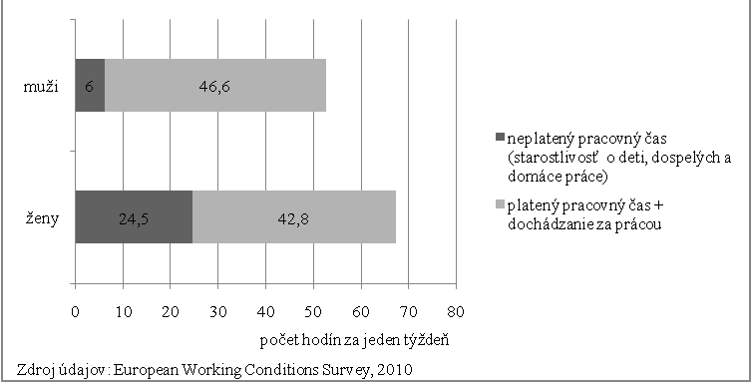
Graf 6 Celkový týždenný pracovný čas (platený a neplatený) pracujúcich mužov a žien (V HODINÁCH/TÝŽDEŇ)

V roku 2010 neplatenej práci venovali ženy 24,4 hodiny za týždeň a muži 6 hodín. Platenej práci a dochádzaním do práce ženy 42,8 hodín a muži 46,6 hodín. Celková priemerná týždenná dotácia vynakladaná na platenú a neplatenú prácu bola u žien 67,3 hodín a 52,6 hodín u mužov. V priebehu rokov sa znížila časová dotácia u žien aj u mužov, rozdiely však zostali takmer na rovnakej úrovni.
Systematické a úplné údaje o zavedených opatreniach na zosúlaďovanie práce a rodiny a miere ich využívania nie sú dostupné. Pravidelné výberové zisťovanie pracovných síl umožňuje sledovať celkový počet osôb využívajúcich jednotlivé atypické formy práce, nie všetky je však možné triediť podľa dôvodu využívania, t. j. za účelom starostlivosti o závislých členov rodiny.
Čiastočné poznatky je možné získať z dostupných údajov Eurostatu. V roku 2010 pracovalo na kratší pracovný čas z relevantnej skupiny zamestnaných 25 – 49-ročných s najmladším dieťaťom do 6 rokov celkovo 7,1 % žien a 1,6 % mužov. Pracujúcich z domu bolo viac mužov (9,4 %) ako žien (5,6 %), 7 % žien a 2,4 % mužov pracovalo na dobu určitú. Dostupné údaje majú len obmedzenú výpovednú hodnotu a nie je možné overiť efektivitu ostatných opatrení na zosúlaďovanie práce a rodiny z rodovej perspektívy.

Tabuľka 3 Miera zamestnanosti žien a mužov (25 – 49) s najmladším dieťaťom menej ako 6-ročným podľa využívania nástrojov zosúlaďovania práce a rodiny (v %, 2005 a 2010)
 |  | Pracujúci na kratší pracovný čas | Pracujúci z domu | Pracujúci na dočasnú zmluvu
2005 | Ženy | 3,2 | 9,2 | 4,1
2005 | Muži | - | 7 | 2,9
2010 | Ženy | 7,1 | 5,6 | 7
2010 | Muži | 1,6 | 9,4 | 2,4
Zdroj údajov: Eurostat, LabourForceSurvey

Viaceré výskumy pritom potvrdzujú, že pružný pracovný čas patrí vo všeobecnosti medzi najviac zavedené opatrenia. V roku 2011 malo z viac ako 5 tisíc sledovaných podnikov a organizácií zavedený pružný pracovný čas takmer 30 %.
Čiastkové údaje poskytujú výsledky auditu Zamestnávateľ ústretový rodine, rodovej rovnosti a rovnosti príležitostí za rok 2011. Najčastejším zavedeným a aj využívaným opatrením na zosúlaďovanie práce a rodiny je pružný pracovný čas, viaceré prihlásené organizácie ponúkajú podnikové jasle či škôlku. Využívanie konta pracovného času či zdieľané pracovného miesta z rodinných dôvodov sa zatiaľ v praxi neujali a sú využívané zatiaľ iba veľmi málo.
Medzi bariéry dosahovania rodovej rovnosti zvyšovaním ekonomickej nezávislosti žien patrí aj nedostatok miest v predškolských zariadeniach pre deti v niektorých väčších mestách. Ženy, ktoré sa snažia po materskej či rodičovskej dovolenke vrátiť čo najskôr späť do práce, aj z dôvodu prepadu príjmov rodiny, narážajú na nedostatočný počet voľných miest vo finančne dostupných predškolských zariadení. O počte chýbajúcich miest máme iba čiastočné informácie v podobe vývoja počtu žiadostí o prijatie, resp. počte nevybavených žiadostí o umiestnenie dieťaťa do materskej škôlky. Počet žiadostí sa začal výraznejšie zvyšovať od roku 2007, v priemere o 1 000 žiadostí ročne. Zatiaľ čo v roku 2009 bolo v štátnych škôlkach evidovaných 4 917 žiadostí, v roku 2010 to bolo 5 773 žiadostí, v roku 2011 už 6 609.Podiel žiadostí zo všetkých zapísaných detí sa pritom zvýšil zo 2,1 % v roku 2008 na 4,7 % v roku 2011. Najvypuklejšia situácia je v Bratislavskom kraji, ktorý sa podieľa na všetkých nevybavených žiadostiach 45-percentami a zo zapísaných detí v tomto kraji tvoria žiadosti 17 %. Pritom počet nevybavených žiadostí môže byť výrazne podhodnotený, pretože nepoznáme počet rodičov, ktorí sa rozhodli nežiadať oficiálne o umiestnenie detí do materských škôl. Navyše prognóza na roku 2008 – 2025 hovorí, že počet detí v materských škôlkach bude rásť minimálne do roku 2019, približne o 16 %.
Celkovo však možno konštatovať, že prítomnosť detí mladších ako 6 rokov v rodine významne znižuje mieru zamestnanosti žien, ale iba minimálne zamestnanosť mužov. Miera zamestnanosti žien 25–49 ročných s dieťaťom mladším ako 6 rokov je nižšia ako 40 %, u mužov tej istej vekovej kategórie a v tej istej fáze rodičovstva však viac ako 83 %.

Tabuľka 4 Miera zamestnanosti 25 – 49 ročných žien a mužov s dieťaťom mladším ako 6 rokov ( v %, 2005 – 2010)
 | 2005 | 2006 | 2007 | 2008 | 2009 | 2010
Muži | 83.7 | 86.2 | 88.5 | 91.4 | 90.4 | 86.4
Ženy | 37.2 | 37.9 | 37.8 | 40.6 | 38.3 | 37.2
Zdroj údajov: Eurostat, LabourForceSurvey

Oblasť zosúlaďovania práce a rodiny v dôsledku nekoncepčného prijímania opatrení na podporu rodiny a podporu zamestnanosti sa vyznačuje viacerými protichodnými tendenciami. Na jednej strane sa podporuje súbeh starostlivosti o malé deti a pracovnej činnosti, na druhej strane však chýba zabezpečenie dostatku finančne dostupnej predprimárnej starostlivosti. Výška príspevkov a schémy pracovného voľna v súvislosti s pôrodom, starostlivosťou a výchovou detí, ako aj so starostlivosťou o závislých starších členov rodiny, by sa mali odvíjať od dôležitosti a nevyhnutnosti vykonávanej práce - výchova a starostlivosť o budúce generácie a udržiavanie sociálnej súdržnosti, a nie na základe práce definovanej ako zhodnocovanie kapitálu.

3.3. Riziko chudoby alebo sociálneho vylúčenia

O dôsledkoch nižšej ekonomickej nezávislosti žien spôsobené častejším a dlhším prerušovaním plateného zamestnania, nízkym ohodnotením ich práce, viac ako 4-násobným zaťažením neplatenou prácou v porovnaní s mužmi vypovedajú nasledovné ukazovatele. Ženy na Slovensku sú dlhodobo viac ohrozené rizikom chudoby a sociálnym vylúčením ako muži.
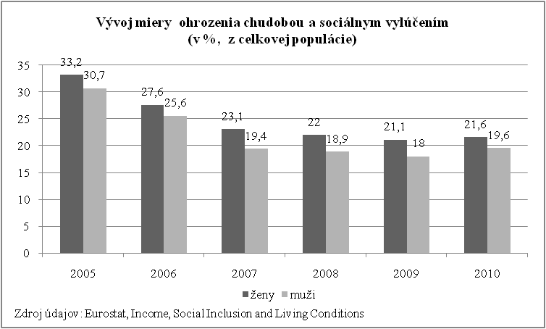
Žien v príjmovej chudobe (pod hranicou 60% mediánu ekvivalentného disponibilného príjmu) a zároveň sociálne vylúčených ( materiálne depri-vovaných a s nízkou intenzitou práce) v roku 2010 bolo na Slovensku 21,6 % a mužov 19,6 %.
Graf 7 Vývoj miery rizika chudoby alebo sociálneho vylúčenia (v% z celkovej populácie
Od roku 2005 vývoj miery rizika chudoby alebo sociálneho vylúčenia zaznamenal klesajúcu tendenciu u mužov aj u žien, hoci od roku 2007 sa pokles spomalil a v roku 2010 dokonca mierne stúpol u žien aj u mužov. Podiely žien aj mužov sú však pod priemerom EÚ-27 (22,8 % u mužov a 24,5 % u žien v roku 2010), do úvahy však treba brať relatívnosť kompozitného ukazovateľa.

Tabuľka 5 miera rizika chudoby alebo sociálneho vylúčenia Žien a mužov podľa viacerých parametrov (v %, 2010)
 | Podľa veku
 | < 18 rokov | 18-24 rokov | 25-49 rokov | 50 – 64 rokov |  | 65 a viac
ženy | 27 | 22,3 | 19,1 | 23,3 |  | 19,5
muži | 23,9 | 23,2 | 19 | 17,8 |  | 12,3
 | Podľa ekonomickej aktivity
 | Pracujúci |  | Nezamestnaní |  | Osoby na dôchodku
ženy | 11 |  | 29 |  | 22
muži | 11,1 |  | 29,2 |  | 12,2
 | Podľa vzdelania
 | Základné a nižšie stredné |  | Vyššie stredné |  | Terciárne
ženy | 34,9 |  | 19,8 |  | 9,3
muži | 34,9 |  | 18,5 |  | 6
Zdroj údajov: Eurostat, Income, Social Inclusion and Living Conditions
Podrobnejšie triedenia však odkrývajú ďalšie rodové rozdiely. Podľa veku sú ohrozené viac dievčatá mladšie ako 18 rokov v porovnaní s chlapcami tej istej vekovej kategórie. Hoci v mladšom a strednom produktívnom veku sú podiely ohrozených žien a mužov približne rovnaké, podiely starších žien (50-64 a 65 a viac ročných) sa už od podielu mužov vzďaľujú. Osobitne a už dlhodobo sú výrazne viac ohrozené ženy na dôchodku (absolútny rozdiel 7,2 p.b.) v porovnaní s mužmi - dôchodcami. Navyše v porovnaní s rokom 2009 sa zvýšil podiel žien a mužov vo všetkých vekových kategóriách s výnimkou 65 a viac ročných. Podiel žien a mužov ktorí pracujú, ale aj tak sú v riziku chudoby a sociálneho vylúčenia, dosiahol 11 %u žien aj u mužov (mierne zníženie v porovnaní s rokom 2009). Stúpol však podiel nezamestnaných žien (29 %) a mužov ( 29,2 %), ktorí sa dostali do tejto nepriaznivej sociálnej situácie (u mužov výraznejšie z 26,8 % v roku 2009 na 29,2 % v roku 2010). Podľa vzdelania sú rizikom chudoby a sociálnym vylúčením najviac ohrození muži a ženy s nižším dosiahnutým stupňom vzdelania (34,9 % žien a 34,9 % mužov), ale aj 9,3 % žien a 8 % mužov s terciárnym vzdelaním.
Podľa typu domácnosti sú príjmovou chudobou a sociálnym vylúčením najviac ohrozené domácnosti s osamelým rodičom (s matkou 39,3 % a s otcom 33,9 % v roku 2009) a domácnosti jednotlivcov 32% žien a 33,5 % mužov ( údaj za rok 2010).Celoplošné výskumy však nezachytávajú tzv. „kolektívne domácnosti“, ako sú inštitucionálne a rezidenčné zariadenia starostlivosti. To môže viesť k podhodnoteniu chudoby žien, pretože vo všeobecnosti je výrazne viac žien v inštitucionálnej starostlivosti ako v nezávislých súkromných domácnostiach. Navyše ženy sú výrazne viac zastúpené v najstarších vekových kategóriách - v aj mimo rezidenčnej starostlivosti.
Kompozitný ukazovateľ možno rozložiť na príjmovú chudobu a materiálnu depriváciu. Miera rizika príjmovej chudoby (príjem nižší ako 60 % mediánu ekvivalentného disponibilného príjmu) je relatívny ukazovateľ a treba ho vnímať v kontexte administratívne určenej hranice chudoby (životného minima), ale aj výšky minimálnej mzdy. V roku 2009 hranica rizika chudoby na Slovensku v hotovosti bola 283,6 Eur na mesiac a domácnosť jednotlivca, v roku 2010 stúpla na 306 Eur. V rámci Európy patrí miera príjmovej chudoby na Slovensku medzi najnižšie. Do roku 2007 miera rizika chudoby klesá u žien aj u mužov, od roku 2008 sa však mierne zvyšuje. V roku 2010 sa nachádzalo v príjmovej chudobe 12,2 % žien a 11,7 % mužov. Bez sociálnych transferov by príjmová chudoba bola o mnoho vyššia u oboch pohlaví, pretrvávajúce rodové rozdiely v mierach rizika chudoby však môžu indikovať rodovo nerovné, resp. rodovo necitlivé nastavenie distribúcie sociálnych transferov. Absolútne rozdiely v mierach chudoby žien a mužov dosahovali od 1.3 p. b. v roku 2007 až 1,7 p. b. v roku 2009. V roku 2010 sa absolútny rozdiel znížil na 0,5 p. b.
Devastujúca je dlhotrvajúca príjmová chudoba ( pod hranicou chudoby v aktuálnom a najmenej počas dvoch ďalších rokov). Podiel žien a mužov v dlhotrvajúcej chudobe dosiahol 5,1 % v roku 2009 ( v roku 2008 to bolo 5 % u žien a 4,1 % u mužov). V prípade Slovenska, ale aj všetkých ostatných východoeurópskych krajín, je dlhotrvajúca chudoba intenzívne prepojená s materiálnou depriváciou. Podiel ľudí v dlhotrvajúcej chudobe a súčasne v materiálnej deprivácii bol 71,8 % (v EÚ-27 bol priemer 41,4 % v roku 2008).
Hoci relatívna príjmová chudoba žien a mužov na Slovensku je pomerne nízka v porovnaní s EÚ-27, viaceré ukazovatele sociálnej exklúzie dosahujú výrazne nepriaznivejšiu úroveň. Takýmto ukazovateľom je materiálna deprivácia (3 položky), ktorej sa v roku 2010 nachádzalo 25,7 % žien a 23,9 % mužov. Žien 65 a viac ročných je o 6,4 p.b. v materiálnej deprivácii viac ako mužov v tej istej vekovej kategórii ( v roku 2009 to bolo o 8,3 p.b. ). V závažnej materiálnej deprivácii ( 4 položky) v roku 2010 bolo 11,8 % žien a 11,1 % mužov. Podiel domácností s nedoplatkami súvisiacimi s bývaním rastie už dlhodobo a zvýšil sa aj podiel domácností, pre ktoré bývanie je finančná záťaž ( z 6,1 % v roku 2008 na 7,5 % v roku 2009). Obzvlášť podiel žien 65 a viac ročných, pre ktoré je výška nákladov na bývanie veľmi zaťažujúca, je vysoký (16,6 %, muži 9 %).

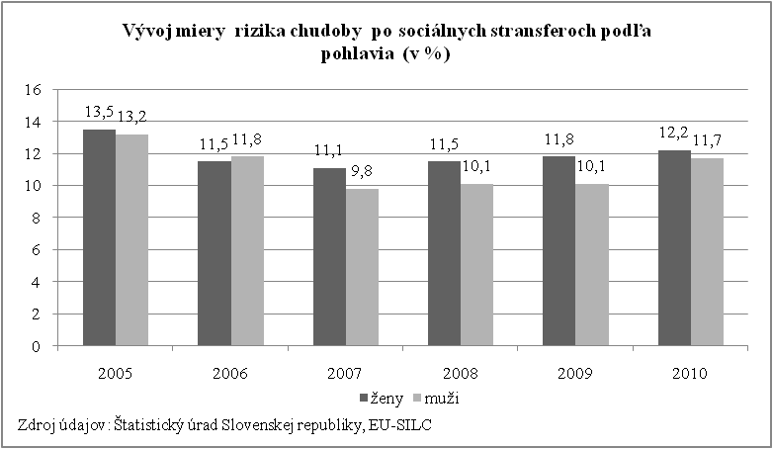
Graf 8 Vývoj miery rizika chudoby po sociálnych transferoch podľa pohlavia (v%)

Na zvýšené riziko chudoby a sociálneho vylúčenia má silný vplyv aj nastavenia sociálneho zabezpečenia v starobe. Doterajšie nastavenie I. piliera, resp. všetky doterajšie zmeny nezabránili, aby ženy mali v priemere výrazne nižšie starobné dôchodky ako muži. Priemerný mesačný starobný dôchodok v roku 2011 dosiahol hodnotu 411,5 € pre mužov a 321,9 € pre ženy. V roku 2011 rodový rozdiel v sólo starobných dôchodkoch dosiahol 21,76 %. V roku 2010 to bolo 21,3 %, v roku 2005 dokonca 16,8 %. Súčasné nastavenie, aj napriek stále „dobiehajúcemu“ veku odchodu do dôchodku žien k veku odchodu do dôchodku mužov na 62 rokov nezabránilo zvyšovaniu rodových rozdielov v starobných dôchodkoch.
Navyše výrazne viac žien ako mužov poberá veľmi nízke dôchodky. Vo výškovom pásme do 185 € ( približne vo výške životného minima) sa nachádza 15,3 tisíc žien, ale len 4,8 tisíc mužov. Pričom dôchodok do 365 € poberá až 77 % žien, ale iba 38 % mužov- dôchodcov. Mužov je výrazne viac vo vyšších pásmach. Starobný dôchodok nad 780 € ( približná priemerná mzda v hospodárstve) poberá 5,5 tisíc mužov, ale len 1,4 tisíc žien.

Tabuľka 6 Počet dôchodcov a dôchodkýň podľa výšky dôchodku (v tisícoch)
 | do 120 € | 120,1 –  185 € | 185,1 –  265 € | 265,1 –  365 € | 365,1 –  465 € | 465,1 –  565 € | 565,1 –  665 € | 665,1 –  780 € | 780,1 –  900 € | 900,1 –  1000 € | 1000,1+ €
muži | 2,5 | 2,3 | 7,4 | 101,1 | 118,0 | 40,6 | 15,6 | 7,5 | 3,3 | 1,2 | 1,0
ženy | 4,4 | 10,9 | 64,4 | 206,1 | 63,0 | 14,3 | 4,5 | 1,9 | 0,8 | 0,3 | 0,3
Poznámka: priemerné mesačné sólo starobné dôchodky vyplatené k 31.12. 2011
Zdroj údajov: Sociálna poisťovňa Slovenskej republiky

Graf 9 počet dôchodcov a dôchodkýň opdľa výšky dôchodku ( v tis.)
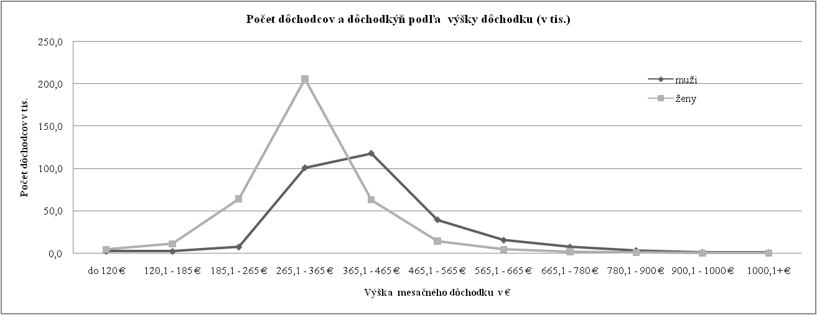
Poznámka: priemerné mesačné sólo starobné dôchodky vyplatené k 31.12. 2011
Zdroj údajov: Sociálna poisťovňa Slovenskej republiky

3.4. Odporúčania

- Zlepšiť hodnotenie vplyvov a vyčíslenie dopadov na rodovú rovnosť pri prijímaní opatrení na zvýšenie zamestnanosti a sociálneho zabezpečenia;
- Prijímať rodovo kompetentné opatrenia, ktoré nebudú konzervovať rodové nerovnosti na trhu práce, ale budú zvyšovať ekonomickú nezávislosť žien;
- Osobitnú pozornosť venovať postaveniu rómskych žien, ktoré čelia viacnásobnej diskriminácií v marginalizovaných rómskych komunitách;
- Prijať komplexnú stratégiu zosúlaďovania práce a rodiny, zohľadňujúcu nerovnovážne zaťaženie žien neplatenou prácou;
- Zaviesť proaktívne opatrenia na zvýšenie účasti otcov na starostlivosti o deti, napr. flexibilnými formami rodičovskej dovolenky (variácia dĺžky a príspevku), alokáciou neprenositeľnej časti materského či rodičovského voľna na otcov, finančné bonusy v prípade rovnovážneho čerpania rodičovského voľna a pod.;
- Zabezpečiť dostatok miest v predškolských zariadeniach finančne dostupných mladým rodinám a/alebo zaviesť inovatívne formy inštitucionálnej starostlivosti o deti;
- Osobitnú pozornosť venovať materiálnej deprivácii, ktorá významne viac postihuje ženy poberajúce dlhšie a veľmi nízke starobné dôchodky či stoja na čele domácností s osamelým rodičom;
- Celkovo viac posilniť rodovú perspektívu vo verejných politikách a uznanie nevyhnutnosti posilňovať ekonomickú nezávislosť žien.

4. Rodový mzdový rozdiel

Princíp rovnakého odmeňovania z pohľadu rodovej rovnosti patrí medzi najfrekventovanejšie zásady v medzinárodnom pracovnom práve, ako aj v pracovnom práve Európskej únie. V tejto oblasti bolo na úrovni Európskej únie prijatých niekoľko smerníc, predovšetkým pokiaľ ide o zásadu rovnakej odmeny mužov a žien za rovnakú prácu a zásadu rovnakého zaobchádzania s mužmi a ženami z roku 1975.
Rodový mzdový rozdiel v neočistenej forme (The unadjusted Gender Pay Gap) predstavuje podľa definície Eurostatu rozdiel medzi priemernou hrubou hodinovou mzdou mužského plateného zamestnanca a ženskou platenou zamestnankyňou ako percento hrubej hodinovej mzdy mužského zamestnanca. Rodový mzdový rozdiel patrí k najviac sledovaným a diskutovaným prejavom rodovej nerovnosti resp. diskriminácie na trhu práce. Napriek spomínaným prístupom je rodový rozdiel v zárobkoch stále výrazný a patríme ku krajinám EÚ s jeho najvyššou hodnotou.
Z hľadiska legislatívnej úpravy napĺňa SR očakávané požiadavky; v roku 2007 bol v rámci novelizácie Zákonníka práce doplnený dôležitý paragraf § 119a, ktorý v Slovenskej legislatíve zakotvuje mzdu za rovnakú prácu a za prácu rovnakej hodnoty pre ženy a mužov. Napriek vyhovujúcej legislatíve je však nutné konštatovať, že na Slovensku pretrvávajú značné rozdiely v odmeňovaní žien a mužov. Aj keď sa v posledných rokoch na Slovensku rodový mzdový rozdiel pomaly znižuje, v súčasnosti predstavuje približne 21 %. Inými slovami, priemerný zárobok žien tvorí menej ako 80 % z mužskej priemernej mzdy. Pritom v členských krajinách EU sa priemer už dlhodobo pohybuje na úrovni medzi 16 a 17 %.
Rodový mzdový rozdiel na základe hrubej mesačnej mzdy v 3. štvrťroku 2011 dosiahol úroveň 20,15 % v neprospech žien (v roku 2010 to bolo 20,7 %); rozdiel v mediáne bol v rovnakom období 13,19 %. Už tradične je rozdiel vyšší v podnikateľskej sfére, kde prestavoval v 3. štvrťroku 2011 hodnotu 20,04 % (medián 17,78 %), kým v nepodnikateľskej sfére bol tento rozdiel nižší – 14,02 % (medián 5,62 %).
Rodová štruktúra zamestnancov v oboch sektoroch vykazuje značné rozdiely, keď v nepodnikateľskom sektore predstavuje podiel žien 68%, kým v podnikateľskom iba 42%. K udržovaniu rodového mzdového rozdielu prispieva niekoľko faktorov, medzi inými je to horizontálna segregácia na pracovnom trhu; zamestnanosť žien najmä vo feminizovaných oblastiach národného hospodárstva s nízkou mzdovou úrovňou a sektorová segregácia najmä v súkromnom sektore. Ďalším dôvodom je vertikálna segregácia – tzv. sklený strop, determinujúci množstvo žien dosahujúcich najvyššie (a najlepšie odmeňované) pozície i v inak prefeminizovaných oblastiach. Samotná štruktúra odmeňovania môže mať vplyv na udržovanie rozdielu; platobné systémy pozostávajú z rôznych zložiek, vyjednávaných na individuálnej úrovni, pričom ich úroveň sa považuje za dôveryhodnú informáciu osobného charakteru. V týchto vyjednávaniach sú spravidla menej úspešné a často znevýhodnené, najmä ak sa evaluácia práce zakladá čisto na počte odpracovaných hodín, pričom ženy si spravidla kvôli rodinným povinnostiam nemôžu dovoliť pracovať nadčasy.
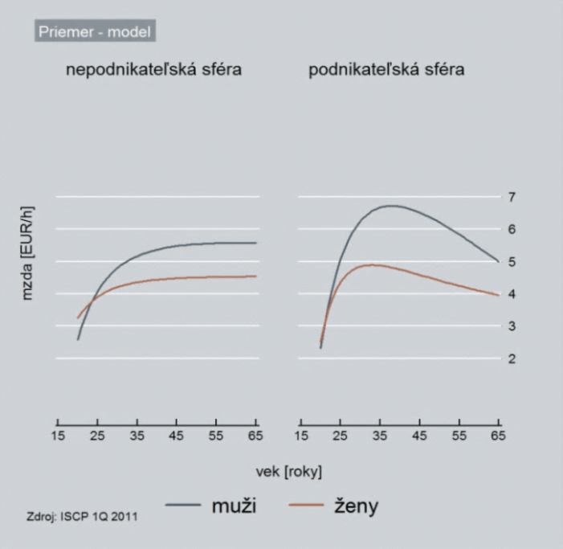
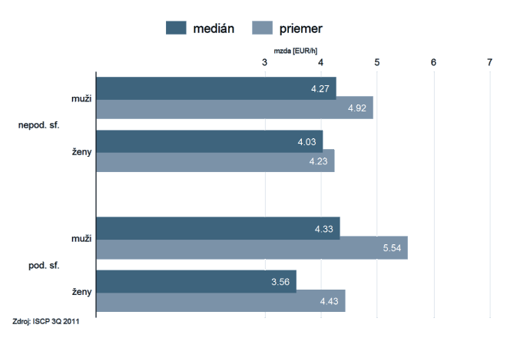
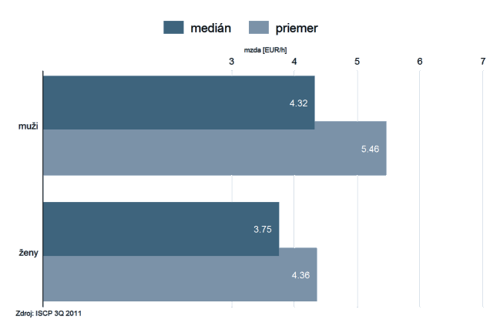
Z hľadiska nastavenia pracovného trhu prevláda „mužský model“ pracovného trhu a jeho systému odmeňovania, prispôsobený typickému mužskému životnému cyklu a potrebám. Legislatívne snahy o zrovnoprávnenie ženskej práce nútia ženy prispôsobovať sa „mužským pracovným modelom“, ktoré napr. nezohľadňujú skúsenosti a kvalifikáciu získanú mimo plateného pracovného procesu (starostlivosť o členov rodiny a domácnosť, mikro-manažment na úrovni domácnosti atď.) Systémy kolektívneho vyjednávania, ktoré môžu mať rozhodujúci vplyv na znižovanie rodového rozdielu v zárobkoch, sú charakterizované minimálnym zastúpením žien a tým absentujúcimi špecifickými požiadavkami napr. na odstraňovanie rozdielov v zárobkoch a podporu zosúladenia pracovného a rodinného života, ktoré je pre ženy rozhodujúcim faktorom pri uplatnení sa na trhu práce.
Graf 11Rodový mzdový rozdiel v závislosti od veku
Graf 2 Porovnanie hrubých hodinových miezd v nepodnikateľskej a podnikateľskej sfére
Rodový mzdový rozdiel sa začína prejavovať zhruba v 25 roku života a pretrvávajú až do dôchodku. Je teda zjavné, že niekoľko mesačný resp. ročný výpadok žien kvôli materskej a rodičovskej dovolenke predstavuje pre ženy znevýhodnenie, ktoré ovplyvňujú ich príjem počas celej kariéry a zákonite aj na dôchodku.
Tu sa výrazne prejavujú nerovnosti v zodpovednosti za chod domácnosti a rodiny – ženy trávia nepomerne viac času v neplatenej (ale i platenej) práci zameranej na starostlivosť o deti, členov rodiny a domácnosť.
Štúdie ďalej dokazujú, že vydaj sa pre ženy prejavuje negatívne na zárobkoch. Kým ženatí muži zarábajú v priemere o 4,5% viac ako ich slobodní kolegovia, u vydatých žien je to naopak - zarábajú 3,7% menej ako slobodné. To jasne poukazuje na predsudky zamestná-vateľov voči vydatým ženám (matkám) a naopak, na vyzdvihovanie ženatých mužov, otcov rodín, od ktorých sa očakáva väčšia stabilita.

M M
Ž
Ž
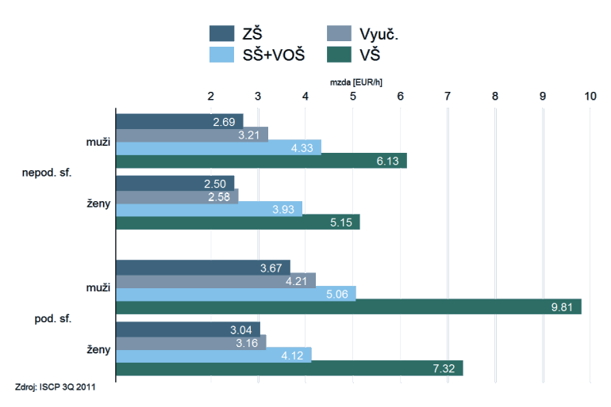
Z hľadiska vzdelania prevláda na Slovensku lepšia vzdelanostná úroveň žien. Táto sa však neodráža v úrovni ich zárobkov, naopak. Najvyšší rodový mzdový rozdiel sa prejavujú pri vysokoškolsky vzdelaných mužoch a ženách, a to hlavne v podnikateľskej sfére, kde tento rozdiel predstavuje štvrtinu nižší priemerný zárobok pre ženy. Tento rozdiel poukazuje na fakt, že investícia do vzdelania - ľudského kapitálu sa lepšie vypláca a zhodnocuje u mužov ako u žien. Rodový mzdový rozdiel u vysokoškolsky vzdelaných odráža najmä horizontálnu segregáciu sektorov založenú na stereotypných predstavách o „práci vhodnej pre ženy“, ktoré sa odrážajú pri výbere študijných odborov. Vychádzajúc z historického vývoja a stereotypného prístupu, práca vykonávaná ženami sa spravidla považuje za prácu nižšej hodnoty, čo sa odráža na výške zárobkov v dominantne feminizo-vaných odvetviach. Napriek teda veľmi dobrej vzdelanostnej úrovni žien nevedie táto k vyrovnávaniu zárobkov, respektíve len k veľmi pomalému poklesu tohto rozdielu.
Graf 3 Rodový mzdový rozdiel podľa úrovne vzdelania
Nasledujúca tabuľka uvádza najvyššie rodové mzdové rozdiely a potvrdzuje predchádzajúce zistenia, že najvyšší rozdiel je pri vysoko kvalifikovaných prácach s vysokoškolským vzdelaním, a to aj v typicky ženských sektoroch ako sú služby.

Tabuľka 7 Rodový mzdový rozdiel zamestnaní z hlavných tried sk isco-08 (vybrané zamestnania s najvyšším a najnižším rodovým mzdovým rozdielom)
Zamestnanie | Podiel žien | Rozdiel
Príklady najvyšších rozdielov:
3145 Leteckí dispečeri/ky , operátori/ky leteckej stanice | 23,18 | 60,20
1210 Riaditelia/ky a prezidenti/ty veľkých organizácií | 15,16 | 47,37
1317 Vedúci/e, riaditelia/ky v podnikoch poskytujúcich obchod. služby | 62,73 | 25,70
1233 Vedúci zamestnanci/kyne odbytových útvarov | 27,81 | 23,37
2413 Odborní zamestnanci/kyne v bankovníctve a peňažníctve | 68,80 | 28,82
Príklady najnižších rozdielov:
9132 Pomocníci/čky a upratovači/ky v kanceláriách, hoteloch, a pod. | 93,89 | 14,44
9152 Vrátnici/čky, strážnici/čky, uvádzači/čky a šatniari/ky | 29,80 | 5,17
5123 Čašníci/čky, servírky | 67,00 | 5,35
7436 Krajčíri/ky a zamestnanci/kyne v príbuzných odboroch | 96,95 | -4,53
5133 Opatrovatelia/ky v domácnosti | 92,96 | 5,01
Zdroj: Trexima ISPZ 1Q 2011
Graf 4 Rodový mzdový rozdiel podľa regiónov SR
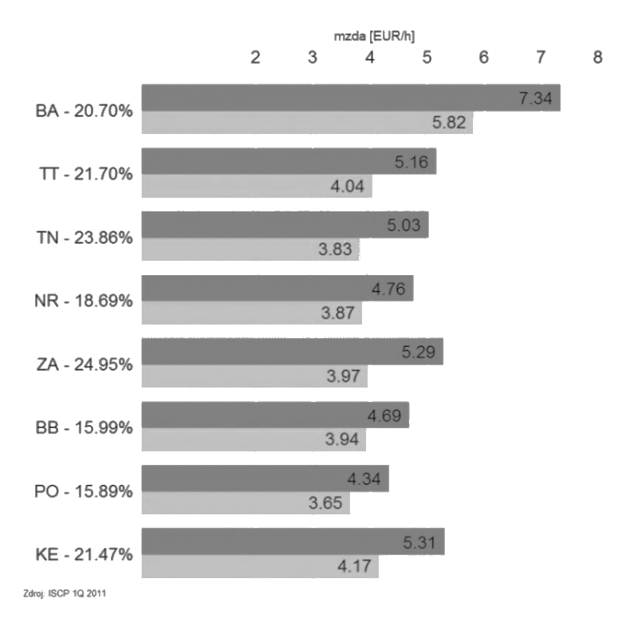
Regionálne rozdiely pri rodovom mzdovom zárobku naznačujú, že najmenší rozdiel je v regiónoch najnižšími priemernými mzdami. Hoci nemáme bližšiu analýzu podľa sektorov zamestnanosti v jednotlivých regiónoch, je zjavné že najvyšší rozdiel vykazujú samosprávne kraje s priemyselnou štruktúrou najmä automobilového a strojárskeho priemyslu, ktorý na seba viaže typicky mužské pracovné miesta. Rodový mzdový rozdiel v Bratislavskom regióne je v podstate rovnaký ako priemer z celého Slovenska, pričom priemerné mzdy v absolútnej hodnote sú podstatne vyššie.

Zdroj: Trexima ISCP 1Q 2011

4.1 Vysvetlenie rodového mzdového rozdielu

Rozdiely v mzde medzi mužmi a ženami majú komplexné a hlboko zakorenené príčiny, napriek tomu je možné niektoré z nich vysvetliť vplyvom niekoľkých faktorov ako sú osobné charakteristiky- vek a prax zamestnanca/kyne, jeho/jej investície do ľudského kapitálu – vzdelanie, charakteristiky na trhu práce (úväzok, typ zmluvy), firemné charakteristiky (odvetvie, veľkosť, región, vlastníctvo) a s nimi súvisiaca horizontálna segregácia (podiel žien v: podniku, odvetví, zamestnaní). Ako dokazuje nasledujúca tabuľka, najpodstatnejší faktor pri skladbe rodového mzdového rozdielu má práve sektorová segregácia, keď feminizované odvetvia sú spravidla horšie platené. Druhý najvýraznejší faktor je nevysvetlený rozdiel, ktorý sa dá považovať za rodovú diskrimináciu. Podceňovanie ženskej práce sa teda odohráva v dvoch rovinách: nižšie ohodnotenie pri výkone rovnakej práce ako muži a podhodnotenie feminizovaných sektorov ako takých (Grimshaw, 2007).
Tabuľka 8 Oaxaca-Blinder dekompozícia (vysvetlený a nevysvetlený rodový mzdový rozdiel)
- hrubý rozdiel
Krok | Sféra
Krok | Nepodnikateľská |  | Podnikateľská
Krok | Rozdiel [ln] | Zmena [%] | Rozdiel  [ln] | Zmena [%]
1 | 0,148 | - | 0,247 | -
2 | 0,124 | 16,2 | 0,265 | -7,1
3 | 0,127 | 14,2 | 0,244 | 0,7
4 | 0,125 | 15,7 | 0,242 | 1,5
5 | 0,109 | 26,3 | 0,160 | 34,9
6 | 0,132 | 9,8 | 0,210 | 16,3
- osobnostné charakteristiky (vek, vzdelanie)
- charakteristiky na trhu práce (úväzok, typ zmluvy)
- firemné charakteristiky (odvetvie, veľkosť, región, vlastníctvo)
- segregácia (podiel žien v: podniku, odvetví, zamestnaní)
- Nevysvetlená položka - diskriminácia

Zdroj: Trexima ISCP 1Q 2011

Teória ľudského kapitálu so zohľadnením veku, vzdelania a skúseností ako i charakteristika vykonávanej práce síce vysvetľuje časť rozdielu, ale len nepodstatnú. „Nevysvetliteľný podiel rodového rozdielu v zárobkoch je následkom diskriminácie, čo je okolo 21% v domácich i zahraničných súkromných spoločnostiach a 9% v štátnych podnikoch“, hovorí analýza Svetovej banky (Pacci,2005).Približne tri štvrtiny výšky rodového rozdielu je teda možné pripísať diskriminácii žien. Je pritom nutné povedať, že rozdiel vo vzdelaní by hovoril v prospech žien, nakoľko ich vzdelanostná úroveň je na Slovensku vyššia.
Evaluácia pracovného času
Snahy vysvetliť rodový mzdový rozdiel ako prirodzený následok toho, že „ženy pracujú menej a teda menej zarábajú“ sa vo výskumoch nepotvrdili; priemerne odpracovaný čas ženami je nižší iba o 5,46 % ako čas odpracovaný mužmi (pri mediáne je rozdiel 4,11%).
Tabuľka 9 rodové Rozdiely v priemere a mediáne odpracovaného času
Graf 5 rozdiely v odpracovanom čase medzi mužmi a ženami v nepodnikateľskej a podnikateľskej sfére
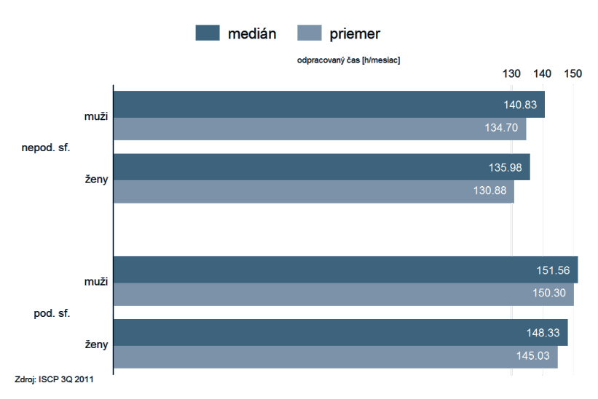
Nepodnikateľská sféra

rozdiel (priemer) | 3,82%
rozdiel (medián) | 3,44 %
Podnikateľská sféra

rozdiel (priemer) | 3,51%
rozdiel (medián) | 2,06%
Zdroj: Texima ISCP 3.Q 2012
Takéto rozdiely v žiadnom prípade nevysvetľujú ani neospravedlňujú priemerný rodový mzdový rozdiel na úrovni vyše 20%. Ďalší rozmer, ktorý je potrebné zohľadniť je, že muži, ktorí spravidla vykonávajú menej prác v domácnosti a v starostlivosti o deti si môžu dovoliť tráviť v práci nadčasy. Oproti tomu ženy, ktoré sú nútené hľadať všetky možnosti pre zosúladenie rodinného a pracovného života, sa snažia o čo najhospodárnejšie a najefektívnejšie využitie času vrátane toho pracovného. Ak sa teda pri hodnotení práce berie do úvahy ako kritérium hlavne počet odpracovaných hodín a nadčasy a neberú sa v úvahu individuálne rozdiely v efektivite a produktivite práce, toto môže znevýhodňovať ženy. Navyše, efektivita práce a plnenie pracovných úloh hodnotené len na základe evaluácie odpracovaných hodín nemusí – a spravidla nie je – vždy relevantné; kritériá pre hodnotenie práce pozostávajú u rôznych faktorov a odpracovaný čas by mal byť len jeden z nich.
Barbara Stiegler v súlade s týmto prístupom hovorí: „Pracovné procesy sú formované podľa mužského životného cyklu. Predpokladajú bezhraničné disponovanie časom, priestorovú flexibilitu a mužskú kultúru správania. Ženy síce nie sú a priori vylúčené kvôli svojmu pohlaviu, ale to sa stáva často dôvodom na ich vytláčanie. Ženy, ktoré vykonávajú im priradené domáce práce, nie sú - podľa ich rozsahu – schopné prispôsobovať sa normám pracovného trhu v požiadavkách času a dostupnosti.“ (Stiegler,2000)

4.2 Odporúčania

V záujme riešenia tejto problematiky vytýčila Európska komisia v roku 2007 štyri priority:
- Zabezpečiť lepšie uplatňovanie súčasných právnych predpisov;
- Zahrnúť boj proti rozdielom v odmeňovaní ako neoddeliteľnú súčasť do politík zamestnanosti jednotlivých členských štátov;
- Presadzovať zásadu rovnakej odmeny u zamestnávateľov najmä prostredníctvom koncepcie sociálnej zodpovednosti;
- Podporovať výmenu osvedčených postupov v celej EÚ a zapájať sociálnych partnerov.
Z pohľadu boja proti diskriminácii zohrávajú dôležitú a nezastupiteľnú úlohu sociálni partneri, a to podporou rovnakého zaobchádzania, napríklad monitorovaním praxe na pracovisku, prístupu k zamestnaniu, odbornej príprave a postupu, ako aj monitorovaním kolektívnych zmlúv, pravidiel správania, výskumom alebo výmenou skúseností a osvedčenej praxe. Z hľadiska praxe na slovenskom trhu práce možno priority Európskej komisie doplniť o nasledujúce odporúčania:
- Umožniť inšpektorátom práce kontrolovať dodržiavanie zásady rovnosti v odmeňovaní a vytvoriť na to príslušnú metodiku;
- Podporovať zavádzanie objektívnych kritérií pre evaluáciu práce a z nej vyplývajúcich transparentne stanovovaných osobných ohodnotení a iných pohyblivých zložiek mzdy;
- Podporovať rodové audity na pracoviskách minimálne vo verejnej sfére;
- Podporovať právne uvedomenie žien a uplatňovanie práva – Zákonníka práce – v praxi;
- Zaviesť kritérium rovnosti v odmeňovaní ako podmienku uchádzania sa o verejné zákazky (tento princíp je zavedený napr. vo Švajčiarsku);
- Každoročne vyhodnocovať a mediálne propagovať tzv. deň rovnosti v odmeňovaní.

5. Rodová ne/rovnosť v rozhodovaní

Dlhodobá marginalizácia žien vo vrcholnej slovenskej politike patrí medzi najviac viditeľné, na medzinárodnej úrovni najviac kritizované a na Slovensku, paradoxne, najmenej riešené a diskutované problematiky. Hoci už v roku 2008 bolo Slovensku odporúčané zaviesť dočasné osobitné opatrenia na urýchlenie a dosiahnutie skutočnej rodovej rovnosti, zvlášť na najvyšších úrovniach rozhodovania, zmeny v tomto smere sa zatiaľ neudiali. Na tretinové zastúpenie, ktoré sa považuje za kritickú minimálnu hranicu pre reálnu schopnosť ovplyvňovať rozhodovanie, je stále potrebný dvojnásobok súčasného počtu ženských poslankýň.

5.1. Politická participácia žien

Vo voľbách do Národnej rady SR v roku 2012 podalo kandidátne listiny celkovo 26 politických strán a hnutí, viaceré bez reálnej šance na prelomenie hranice 5 %, potrebnej pre vstup do parlamentu. Z celkového počtu 2 967 registrovaných kandidátov/iek bolo 778 žien, čo predstavuje 26,2 %. Tento počet vypovedá len málo o reálnych možnostiach zvolenia žien a ich výslednom pomernom zastúpení, nakoľko ženy sa častejšie nachádzajú na nižších, nezvoliteľných miestach kandidátnych listín a sú výraznejšie zastúpené u politických strán bez reálnej šance na zvolenie.
TABUĽKA 10 PODIEL ŽIEN NA KANDIDÁTNYCH LISTINÁCH A PODIEL ZVOLENÝCH ŽIEN VO VOĽBÁCH DO NR SR
Voľby  do NR SR | Počet politických strán | Počet kandidujúcich |  |  | Zvolené ženy do NR SR
 |  | Spolu | Ženy | Ženy % | Počet žien | Podiel %
1994 | 18 | 1 929 | N | N | 22 | 14,7
1998 | 17 | 1 618 | 274 | 16,9 | 19 | 12,7
2002 | 25 | 2 618 | 604 | 23,1 | 29 | 19,3
2006 | 21 | 2 340 | 532 | 22,7 | 24 | 16
2010 | 18 | 2 397 | 545 | 22,8 | 23 | 15,3
2012 | 26 | 2 967 | 778 | 26,2 | 24 | 16
N = údaj nedostupný.
Zdroj: ŠÚ Slovenskej republiky
Zastúpenie žien vo vláde SR odráža ich dlhodobo nízke zastúpenie vo volených orgánoch. Počas uplynulých 20 rokov sa pohybovalo v rozmedzí do 0 do 15 % a len krátkodobo (na 16 mesiacov v roku 1997-98) dosiahlo 21 %. Z dlhodobého hľadiska nemožno hovoriť ani o pomalom náraste a teda pozitívnom vývoji; cielené obsadenie niekoľkých miest vo vláde ženami nebolo a nie je strategickým rozhodnutím žiadnej vlády. Jedinou pozitívnou výnimkou bola skutočnosť, že Slovensko malo počas 16 mesiacov (jún 2010 – október 2011) na čele vlády SR prvý raz v histórii ženu, čo zohráva pri narúšaní rodových stereotypov nesporne pozitívnu úlohu. Okrem nej bola vo vláde iba jedna ďalšia žena na poste ministerky spravodlivosti. Na druhej strane spôsob medializácie, fungovanie koalície a spôsob ukončenia vlády Ivety Radičovej poukázal na podobnosť prekážok a negatívnych okolností, ktorým čelia aj iné političky v mužsky dominantnom prostredí.

Tabuľka 11 Zastúpenie žien vo vládach SR od roku 1989
Obdobie | 89-90 | 90-91 | 91-92 | 92-94 | 94-94 | 94-98 | 98-02 | 02-06 | 06-10 | 10-12
Počet členov | 19 | 23 | 23 | 21 | 18 | 19 | 22 | 16 | 16 | 14
Počet  žien | 1 | 0 | 2 | 3 | 1 | ¾ | 3/2 | 0/2 | 1/2 | 2
Podiel v % | 5,2 | 0 | 8,7 | 14,3 | 5,5 | 15,8 /21 | 13,6  /9 | 0/  12,5 | 6,3/  12,5 | 14,3
Zdroj: História vlád SR, http://www-8.vlada.gov.sk/index.php?ID=1073
Vláda SR 9.7.2010. od http://www.vlada.gov.sk//21939/vlada-sr-od-9-7-2010.php
Na riadení samosprávneho kraja v pozícii predsedu vyššieho územného celku (VÚC) sa zatiaľ nepodieľala ani jedna žena. Podiel žien medzi zvolenými poslancami samospráv na úrovni VÚC sa dlhodobo pohybuje na veľmi nízkej úrovni a narastá len veľmi pomaly. V roku 2001 bolo zvolených 51 žien (12,7 % poslaneckých zborov regionálnych samospráv), v roku 2005 bolo zvolených 59 žien (zastúpenie 14,3 %) a v roku 2009 63 žien (zastúpenie 15,4 %). Vo všetkých voľbách bol podiel zvolených žien o 4 až 5 % nižší, ako ich zastúpenie na kandidátnych listinách. Výsledok odráža jednak slabšiu ekonomickú pozíciu žien, ktoré si nemôžu dovoliť investovať do kampane toľko ako muži, a jednak spomínaný fakt, že ženy skôr kandidujú za marginálne strany alebo ako nezávislé. Väčšinový volebný systém pri voľbách do regionálnych samospráv je v takomto prípade pre ženy najnevýhodnejší.
Tabuľka 12 Podiel žien na kandidátnych listinách a zvolených postoch vo voľbách do VÚC
Pozície | Voľby do VÚC | 2001 | 2005 | 2009
Kandidáti/ky na predsedov VÚC | Celkový počet/ z toho ženy | 133 / 13 | 64 / 7 | 57 / 5
Kandidáti/ky na predsedov VÚC | Podiel žien v % | 9,8 % | 10,9 % | 8,8 %
Zvolení za predsedov VÚC | Celkový počet/ z toho ženy | 8 / 0 | 8 / 0 | 8 / 0
Zvolení za predsedov VÚC | Podiel žien v % | 0 % | 0 % | 0 %
Kandidáti/ky na poslancov VÚC | Celkový počet/ z toho ženy | 3 976 / 690 | 2 833 / 526 | 3 473 / 708
Kandidáti/ky na poslancov VÚC | Podiel žien v % | 17,3 % | 18,6 % | 20,4 %
Zvolení/é za poslancov VÚC | Celkový počet/ z toho ženy | 401 / 51 | 412 / 59 | 408 / 63
Zvolení/é za poslancov VÚC | Podiel žien v % | 12,7 % | 14,3 % | 15,4 %
Zdroj:MV SR, 2001 (www.civil.gov.sk); Ženy a muži na Slovensku II. Koordinačný výbor pre problematiku žien, Bratislava 2002; ŠÚ SR 2008 (http://portal.statistics.sk/showdoc.do?docid=69), ŠÚ SR, Infostat.
Zastúpenie žien v lokálnej politike pomaly narastá a v posledných voľbách do samospráv miest a obcí dosiahlo hranicu 22,3 %, čo v absolútnych číslach predstavuje zvýšenie o 52 žien v porovnaní s predchádzajúcimi voľbami. Vyššie zastúpenie medzi starostkami je badať iba u menších obcí, kým väčšie mestá, najmä krajské a okresné, väčšie sú spravidla riadené mužmi. To odráža aj rodové pomery v Združení miest a obcí Slovenska (ZMOS), kde vo vrcholovom vedení je zo 6 členov len jedna žena na pozícii podpredsedníčky. V predsedníctve ZMOS je z 24 členov iba 6 žien (25 %).

5.2. Rodové pomery v riadiacich funkciách

Medzi základné princípy demokratickej spoločnosti patrí požiadavka vytvárať všetkým občanom rovnakú príležitosť k uskutočneniu ich pracovných, či spoločenských ambícií, a to bez ohľadu na skutočnosť, či občan je mužom alebo ženou. V roku 2011 pracovalo na riadiacej pozícií alebo na pozícii zákonodarcu celkovo 123,6 tis osôb, z toho 85,3 tisíc mužov a 38,3 tisíc žien. Ženy tak tvorili necelých 31% zo všetkých zákonodarcov a riadiacich zamestnancov.
Tabuľka 13 Pracujúci muži a ženy vo vedúcich a riadiacich funkciách (Z výberového zisťovania pracovných síl, podľa Klasifikácie zamestnaní ISCO-88 za roky 2005-2010,za rok 2011 podľa klasifikácie zamestnaní isco-08)
 |  | 2005 | 2006 | 2007 | 2008 | 2009 | 2010 | 2011
Zákonodarcovia a riadiaci zamestnanci v tis. Osobách | muži | 95,7 | 95,0 | 88,7 | 94,2 | 92,9 | 91 | 85,3
Zákonodarcovia a riadiaci zamestnanci v tis. Osobách | ženy | 42,5 | 36,8 | 39,7 | 39,8 | 44,2 | 48,1 | 38,3
Podiel žien z celkového počtu | % | 30,8 | 27,9 | 30,9 | 29,7 | 32,2 | 34,6 | 30,9
Zdroj: Štatistický úrad Slovenskej republiky, metodika VZPS
Ženy majú menšinové zastúpenie vo väčšine vrcholových orgánov a ústredných orgánov štátnej správy, v porovnaní s mužmi. Najvýraznejšie zastúpenie majú na Ústavnom súde SR, kde zároveň aj funkciu predsedu ÚS SR vykonáva žena. Podiel žien však treba vnímať v kontexte celkového nízkeho počtu osôb v riadiacich orgánoch, čo spôsobuje, že aj prítomnosť jeden či dvoch žien zvyšuje percentuálne zastúpenie žien.
Tabuľka 14 Ženy v ústredných a najvyšších riadiacich orgánoch verejnej sféry
 |  | 2005 | 2006 | 2007 | 2008 | 2009 | 2010
Sudcovia Ústavného súdu SR  - podiel žien z celkového počtu | Spolu | 11 | 10 | 13 | 13 | 13 | 13
Sudcovia Ústavného súdu SR  - podiel žien z celkového počtu | Ženy | 1 | 1 | 3 | 3 | 3 | 3
Sudcovia Ústavného súdu SR  - podiel žien z celkového počtu | % | 9,1 | 10,0 | 23,1 | 23,1 | 23,1 | 23,1
Banková rada Národnej banky Slovenska  - podiel žien z celkového počtu | Spolu | 7 | 7 | 10 | 10 | 10 | 6 ¹⁾
 | Ženy | 2 | 1 | 2 | 2 | 2 | 1¹⁾
 | % | 28,6 | 14,3 | 20,0 | 20,0 | 20,0 | 20,0
Rektori univerzít  - podiel žien z celkového počtu | Spolu | 30 | 33 | 33 | 33 | 33 | 33
Rektori univerzít  - podiel žien z celkového počtu | Ženy | 1 | 3 | 3 | 2 | 2 | 4
Rektori univerzít  - podiel žien z celkového počtu | % | 3,3 | 9,1 | 9,1 | 6,1 | 6,1 | 12,1
1) k 31. 10. 2010 Zdroj: Štatistický úrad slovenskej republiky
V súdnictve má zastúpenie žien osobitné charakteristiky. Ženy sudkyne tvoria takmer 64 % zo všetkých sudcov. Na krajských súdoch predstavovali ženy 61,9 %, na okresných 65,7 %, na najvyššom súde 54% a na špecializovanom už len 15 %. Podobne ako v iných oblastiach, aj tu platí známy „lievikový efekt“, t. j. čím vyššia úroveň rozhodovania, tým menší podiel žien. Pomerne vysoké 64-percentné zastúpenie žien medzi všetkými sudcami je však výsledkom odchodu mužov - právnikov v 90. rokoch do iných, lukratívnejších, oblastí práva.
Osobitnú pozornosť si zasluhuje zastúpenie žien v predstavenstvách firiem. Iniciatíva komisárky Európskej komisie pre spravodlivosť z marca 2011 je zameraná na zavádzanie dobrovoľných samo-regulačných opatrení na dosiahnutie 30-percentného zastúpenia žien do roku 2015 a 40-percentného zastúpenie žien do roku 2020 v predstavenstvách súkromných firiem. K iniciatíve „Ženy vo vedúcich pozíciách – záväzok Európy“ sa prihlásilo už 12 krajín EÚ, vrátane Slovenskej republiky, zastúpenej ministrom práce, sociálnych vecí a rodiny.
Ekonomické argumenty pre zvýšenie zastúpenia žien na riadení sa opierajú o dôležitosť diverzity v riadení pre dosiahnutie ekonomického rastu a kompetentného vnútorného trhu. Z mikroekonomickej perspektívy ide o evidenciu, že rodová diverzita rozširuje paletu talentov pre najvyšších riadiacich pracovníkov, zvyšuje ekonomické výsledky podniku, lepšie odzrkadľuje trh, zlepšuje korporátne riadenie a etiku správania vo firmách.
Napriek prihláseniu sa k iniciatíve sa podiel žien v najvyšších riadiacich orgánoch firiem na Slovensku, ktoré sú sledované v databáze Európskej komisie (Database: women&men in decisionmaking) v roku 2011 znížil na 15 % (v roku 2010 to bolo 22 %). Do úvahy však treba brať pomerne nízky počet firiem zaradených do databázy.

Tabuľka 15 Zastúpenie žien vo vedení najväčších firiem na Slovensku
 |  | Najvyšší rozhodovací orgán
rok | počet firiem | prezident |  | Členovia
rok | počet firiem | ženy (%) | muži (%) | ženy (%) | muži (%)
2008 | 10 | 10 | 90 | 18 | 82
2009 | 10 | 10 | 90 | 18 | 82
2010 | 10 | 10 | 90 | 22 | 78
2011 | 10 | 10 | 90 | 15 | 85
Poznámka: Najväčšie firmy zaradené do základného blue-chip indexu (max. 50) registrované na Slovensku; Prezident = predseda predstavenstva, alebo dozornej rady Database: women & men in decisionmaking

Zdroj: Database: women & men in decisionmaking

Pozitívnou správou je nesporne skutočnosť, že zvyšovanie zastúpenia žien vo vrcholových orgánoch spoločností začína byť akcentovaná medzi samotnými firmami“ pozitívnym príkladom zo Slovenska sú spoločnosti ako Heinekenn, Microsoft, Telekom a iné, ktoré venujú otázke zapájaniu žien do vysokého manažmentu a podpore zosúladenie rodinného a pracovného života zvýšenú pozornosť a dosahujú aj pozoruhodné výsledky.
Z dobrovoľne prijatých opatrení na zvýšenie žien vo vedeniach podnikov na úrovni štátov či konkrétnych podnikov sa osvedčila implementácia špeciálnych mentorských a náborových programov pre ženy ( Veľká Británia), zakladanie osobitných expertných podporných sietí (Rakúsko, Luxembursko, Švédsko), zavedenie databáz žien - kandidátok na vedúce posty (Rakúsko, Belgicko, Dánsko), podpora podnikateliek (Poľsko, Švédsko, Litva) a scitlivovanie sociálnych partnerov (Grécko, Poľsko, Slovinsko, a iné.).
Viaceré krajiny však po neefektívnom období samo-regulačných opatrení pristúpili k legislatívnym reguláciám. Väčšinou ide o schémy predpísaných kvót s rôznou mierou implementácie aj sankcionovania. Priekopníkom v tomto smere je Nórsko, kde cieľ 40 % reprezentácie pre každé z pohlaví bol ustanovený už v roku 2006 a postupne sa rozširuje na všetky typy podnikov a organizácií. Podobné, avšak iba nedávno prijaté zákony, má aj Belgicko, Francúzsko, Taliansko a Holandsko.

5.3. Odporúčania

- Vytýčiť si ako dlhodobý cieľ politiky zvyšovanie zastúpenia žien a iniciovať celospoločenskú a odbornú diskusiu o zvýšení participácie žien na rozhodovaní;
- Zaviesť dočasné vyrovnávacie opatrenia v súlade s článkom 4, odsek 1 CEDAW a jeho Všeobecného odporúčania č. 25, ako súčasť nutnej stratégie pre urýchlené dosiahnutie skutočnej rovnosti pre ženy vo všetkých potrebných oblastiach, no obzvlášť na najvyšších úrovniach rozhodovania;
- Motivovať politické strany k prijímaniu cieľov na zvýšenie zastúpenia žien, prípadne upraviť zákon o politických stranách a volebný kódex tak, aby bolo zabezpečené pomerné zastúpenie žien vo vrcholných politických orgánoch a kandidátnych listinách na všetkých úrovniach;
- Na podnikovej úrovni postupne iniciovať samo-regulačné opatrenia na zvýšenie rodovej diverzity v riadiacich orgánoch so stanovenými cieľmi a obdobím;
- V prípade nedodržania cieľov iniciovať legislatívnu úpravu.

6. Dôstojnosť, integrita a ukončenie rodovo podmieneného násilia

6. 1. Rozdiely v zdravotnom stave žien a mužov

Stredná dĺžka života pri narodení (alebo nádej na dožitie pri narodení) sa zvyšuje už dlhodobo a v roku 2010 dosiahla 78,84 rokov u žien a 71,62 rokov u mužov. Zvyšuje sa aj priemerný vek zomretých. V roku 2010 to bolo 76,48 rokov u žien a u mužov 68,03 roka. Rozdielov medzi mužmi a ženami v týchto dvoch ukazovateľoch sa pohybuje v ostatných dvadsiatich rokoch medzi 7 – 9 rokmi. Od roku 2008 však rozdiely zaznamenali kontinuálny pokles. V priemernom veku zomretých dokonca rozdiel zaznamenal svoje dvadsaťročné minimum: 7,22 roku.
Tabuľka 16 Vývoj nádeje na dožitie pri narodení a priemerného veku zomretých podľa pohlavia ( 2005 – 2010, v rokoch)
Zdroj: Národné centrum zdravotníckych informácií, Štatistická ročenka SR za rok 2010
Rok | Nádej na dožitie pri narodení |  | Priemerný vek zomretých
Rok | Muži | Ženy | Muži | Ženy
2005 | 70,11 | 77,9 | 67,14 | 75,5
2006 | 70,4 | 78,2 | 67,23 | 75,64
2007 | 70,51 | 78,08 | 67,26 | 75,61
2008 | 70,85 | 78,73 | 67,14 | 75,96
2009 | 71,27 | 78,74 | 67,47 | 76,07
2010 | 71,62 | 78,84 | 68,03 | 76,48
Graf 6 vývoj rozdielu medzi mužmi a ženami v nádeji na dožitie pri narodení a priemerného veku zomrelých (za obdobie 1996_2010, v rokoch)
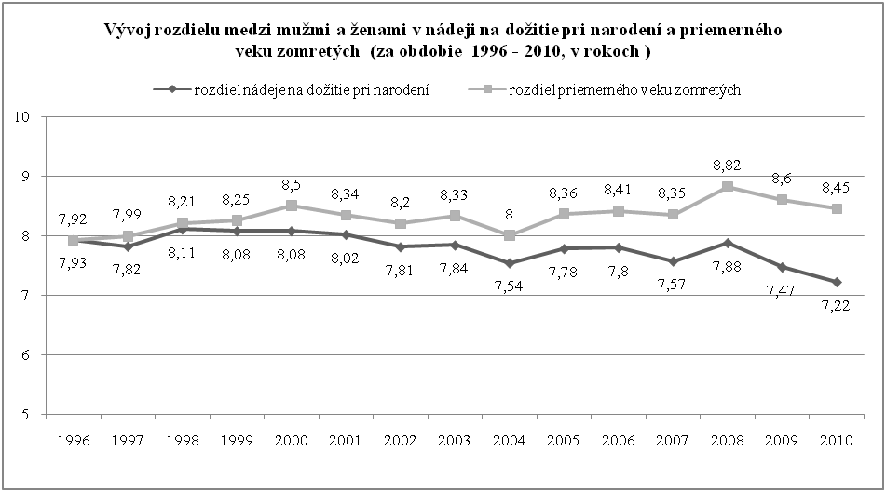
Zdroj: Národné centrum zdravotníckych informácií, Štatistická ročenka SR za rok 2010
V roku 2010 bolo v Slovenskej republike hlásených 425 prípadov chorôb z povolania a profesionálnych otráv, pričom z celkového počtu novozistených prípadov sa ženy podieľali 44,2 % (t. j. 188 prípadmi). V porovnaní s rokom 2009 s celkovým počtom 483 hlásených novopriznaných chorôb z povolania došlo v roku 2010 k poklesu hlásených chorôb z povolania o 58 prípadov, čo reálne predstavuje pokles o 12 %, ktorý však nedosahuje počet hlásených chorôb v roku 2007, ide o pokles dosahujúci druhú najnižšiu úroveň hlásených chorôb z povolania za posledných 10 rokov (v roku 2005 bolo hlásených 413 prípadov a v roku 2008 – 429 novozistených chorôb z povolania).
Dostupnosť poskytovania ambulantnej zdravotnej starostlivosti všeobecnými lekármi je dobrá, na základe verejného zdravotného poistenia sa plne uhrádzajú preventívne prehliadky, okrem iného jedna preventívna prehliadka poistenca do 18 rokov veku dva razy v kalendárnom roku u zubného lekára; jedna preventívna prehliadka poistenca od 18 rokov veku raz za rok u zubného lekára; pričom zdravotné výkony v základnom prevedení poskytnuté v súvislosti so zubným kazom sa plne uhrádzajú na základe verejného zdravotného poistenia len vtedy, ak poistenec absolvoval v predchádzajúcom kalendárnom roku preventívnu prehliadku u zubného lekára podľa prílohy č. 2. Zákona č. 577/2004 z. Z. O rozsahu zdravotnej starostlivosti uhrádzanej na základe verejného zdravotného poistenia a o úhradách za služby súvisiace s poskytovaním zdravotnej starostlivosti. Z dôvodu výšky doplatkov za materiál a výkony nehradené z verejného zdravotného poistenia deklarovalo zhoršenú dostupnosť poskytovania zdravotnej starostlivosti v ambulancii zubného lekára 4,5 % žien a 3,8 % mužov z populácie 18+ (údaj za rok 2010). Pritom nebola zohľadnená výška príjmov daného respondenta či respondentky

Tabuľka 17 Nedostupnosť vyšetrenia u zubného lekára z dôvodu výšky poplatkov (populácia 18+, v %)
 | 2004 | 2005 | 2006 | 2007 | 2008 | 2009 | 2010
ženy | 5.6 | 6.2 | 5.4 | 4.7 | 4.4 | 4.4 | 4.5
muži | 5.0 | 5.3 | 4.5 | 4.0 | 3.7 | 3.8 | 3.8
Zdroj údajov: Eurostat, Income, Social Inclusion and Living Conditions

Posúdenie vlastného zdravotného stavu na škále od veľmi dobrý po veľmi zlý už dlhodobo ukazuje, že z populácie 18+ je podiel žien posudzujúcich svoj zdravotný stav ako veľmi dobrý o niečo menší ako podiel mužov (17,9 % žien ku 25,6 % mužov v roku 2010). Na opačnom póle je zase o niečo viac žien, ktoré posudzujú svoj zdravotný stav ako veľmi zlý v porovnaní s mužmi ( 3,3 % žien ku 2,4 % mužov v roku 2010).

Tabuľka 18 Posúdenie svojho zdravotného stavu podľa pohlavia ( 2005 – 2010, v %)
Stupeň hodnotenia svojho zdravotného stavu |  | 2005 | 2006 | 2007 | 2008 | 2009 | 2010
Veľmi dobrý | Ženy | 20.2 | 19.6 | 20.5 | 16.2 | 17.2 | 17.9
Veľmi dobrý | Muži | 26.3 | 26.6 | 28.3 | 22.6 | 24.4 | 25.6
Veľmi zlý | Ženy | 6.1 | 6.0 | 5.6 | 5.2 | 4.1 | 3.3
Veľmi zlý | Muži | 4.2 | 3.8 | 4.0 | 3.7 | 3.2 | 2.4
Zdroj údajov: Eurostat, Income, Social Inclusion and Living Conditions
Veľké obmedzenie v bežných činnostiach za ostatných 6 mesiacov z dôvodu chronického ochorenia pociťovalo v roku 2010 celkovo 8,4 % mužov a 12,4 % žien. Podľa ekonomického statusu veľké obmedzenia pociťovalo 5,5% nezamestnaných žien a 7 % nezamestnaných mužov. Z dôchodcov to bolo 25,7 % a z dôchodkýň 30,2 %.
Marginalizované rómske komunity
Zisťovanie podobných otázok u žien a mužov v marginalizovaných rómskych komunitách však ukazuje úplne iné hodnoty. Výskyt chronického ochorenia deklarovalo 17,7 % mužov a 18,7 % žien z marginalizovaných rómskych komunít. Veľké obmedzenie v bežných činnostiach z dôvodu chronického ochorenia pociťovalo celkovo 47,7 % mužov a 27,2 % žien. Z dôvodu výšky poplatkov si nemohlo dovoliť vyhľadať lekára 14,1 % mužov a 16,6 % žien. Paradoxne, až 28,7 % mužov a 21,3 % žien z rómskych marginalizovaných komunít považuje svoj zdravotný stav za veľmi dobrý a za veľmi zlý 3,9 % mužov a 2,3 % žien ( takmer identicky ako celá populácia, avšak viac ako geograficky blízka populácie žien aj mužov).
Tabuľka 19 Prehľad základných ukazovateľov za oblasť zdravia podľa pohlavia – porovnanie rómskej a geograficky blízkej všeobecnej populácie (v %)
 | Rómska populácia 15-54 rokov |  | Geograficky blízka všeobecná populácia 15-54 rokov
 | Muži | Ženy | Muži | Ženy
Výskyt chronického ochorenia | Máte nejaké dlhotrvajúce alebo chronické ochorenie alebo dlhotrvajúci zdravotný problém ?
Áno | 17,7 | 18,7 | 13,9 | 21,3
Obmedzenie v bežných činnostiach (vôbec) | Do akej miery ste kvôli tomuto chronickému ochoreniu obmedzovaný/-á vo svojich bežných činnostiach? (% z jednotlivcov s chronickým ochorením; n = 430)
Veľké obmedzenie | 47,7 | 27,2 | 30,8 | 30,4
Obmedzenie, ale nie veľké | 42,5 | 61,7 | 43,6 | 51,8
Žiadne obmedzenie | 9,8 | 11,1 | 25,6 | 17,8
Výskyt zdrav. problému od začiatku roka | Mali ste nejakú chorobu, úraz (popálenie, pád, atď.), alebo zdravotný problém (bolesti zubov, hlavy, chrípka, atď.), aj keď nie vážny, od začiatku roka?
Áno | 45,3 | 53,7 | 43,8 | 54,2
Obmedzenie v bežných činnostiach (od 1.1. 2010) | Museli ste prestať chodiť do školy, práce alebo prestať robiť bežné činnosti z dôvodu tohto zdravotného problému, ktorý ste mali od začiatku roka? (% z jednotlivcov s ochorením; n = 1 162)
Áno | 37,9 | 36,6 | 57,9 | 56,6
Dôvody nevyhľadania lekára | Čo bolo hlavným dôvodom, že ste nevyhľadali lekárske ošetrenie, nebolo vám poskytnuté vyšetrenie či liečba?(% z jednotlivcov, čo nešli k lekárovi; n = 542)
Nemohli sme si to dovoliť (príliš drahé) | 14,1 | 16,6 | 2,4 | 3,3
Hodnotenie zdravia | Ako by ste celkovo zhodnotili svoje zdravie, zdravotný stav?
Veľmi dobré | 28,7 | 21,3 | 41,2 | 32,0
Skôr dobré | 46,5 | 49,7 | 44,4 | 48,5
Priemerné | 15,2 | 19,6 | 8,7 | 12,4
Skôr zlé | 5,7 | 7,1 | 4,3 | 5,6
Veľmi zlé | 3,9 | 2,3 | 1,4 | 1,5
Poznámka 1: Za jednotlivcov vo veku 15-54 rokov, ktorí na otázky odpovedali.
Poznámka 2: Rómska populácia predstavuje populáciu z marginalizovaných rómskych komunít (segregovaných, separovaných a rozptýlených) N= 3 614 jednotlivcov; geograficky blízka populácia predstavuje kontrolný súbor 1060 jednotlivcov žijúcich v blízkostí rómskych osád
Zdroj údajov: UNDP 2012, Sprava o životných podmienkach rómskych domácností na Slovensku 2010

6. 2. Reprodukčné zdravie

V oblasti ukazovateľov reprodukčného zdravia (napr. podľa Miléniových rozvojových cieľov) patrí Slovensko k európskemu štandardu a túto pozíciu si dlhodobo udržuje, s výnimkou niekoľkých ukazovateľov ako dojčenská úmrtnosť, kde Slovensko s 5,7 ‰ prevyšuje priemer EÚ o viac ako 1 zomreté dieťa do 1 roka veku na 1 000 živonarodených. Podľa mapy je zjavné, že zvýšený výskyt dojčenskej úmrtnosti (až desaťnásobne v porovnaní s hlavným mestom a niektorými inými oblasťami) je následkom nižšieho sociálneho statusu matiek resp. rodičov najmä v marginalizovaných komunitách a z neho vyplývajúcich znevýhodnení a obmedzení v prístupe alebo nevyužívaní prenatálnej zdravotníckej starostlivosti.

Obrázok 1 dojčenecká úmrtnosť v roku 2010
Zdroj: Národné centrum zdravotníckych informácií: Zdravotnícka ročenka 2010

Z vybraných ukazovateľov zdravotného stavu obyvateľov možno konštatovať, že Slovensko v rámci Európskej únie patrí ku krajinám s najnižším počtom hlásených prípadov ochorení na HIV/AIDS. Napriek tomu je nutné venovať pozornosť faktu, že na Slovensku každoročne stúpa počet nakazených na HIV. Výraznejšie prevládajú u nakazených muži; vírusom HIV je nakazených 286 mužov a 53 žien. Najčastejším zdrojom prenosu je homosexuálny styk (65 %), vo štvrtine prípadov je to heterosexuálny styk. Prenos HIV z matky na dieťa pri pôrode sa darí úspešne eliminovať; zo 16 žien nakazených vírusom HIV sa prenos medzi matkou a dieťaťom zatiaľ nepotvrdil u 11 detí, zvyšných päť detí zdravotníci sledujú. Situácii v oblasti prevencie HIV/AIDS sa venuje Národný program prevencie HIV/AIDS v Slovenskej republike na roky 2009 – 2012, schválený vládou SR v roku 2009.
Znepokojujúci vývoj možno sledovať u iných pohlavne prenosných chorôb, ktorých výskyt neustále pribúda. Napr. v roku 2010 bolo hlásených 1 192 ochorení na pohlavné choroby, čo oproti roku 2009 predstavuje vzostup o 146 prípadov, t. j. o 12,2 %, (v rokoch 2009/2010 to bol vzostup o 7,5 %). Na tomto počte sa podieľali muži 696 prípadmi, čo je 58,4 % a ženy 496 prípadmi, čo činí 41,6 %. Tento trend možno pripísať aj nedostatku osvety a informačných kampaní o predchádzaní pohlavných chorôb a rizikového správania.
Preventívne opatrenia v oblasti reprodukčného zdravia ako sú preventívne prehliadky sú ponechané na dobrovoľnej báze. Plne je uhrádzaná jedna preventívna prehliadka poistenkyne od 18 rokov veku alebo od prvého tehotenstva raz za rok u lekára so špecializáciou v špecializačnom odbore gynekológia a pôrodníctvo. Náplňou je komplexné gynekologické vyšetrenie, ultrasonografia a vyšetrenie onkologických markerov, skríning rakoviny krčka maternice a prsníka je zameraný na aktívne a organizované vyhľadávanie rakoviny krčka maternice a prsníka. Súčasťou preventívnej prehliadky je a poučenie o zvýšenom riziku gynekologických malignít v súvislosti s pozitívnou rodinnou anamnézou a prítomnosťou ďalších rizikových faktorov u ženy. V zmysle ods. 1 písm. h) § 2 zákona č. 577/2004 Z. z. o rozsahu zdravotnej starostlivosti uhrádzanej na základe verejného zdravotného poistenia a o úhradách za služby súvisiace s poskytovaním zdravotnej starostlivosti v znení neskorších predpisov je plne uhrádzaná jedna preventívna prehliadka poistenkyne od 18 rokov veku alebo od prvého tehotenstva raz za rok u lekára so špecializáciou v špecializačnom odbore gynekológia a pôrodníctvo pričom podľa prílohy č. 2 daného zákona je súčasťou prehliadky aj onkologický skríning. Systematický skríning rakovinových ochorení existuje napr. vo Veľkej Británii. Celkový počet hlásení rakoviny reprodukčných orgánov žien je najvyšší u rakoviny prsníka (cca. 2200 prípadov ročne) a rakoviny maternice vrátane kŕčka maternice (cca. 1400 prípadov). Očkovanie proti HPV je na Slovensku dostupné a čiastočne hradené zo zdravotného poistenia pre skupinu dievča vo veku 11 až 12 rokov, pre vysokú cenu vakcíny (cca. 400 EUR) je záujem o očkovanie u iných skupín pomerne nízky. U mužov prevládajú rakovinové ochorenia reprodukčných orgánov v trochu nižšej miere (cca. 2000 hlásených prípadov), napriek tomu je nutné venovať im pozornosť v oblasti prevencie a osvety. Tejto téme sa venujú najmä mimovládne organizácie ako je Liga proti rakovine, prípadne komerčné firmy v rámci svojich informačných kampaní.
V priebehu rokov sa znížil priemerný počet prehliadok na jednu tehotnú ženu - z 10,14 v roku 1997 na 9,73 v roku 2009. Stúpol však počet rodičiek, ktoré navštívili gynekológa pred 12. týždňom tehotenstva, v roku 1997 to bolo 55,07 % žien, v roku 2009 ich bolo už 75,16 %. Tento nárast v číslach však môže byť spôsobený aj lepším vykazovaním sledovaných údajov. Prudko sa zvýšil však počet cisárskych rezov, zo všetkých pôrodov v roku 1997 ich bolo 7 606, zatiaľ čo v roku 2009 až 15 065, čo predstavuje nárast takmer o dvojnásobok. S epidurálnou anestéziou rodilo v roku 1997 len 666 žien, čo bolo 1,14 percenta rodičiek, kým v roku 2009 to bolo už 5 163 žien, čo bolo 9,36 percenta rodičiek.
Z hľadiska reprodukčných práv neexistujú závažnejšie právne bariéry ani obmedzenia brániace ženám prístup k potrebným službám a prostriedkom ako je antikoncepcia a služby plánovania rodičovstva. Odrazom toho je dlhodobý trend narastajúceho počtu používateliek modernej antikoncepcie (cca. 400 000 žien vo fertilnom veku) ako zrejme i iných (napr. prirodzených) metód plánovania rodičovstva, čo má za následok aj pozitívny vývoj odrážajúci sa neustálym poklesom umelých prerušení tehotenstva. V roku 2010 bolo vykonaných 9 288 umelých prerušení tehotenstva, čo je oproti 47 901 v roku 1990 pokles o 81 %. Prípravky hormonálnej antikoncepcie a niektoré iné formy modernej antikoncepcie (vnútromaternicové telieska) sú však striktne viazané na lekársky predpis a s výnimkou zdravotných dôvodov v medicínsky odôvodnených prípadoch nie sú hradené z verejného zdravotného poistenia ani inak dotované v rámci systému sociálnej podpory.
Graf 7 Vývoj počtu umelých prerušení tehotenstva (UPT) v korelácii s počtom pouzívateliek modernej antikoncepcie (AK) a nových užívateliek antikoncepcie (akn)
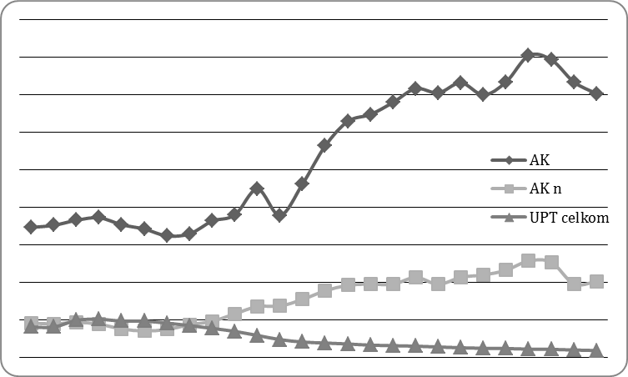
Zdroj údajov: Národné centrum zdravotníckych informácií, graf: autorka

Mimovládne organizácie v tomto kontexte poukazujú na to, že pre určité skupiny sociálne slabších žien môžu byť niektoré služby a prostriedky plánovania rodičovstva z hľadiska ich relatívne vysokej ceny a sociálneho statusu žien nedostupné alebo iba ťažko dostupné. V publikácii Vypočítaná nespravodlivosť mimovládne organizácie odporúčajú prijať opatrenia na odstraňovanie sociálnych a ekonomických bariér k metódam plánovaného rodičovstva pre marginalizované skupiny vrátane rómskych žien, v zmysle odporúčaní Výboru CEDAW. (viď Kap. 2.3)
Ďalšou skupinou, ktorá môže mať problémy v prístupe k službám reprodukčného zdravia, sú mladí ľudia a zvlášť mladé ženy. Na rozdiel od iných krajín neexistujú na Slovensku špecializované poradenské centrá pre mladých, kde by mohli získať veku primerané a špecializované informácie a dostupné prostriedky na prevenciu pohlavne prenosných ochorení resp. nežiaduceho tehotenstva. Nedostatkom je aj veľmi rozdielna úroveň sexuálnej výchovy na školách a neexistencia jej aspoň minimálnych štandardov.
Ďalšou skupinou, ktorá potrebuje poradenstvo v oblasti reprodukčného zdravia, sú mladí ľudia a zvlášť mladé ženy. Prístup k informáciám týkajúcich sa reprodukčného zdravia majú mladí ľudia v ambulanciách všeobecných lekárov a mladé ženy aj v ambulanciách lekárov so špecializáciou v špecializačnom odbore gynekológia a pôrodníctvo. Mechanické prostriedky na prevenciu prenosu pohlavne prenosných ochorení a kontraceptíva nie sú hradené z verejného zdravotného poistenia. Na Slovensku existujú špecializované poradenské centrá pre mladých, kde by mohli získať veku primerané a špecializované informácie. Súčasťou základných Poradní zdravia Úradov verejného zdravotníctva sú zriadené poradne:
•Poradňa pre deti a mládež
•Poradňa protidrogová–HIV/AIDS
•Poradňa pre HBsAg pozitívnych a ich rodiny
•Poradňa pre tehotné a dojčiace matky
Nedostatkom je veľmi rozdielna úroveň sexuálnej výchovy na školách a neexistencia jej minimálnych štandardov.
V novembri 2011 vydal Európsky súd pre ľudské práva (ESĽP) v Štrasburgu rozhodnutie v jednom prípade ohľadom nedobrovoľných sterilizácií rómskych žien na Slovensku. Európsky súd pre ľudské práva vyhlásil 8. novembra 2011 rozsudok v prípade V. C. proti SR. Navrhovateľky namietali porušenie piatich článkov Dohovoru. Európsky súd v rozsudku konštatoval porušenie dvoch článkov Dohovoru o ochrane ľudských práv a základných slobôd (čl. 3 a 8), konkrétne porušenie práva ženy na ochranu pred neľudským a ponižujúcim zaobchádzaním a tiež práva na ochranu súkromného a rodinného života a sťažovateľke priznal finančné zadosťučinenie. ESĽP pri svojich záveroch identifikoval nedostatky v tom čase platnej právnej úpravy týkajúcej sa informovaného súhlasu a pri výkone sterilizácií a odmietol tvrdenie, že sterilizáciu bolo nutné vykonať zo „zdravotných dôvodov“, pretože sterilizácia nie je život zachraňujúci úkon, a k jej vykonaniu bol nevyhnutný informovaný súhlas sťažovateľky.
„Spôsob, akým sa personál nemocnice choval, bol paternalistický, pretože v praxi neboli sťažovateľke ponúknuté žiadne možnosti, iba to, aby súhlasila s procedúrou, ktorú lekári považovali za vhodnú,“ uvádza súd vo svojom rozhodnutí. Sterilizácia ťažko zasiahla do fyzickej integrity sťažovateľky, pretože bola zbavená reprodukčných schopností. Lekársky personál podľa súdu tvrdo ignoroval právo na osobnú autonómiu a možnosť voľby. Európsky súd priznal sťažovateľke odškodnenie 31 000 eur a právo na náhradu nákladov.
Súd neuznal porušenie článkov 12, 13 a 14 a tým rasovú motiváciu sterilizácie a organizovanú štátnu politiku, keď uviedol: „Z materiálov predložených Súdu vyplýva, že sterilizácia žien bez ich predchádzajúceho informovaného súhlasu ovplyvnila zraniteľných jednotlivcov z rôznych etnických skupín. Súd uviedol, že dostupná informácia dostatočne nepreukazovala, že lekári postupovali v zlej viere, s úmyslom zle zaobchádzať so sťažovateľkou. Podobne, a napriek skutočnosti, že sterilizácia sťažovateľky bez jej informovaného súhlasu vyzýva na vážnu kritiku, objektívne dôkazy samé osebe neboli dostatočne silné na presvedčenie Súdu, že bola súčasťou organizovanej politiky alebo, že bol postup lekárskeho personálu úmyselne rasovo motivovaný.
Ministerka spravodlivosti SR zaujala k rozsudku stanovisko a vyjadrila poľutovanie nad individuálnym prípadom zásahu do práv sťažovateľky spojeným s výkonom sterilizácie v auguste 2000. Súčasne zdôraznila, že súd "zároveň nepotvrdil závažné obvinenia o organizovanej politike sterilizácií rómskych žien na Slovensku“ a poukázala na skutočnosť, že „nedostatky v tom čase platnej právnej úpravy týkajúcej sa informovaného súhlasu a pri výkone sterilizácií, na ktoré už v minulosti poukázali vnútroštátni znalci a medzinárodné orgány, viedli v roku 2004 k prijatiu novej právnej úpravy, zákona o zdravotnej starostlivosti (č. 576/2004 Z. z.). Týmto sa s účinnosťou od 1. januára 2005 zosúladili práva pacientov s medzinárodnými štandardmi, čím sa zabraňuje vzniku podobných situácií do budúcnosti.“
Poradňa pre ľudské práva a právna zástupkyňa sťažovateľky Vanda Durbáková uvítala rozhodnutie súdu, „pretože súd potvrdil, čo Poradňa pre občianske a ľudské práva tvrdila od svojho založenia pred desiatimi rokmi, že rómske ženy boli v nemocniciach násilne sterilizované bez ich informovaného súhlasu. Sťažovateľka je jednou z rómskych žien, ktoré sa s týmto závažným porušením ich práv nezmierili a našli odvahu sa proti nemu postaviť.“

6. 3. Rodovo podmienené násilie

Termínom rodovo podmienené násilie sa označuje akýkoľvek násilný čin alebo hrozba násilia, ktoré sú dôsledkom mocenských nerovností založených na rigidných rodových rolách. V medzinárodných dokumentoch sa ako synonymum rodovo podmieneného násilia používa pojem násilie páchané na ženách, pretože ženy a dievčatá sú vystavené väčšiemu riziku rodovo podmieneného násilia ako muži. Zároveň sa násilie na ženách chápe ako porušenie ľudských práv a forma diskriminácie žien. Rozumejú sa ním činy rodovo podmieneného násilia, ktoré majú alebo môžu mať za následok telesnú, sexuálnu, duševnú, ale aj ekonomickú ujmu alebo utrpenie žien vrátane vyhrážania sa takýmito činmi, nátlaku alebo svojvoľného zbavenia slobody, či už vo verejnom alebo v súkromnom živote.
O rozsahu páchaného násilia poskytujú najrealistickejšie odhady celoplošné, reprezentatívne výskumy viktimizácie, t. j. zisťujúce podiel populácie so skúsenosťou násilia počas sledovaného obdobia. Miera viktimizácie je tak primárnym a referenčným údajom k registrovanej kriminalite a ostatným administratívnym údajom o evidencii obetí vystavených násiliu, ktoré referujú o fungovaní systému ochrany a postihovania násilia. Ostatné najaktuálnejšie informácie o miere rozsahu násilia páchaného na ženách počas ich dospelého života poskytuje výskum z roku 2008. Skúsenosť s násilím zo strany súčasného partnera malo 21, 2% žien a zo strany bývalého partnera 27,9%. Podiel žien, ktoré zažili násilné správanie zo strany súčasného alebo bývalého partnera počas života bol 39,2%.
O ročnom rozsahu násilia páchaného na ženách poskytuje údaje Výskum obetí kriminality na Slovensku. Ženy sú vystavené týraniu 2 – 3 krát častejšie ako muži. Od roku 2007 mala ročná prevalencia týrania stúpajúcu tendenciu u žien aj u mužov. V roku 2010 dosiahla u žien 8,6 % a u mužov 5,2 % (sledované obdobie od 1.7. 2009 – 30.6. 2010). V roku 2011 dosiahla ročná prevalencia týrania u žien podiel 6,8 % a u mužov 1,7 % (sledované obdobie od 09/2010 – 08/2011).
Tabuľka 20 Podiel populácie podľa pohlavia so skúsenosťou týrania v priebehu jedného roka (v %)
Znenie otázky: Stali ste sa v sledovanom období obeťou týrania (niekto Vás pravidelne bije, ponižuje, citovo vydiera alebo Vám odopiera stravu, hygienu, spánok, vystavuje Vás neúmernej fyzickej alebo psychickej záťaži a pod.)
Rok merania | Spolu | Ženy | Muži
2007 | 4,3 | 6,1 | 2,3
2009 | 5,3 | 8,0 | 2,0
2010 | 7,0 | 8,6 | 5,2
2011 | 5,0 | 6,8 | 1,7

Zdroj: Výskum obetí kriminality, Paneurópska vysoká škola 2007 – 2011
Najčastejšími tyranmi žien sú ich partneri. Týranie žien zo strany partnera (bývalého či súčasného) tvorilo v roku 2010 celkovo 57 % a v roku 2011 celkovo 61,7 %. U mužov tvorilo týranie zo strany súčasnej či bývalej partnerky v roku 2010 celkovo 12 %, v roku 2011 už 37,5 %. Druhými najčastejšími tyranmi žien aj mužov sú ich rodičia (vlastní aj nevlastní), u mužov výraznejšie ako u žien.
Políciu kontaktovala iba necelá pätina obetí týraných žien a mužov – 19 %. Najčastejšími dôvodmi kontaktovania bola potreba pomoci (70,8 %) a snaha zabrániť opakovaniu (50 %). Tretina obetí kontaktovala políciu z dôvodu želania, že páchateľ/ka bude potrestaný/á.
Ročná prevalencia sexuálneho násilia, t. j. znásilnení a sexuálnych zneužívaní bola počas doterajších štyroch vĺn Výskumu obetí kriminality na Slovensku na úrovní 1 – 2 % populácie 15 a viac ročných, takmer výlučne u žien. V realite to predstavuje približne každú 50 ženu z populácie 15 a viac ročných, ktorá bola počas obdobia 12 mesiacov znásilnená či sexuálne napadnutá. Ostatné meranie sledujúce referenčné obdobie od septembra 2010 do konca augusta 2011 potvrdzuje 2,14 % podiel žien z populácie žien 15 a viac ročných, ktoré sa stali obeťou aspoň jedného skutku sexuálneho násilia, resp. znásilnenia. Podľa vzťahu páchateľa k obeti sexuálneho násilia išlo v prevažnej miere o známych páchateľov (obeť páchateľa pozná). Neznámi páchatelia tvoria necelých 35 percent. Zo známych tvoria pomerne vysoký podiel páchateľov kolegovia (17,4 %) a priatelia (13 %).
Celkovo až 74 % obetí sexuálneho násilia v roku 2011 políciu nekontaktovalo, v roku 2010 to bolo 67 %. Pri dôvodoch neohlásenia sexuálneho útoku polícii výrazne prevláda „obava z pomsty páchateľa“ (39,1 %), „polícia by s tým nič neurobila“ (30,4 %) a „obavy z nešetrného vypočúvania“ (26,1 %). Dôvodmi ohlásenia sexuálneho násilia bolo hlavne očakávanie potrestania páchateľa (21,7 %), snaha zabrániť opakovaniu (17,4 %) a potreba pomoci (8,7 %).
V roku 2011 bolo políciou celkovo zistených 96 trestných skutkov vrážd, z toho 73 dokonaných. Žien - obetí vrážd bolo 31, mužov 57. Ženy ako obete vrážd tvorili 35%. Zo všetkých skutkov vrážd bolo 28 motivovaných osobnými vzťahmi ( 29 % zo všetkých vrážd ). V roku 2010 takýchto vrážd bolo 30 (34 %). Manželmi či druhmi bolo spáchaných 5 vrážd, manželkami či družkami 4 vraždy (v roku 2010 to bolo 8 vrážd manželmi/druhmi a 5 vrážd družkami). Ostatné vraždy žien spáchané inými príbuznými (rodičom, dieťaťom, súrodencom a pod.) nie je možné na základe štandardných policajných štatistík zistiť. Navyše trestný čin vraždy sa môže vyznačovať vysokou latenciou aj vzhľadom na vysoký počet hľadaných a nezvestných žien a mužov.
Tabuľka 21 Obete a páchatelia/ľky násilnej a mravnostnej kriminality podľa pohlavia ( 2009 – 2011)
 |  | 2009 | 2010 | 2011
Počet zistených trestných činov |  | 9 128 | 8 210 | 8 043
Počet obetí | ženy | 3 692 | 3 340 | 3 238
Počet obetí | muži | 4 520 | 4 058 | 3 877
Páchatelia/ľky | ženy | 414 | 398 | 405
Páchatelia/ľky | z toho manželky/družky | 98 | 80 | 64
Páchatelia/ľky | muži | 7 286 | 6455 | 6 383
Páchatelia/ľky | z toho manželia/druhovia | 870 | 732 | 603
Zdroj: Ministerstvo vnútra SR, Štatistika kriminality
Registrovaná kriminalita vypovedá o fungovaní systému polície, nie o reálnom výskyte násilia páchaného na ženách. O fungovaní polície v oblasti násilia páchaného na ženách vypovedá počet zistených prípadov násilnej a mravnostnej kriminality. Za ostatné tri roky počet zistených trestných činov násilnej a mravnostnej kriminality klesal, vrátane počtu žien a mužov ako obetí aj páchateľov. Výnimku tvoria páchateľky – ženy, ktorých počet sa v roku 2011 medziročne zvýšil o 7. Klesal aj počet zistených páchateľov – partnerov podozrivých zo spáchania násilného alebo mravnostného trestného činu. Podiel žien na partnerskom násilí dosahuje približne 10 % (v roku 2009 to bolo 10,1 %, v roku 2011 bol podiel 9,6 %). Ostatné „blízke osoby“ či vzájomné prepojenie obeť - podozrivá osoba podľa pohlavia štatistický evidenčný systém neumožňuje.
V pláne na dosiahnutie väčšieho bezpečia verejnosti sa polícia na rok 2011 zaviazala odhaliť viac trestných činov tradične sa vyznačujúcich najväčšou latenciou, ako sú sexuálne motivované trestné činy a trestné činy spadajúce pod fenomén označovaný ako domáce násilie. Počet odhalených predmetných trestných činov sa polícii podarilo v porovnaní s rokom 2010 zvýšiť (aj keď nie vždy bol dosiahnutý nastavený cieľ). Zvýšenie predmetných odhalených trestných činov, kde boli obeťami ženy, sa však prejavilo iba pri znásilnení (§ 199 TZ ) a týraní blízkej osoby a zverenej osoby (§ 208 TZ ). Ostatné trestné činy, pri ktorých sa ženy stávajú obeťami najčastejšie, sa nenavýšili. Odhaľovanie partnerského násilia na ženách sa tiež viditeľne nezvýšilo ( s výnimkou týrania, kde medziročne v roku 2011 bolo o 7 osôb viac). V priebehu ostatných troch rokov dokonca počet manželov alebo druhov ako páchateľov evidovaných násilných a sexuálnych deliktov klesá, napriek tomu že reálna prevalencia týrania zo strany partnera v 2009 – 2010 stúpla.
Graf 17 vývoj počtu obetí – žien a páchateľov-mužov vybraných tč evidovaných políciou v rokoch 2009 - 2011
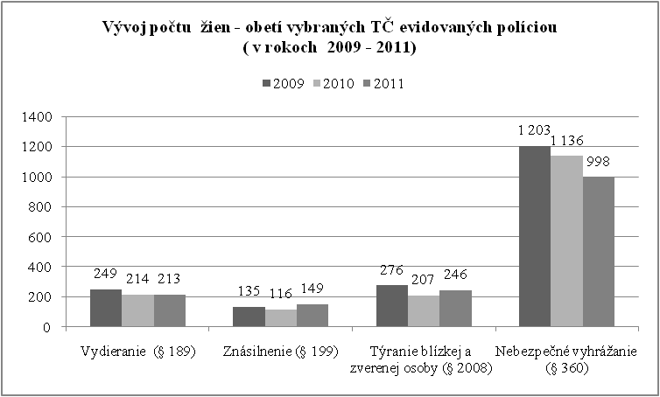  Zdroj: Ministerstvo vnútra SR, Štatistika kriminality | 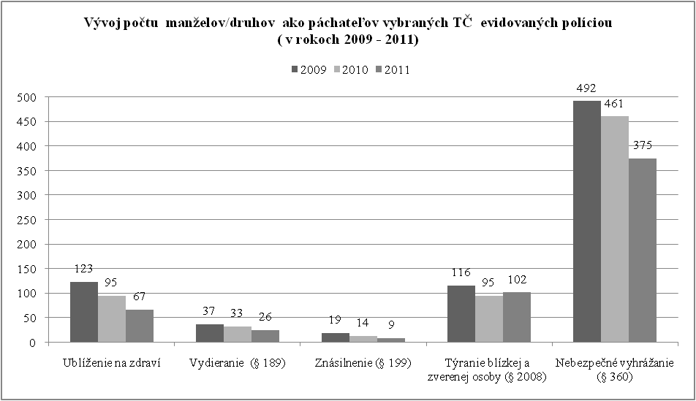  Zdroj: Ministerstvo vnútra SR, Štatistika kriminality

Vzhľadom na reálnu prevalenciu je počet vykázaní násilnej osoby zo spoločného obydlia podľa § 27 zákona o Policajnom zbore nízky. Ročne ide od 230 – 280 vykázaní, z 98 % ide o mužov a 76 % tvoria intímni partneri poškodených žien. Efektivita vykázania pri súčasnom nastavení (48 hodinová lehota) ako nástroja stabilizácie ženy a ďalšieho riešenia prípadu násilia je otázna vzhľadom na nízky počet návrhov na predbežné opatrenia a ešte nižšieho počtu vydaní predbežných opatrení súdmi.

Tabuľka 22 Efektivita vykázania vzhľadom na počet návrhov na predbežné opatrenie (2009 – 2011)
Obdobie | Počet vykázaní | Počet návrhov na predbežné opatrenie | Podiel návrhov na PO zo všetkých vykázaní | Počet vydaných predbežných opatrení | Podiel vydaných PO zo všetkých návrhov
2009 | 226 | 44 | 19,4 % | 28 | 63,6 %
2010 | 228 | 33 | 14,4 % | 27 | 81,8 %
2011 | 277 | 47 | 16,9% | 32 | 68%
Zdroj: Prezídium Policajného zboru
O efektívnosti trestno-právneho systému ochrany žien pred násilím vypovedá miera odsúdenia ( convinction rate), t. j. koľko osôb je za násilie páchané na ženách odsúdených. Miera odsúdenia je kalkulovaná ako podiel odsúdených osôb za trestný čin násilia na ženách z počtu žien - obetí daného trestného činu odhalených políciou. Miera odsúdenia v prípade trestného činu týrania blízkej a zverenej osoby (§ 208 Trestného zákona) sa v priebehu rokov 2006 – 2010 pohybovala v priemere na úrovni 65 % (od 48 % v roku 2007 až po 84 % v roku 2010). V prípade znásilnenia (§ 199 Trestného zákona) je však priemerná miera odsúdenia iba 28 % (od 24 % v roku 2007 po 33 % v roku 2006). Úbytok medzi počtom obetí a odsúdenými páchateľmi je však výsledkom postupného úbytku v priebehu celého trestného konania. Na prokuratúre dochádza k 50-percentnému úbytku obžalovaných osôb za dané trestné činy zo všetkých odhalených prípadov políciou.
GRAF 18 POČET ŽIEN – OBETÍ TÝRANIA A POČET ODSÚDENÝCH RESP. POČET ZNÁSILNENÝCH ŽIEN A POČET ODSÚDENÝCH (2009 – 2010)
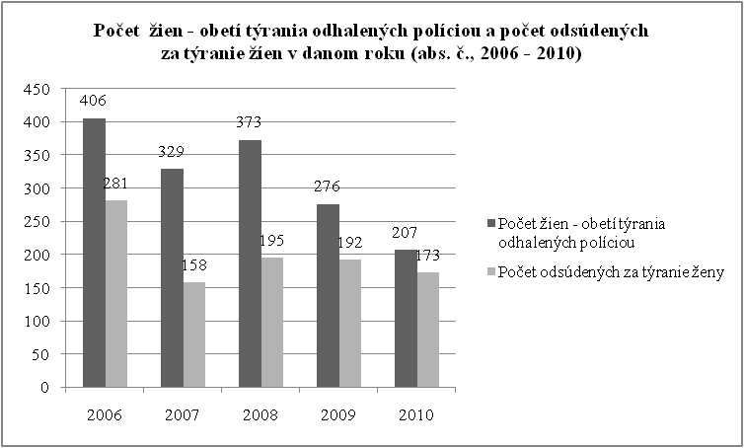  Zdroj: Štatistický úrad Slovenskej republiky na základe údajov MV a MS | 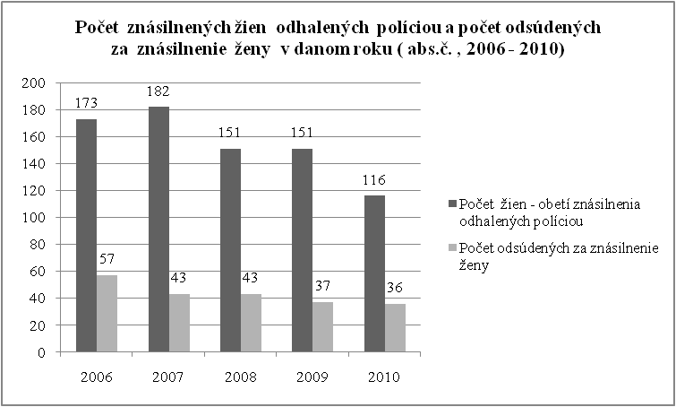  Zdroj: Štatistický úrad Slovenskej republiky na základe údajov MV a MS
V roku 2010 bolo v zdravotníckych ambulanciách ošetrených 3 860 žien s podozrením na ohrozenie násilím. To však predstavuje viac ako 50 % zníženie v porovnaní s rokom 2009. Počet potratov ( spontánnych a umelých prerušení tehotenstva) u žien s podozrením na ohrozenie násilím sa však medziročne zvýšil o 5, z 317 v roku 2009 na 322 v roku 2010.

Tabuľka 23 Počet žien s podozrením na ohrozenie násilím vyšetrených v systéme zdravotníctva v rokoch 2009 a 2010
Druh ambulancie | 2009 | 2010 | Zníženie 2009/2010 v %
Všeobecné ambulancie | 4 430 | 2 205 | -50,23
Psychiatrické ambulancie | 2 120 | 1 487 | -29,86
Gynekologické ambulancie | 287 | 168 | -41,46
Potraty ( spontánne a UPT) | 317 | 322 | +1,5

Zdroj: NCZI 2009 a 2010 + vlastné prepočty

Ak sú údaje spoľahlivé a k zníženiu nedošlo zmenou vo výkazníctve, možno konštatovať výrazné zníženie fungovania pomoci ženám v zdravotníckom systéme. Potvrdzuje to opodstatnenosť obáv, že zatiaľ čo reálny rozsah násilia na ženách sa zvyšuje, efektivita zodpovedných inštitúcií v ochrane žien pred násilím klesá.

Marginalizované rómske komunity
Osobitnú pozornosť si zasluhuje násilie na rómskych ženách, najmä tých z neintegrovaného prostrediac. Hoci osobitný celoplošný či etnografický výskum násilia páchaného na rómskych ženách nebol zrealizovaný, viaceré čiastočné zistenia indikujú výrazne intenzívnejší rozsah rodovo podmieneného násilia na rómskych ženách. Odhaduje sa, že ak je v celkovej populácií násiliu zo strany partnera vystavená každá piata žena, v rómskej populácii z neintegrovaného prostredia to bude každá tretia alebo každá druhá žena. Chudoba žien v týchto komunitách ich robí excesívne závislými od mužského partnera a komunity. Od žien sa často neočakáva, že budú pracovať. Preto dievčatá často ani neukončia základnú školu. Pozorované boli prípady predaja žien či núteného manželstva. Násilie tu má komunitný charakter a má mnoho podôb ( bitky, zneužívanie, prostitúcia, obchodovanie so ženami). Pri partnerskom násilí komunita zasiahne až v prípadoch vážnych zranení žien. Napriek tomu sa očakáva, že žena v násilnom vzťahu zotrvá. Znásilnená rómska žena často musí zostať so svojím násilníkom. Väčšou hanbou je nebyť pannou a nebyť vydatá, ako žiť s násilníkom.
Na druhej strane celkovo až 70 % skúmanej časti rómskej populácie z neintegrovaného prostredia neakceptuje násilné správanie - bitie ženy mužom, 24 % by vedelo takéto násilie ospravedlniť a iba 4% ho považujú za celkom normálne. Pritom rómski muži považovali bitie ženy častejšie za normálne a častejšie ho vedeli ospravedlniť v porovnaní s rómskymi ženami ( spolu asi o 10% vyššia tolerancia). Zároveň však platí, že normatívne predstavy o žene a mužovi, ako aj rozdelenie prác na striktne mužské a ženské je v neintegrovaných rómskych komunitách vyhranenejšie ako v celkovej populácií, čo môže prispievať ku vzniku a pretrvávaniu násilia na rómskych ženách.
V tejto súvislosti si zasluhuje osobitnú pozornosť aj obchodovanie s ľuďmi, osobitne obchodovanie so ženami na účel nútenej prostitúcie alebo inej formy sexuálneho vykorisťovania vrátane pornografie (§ 179 Trestného zákona). Profil takýchto žien je nasledujúci: ide prevažne o mladé ženy 15 – 25 ročné, väčšinou rómskeho pôvodu, s nedokončeným základným vzdelaním, s nízkou úrovňou informácií, pochádzajúcich zo sociálne znevýhodneného prostredia a motivovaných najmä víziou jednoduchého a rýchleho zárobku. Pritom prípadov tzv. vnútorného obchodovania, t. j. keď žena pochádzala a bola obchodovaná v rámci Slovenska, bolo v období 2004 – 2007 dvakrát viac ako prípadov obchodovania obete zo Slovenska do zahraničia.
V období 2008 – 2011 bolo políciou evidovaných celkovo 36 žien a 10 mužov ako obetí obchodovania s ľuďmi (podľa § 179 TZ). Do programu podpory a ochrany obetí obchodovania s ľuďmi bolo v období 2008 – 2010 zaradených 68 ľudí, z toho 42 bolo žien a obchodovanie za účelom sexuálneho vykorisťovania či nútenej prostitúcie tvorilo viac ako 60 %. Zvyšok prípadov bolo na účel nútenej práce či nútenej služby alebo núteného žobrania.
Významným krokom ku skutočnému ukončeniu rodovo podmieneného násilia a domáceho násilia je podpísanie Dohovoru Rady Európy o predchádzaní násiliu na ženách a domácemu násiliu a o boji proti nemu Slovenskou republikou v Istanbule dňa 11. mája 2011. Po ratifikácií dohovoru sa Slovenská republika právne zaviaže ku zavedeniu štandardov prevencie, ochrany obetí tohto druhu násilia a potrestania páchateľov/liek trestných činov v tejto oblasti.
V roku 2011 bol ORRRP MPSVR SR prepracovaný a diskutovaný národný projekt MPSVR SR z OP ZaSI zameraný na nastavenie integrovanej pomoci ženám zažívajúcim násilia z hľadiska koncepčného, ako aj inštitucionálneho nastavenia systému pomoci. Súčasne bol odborom vypracovaný programový dokument pre oblasť rodovo podmieneného násilia pre Nórsky finančný mechanizmus, ktorý podstatnou mierou prispeje k rozvoju kvality a kvantity špecializovaných služieb pre ženy zažívajúce násilie (programová oblasť č. 29). Oba programy boli plánované v synergickom efekte tak, aby mohli napomôcť k potrebnej systémovej zmene v oblasti pomoci ženám a iným obetiam domáceho násilia.

6. 4. Odporúčania

- Organizovať cielené osvetové kampane a vzdelávacie aktivity na prevenciu chorôb s dôrazom na pohlavne prenosné choroby a prispôsobiť osvetu špecifickým cieľovým skupinám (najmä mládeži);
- Prijať opatrenia na odstraňovanie sociálnych a ekonomických bariér k metódam plánovaného rodičovstva pre marginalizované skupiny vrátane rómskych žien, v zmysle odporúčaní Komisie CEDAW;
- Osobitne v prípade rómskych žien z neintegrovaných prostrední je dôležité posilnenie v oblasti ľudských práv žien, sexuálnej výchovy, rodovej rovnosti a výchovy k rodičovstvu ako súčasť všeobecného posilnenia vzdelávacích aktivít rôzneho typu;
- Novelizovať zákon o Policajnom zbore a jeho § 27 o vykázaní násilnej osoby zo spoločného obydlia s cieľom predĺžiť dobu vykázania;
- Doplniť a spresniť evidenčné systémy štatistického výkazníctva všetkých zainteresovaných rezortov v oblasti násilia páchaného na ženách;
- Ratifikovať Dohovor Rady Európy o predchádzaní násiliu na ženách a domácemu násiliu a o boji proti nemu a zabezpečiť jeho dôkladnú implementáciu;
- Zabezpečiť nastavenie systému a fungovania integrovaných a špecializovaných služieb pomoci ženám zažívajúcim násilie v spolupráci s MVO podľa európskych štandardov.

Literatúra

BAHNA, M., 2011: Migrácia ako stratégia hmotného zabezpečenia rodiny: týždňovkári v Česku a slovenské opatrovateľky v Rakúsku, In Kvalita života v podmienkach globalizácie, zborník príspevkov z vedeckej konferencie, ŠÚ SR, 2011
COMMISSION OF THE EUROPEAN COMMUNITIES (2011). Active ageing and solidarity between generations – A statistical portrait of the European Union 2012. Eurostat Statistical Books
DOHOVOR RADY EURÓPY o predchádzaní násiliu na ženách a domácemu násiliu a o boji proti nemu, 2011, dostupné, http://www.gender.gov.sk/index.php?id=890
EURÓPSKA KOMISIA, 2007. Opinion on Gender Pay Gap. Advisory Committee on Equal Opportunities for Women and Men. http://ec.europa.eu. Preklad autorky
FIALOVÁ, et al. (2008), Obchodovanie s ľuďmi v Slovenskej republike (Trafficking in HumanBeings in the Slovak Republic) , UNODC, Bratislava
FILADELFIOVÁ, BODNÁROVÁ, HOLUBOVÁ, 2008: Reprezentatívny výskum výskytu a skúseností žien s násilím páchanom na ženách na Slovensku, IVPR/UNIFEM
Grimshaw, D. and Rubery, J. 2007. Undervaluing women's work. European Work and Employment Research Centre University of Manchester, http://www.oec.org.uk. Preklad autorky
HERICH, J., 2008: Kvantitatívna prognóza vývoja ukazovateľov materských a základných škôl, ÚIPŠ
KULTÚRNE ZDRUŽENIE RÓMOV SLOVENSKA, 2009: Dáta o ľudských práva rómskych žien, Banská Bystrica
MARIN, B., ZÓLYOMI, E., (eds.) 2010: Women’sWork and Pensions: What is Good, what is Best?, Designing Gender- Sensitive Arrangements, European Centre Vienna, Ashgate
MICHALITSCH, M., 2010: Trh a moc. Ekonomické (re)produkovanie rodovej nerovnosti, in Cviková, J. (ed.): Rodová perspektíva v ekonómií. Aspekty mocenských vzťahov, Aspekt, Bratislava 2010
NÁRODNÝ PROGRAM boja proti obchodovaniu s ľuďmi na roky 2012 – 2014
OŽDOMIR, E., WARD, T.,, 2010: The persistent risk of poverty, Research note 7/2010, Social Situation Observatory – Living Conditions and Income distribution, EC, 2010
Pacci, P. 2005. The Quest for Equitable Growth in the Slovak Republic, Svetová banka,
Renzetti, C.M. and Curran, D.J. 2003: Women, Men and Society, český preklad Petr Pavlík: Ženy, muži a spoločnosť, nakladateľstvoKarolinum, Praha,ISBN 80-246-0525-2
Stiegler, B. 2000. Welcher Lohn für welche Arbeit? : Über die Aufwertung der Frauenarbeit. Expertisen zur Frauenforschung, Electronic ed.: Bonn : FES Library, http://www.fes.de. Preklad autorky
TREXIMA. 2012: Informačný systém ceny práce (ISCP) za 1. Štvrťrok 2011. Prezentácia Rodový mzdový rozdiel v SR, analytické výsledky. MPSVR SR január 2012
UNDP 2012: Sprava o životných podmienkach rómskych domácností na Slovensku 2010. Bratislava. Rukopis v tlači.
ZAMPAS, CH., KROSS, R., LAMAČKOVÁ, A., DEBRECÉNIOVÁ, J., 2011: CALCULATED INJUSTICE. The Slovak Republic´s Failure to Ensure Access to Contraceptives; Center for Reproductive Rights (New York), Možnosť voľby, Občan, demokracia a zodpovednosť, Bratislava, dostupné na: http://www.diskriminacia.sk/sites/default/files/Vypocitana_nespravodlivost_2011.pdf

Štatistická príloha

Ku kapitole 3

Tabuľka 24 Prehľad základných mier vo vzťahu k trhu práce podľa pohlavia – porovnanie rómskej a geograficky blízkej všeobecnej populácie (v %,UNDP, 2010 )
 | Rómska populácia |  | Geograficky blízka všeobecná populácia
 | Muži | Ženy | Muži | Ženy
Zamestnanosť podľa metodiky VZPS | Očistený podiel pracujúcich (odpracovaná 1 hod.+) na celku populácie
15+ rokov | 19,5 | 10,5 | 52,7 | 39,6
15-64 rokov | 20,1 | 11,0 | 61,2 | 49,1
15-55 rokov | 20,7 | 11,4 | 65,1 | 57,5
15-24 rokov | 15,2 | 7,7 | 23,3 | 16,7
25-54 rokov | 23,4 | 13,4 | 78,5 | 67,4
55-64 rokov | 11,5 | 4,7 | 49,4 | 23,7
Nezamestnanosť podľa metodiky VZPS | Podiel nezamestnaných na pracovnej sile
15+ rokov | 71,9 | 75,1 | 10,4 | 9,3
15-64 rokov | 72,0 | 75,1 | 10,4 | 9,5
15-55 rokov | 72,3 | 75,5 | 11,1 | 9,3
15-24 rokov | 73,4 | 73,3 | 26,1 | 10,0
25-54 rokov | 71,8 | 75,7 | 9,7 | 9,6
55-64 rokov | 69,0 | 69,2 | 4,9 | 8,3
Miera ekonomickej aktivity | Podiel ekonomicky aktívnych (pracujúci + nezamestnaní) na celku populácie
15+ rokov | 69,6 | 42,1 | 58,8 | 43,7
15-64 rokov | 71,9 | 44,0 | 68,3 | 54,2
15-55 rokov | 74,7 | 46,5 | 73,2 | 63,4
15-24 rokov | 57,1 | 28,9 | 31,5 | 18,6
25-54 rokov | 83,0 | 55,1 | 86,9 | 74,5
55-64 rokov | 37,1 | 15,2 | 51,9 | 25,9
Mimo trhu práce | Ako % z celku populácie
15+ rokov | 30,4 | 57,9 | 41,2 | 56,3
15-64 rokov | 28,1 | 56,0 | 31,7 | 45,8
15-55 rokov | 25,3 | 53,5 | 26,8 | 36,6
15-24 rokov | 42,9 | 71,2 | 68,5 | 81,5
25-54 rokov | 17,0 | 44,9 | 13,1 | 25,4
55-64 rokov | 62,9 | 84,8 | 48,1 | 74,1

Poznámka 1: Rómska populácia predstavuje 3 614 jednotlivcov (1832 mužov a 1782 žien) z marginalizovaných rómskych komunít definovaných podľa stupňa integrácie s majoritnou populáciu (1 277segregovaných, 1 232 separovaných a 1 105 rozptýlených komunít); Náhodný proporčný výber miest zberu dát čerpal z Atlasu rómskych komunít na Slovensku z roku 2004
Poznámka 2: Geograficky blízka populácia predstavuje kontrolný súbor 1 060 jednotlivcov (517 mužov a 543 žien) žijúcich v blízkostí rómskych osád. Kvôli nerovnomernému rozptýleniu rómskej populácie v rámci SR a veľkým regionálnym rozdielom bolo vhodnejšie porovnávať určité sociálno-ekonomické údaje nie so všeobecnou populáciu Slovenska, ale so všeobecnou populáciou žijúcou v geografickej blízkosti rómskych osídlení. Základom pre výber miest zberu dát vo vzorke všeobecnej populácie bolo vybratých 90 okrskov v rámci susedných obcí, z ktorých boli rómske miesta zberu dát. Tieto boli klasifikované na urbánne (viac ako 5 000 obyvateľov) a rurálne (menej ako 5 000 obyvateľov) a z nich sa náhodným výberom vybralo 45 miest zberu dát a domácnosti, z ktorých jednotlivci pochádzali.
Poznámka 3: Jednotlivé statusy ekonomickej aktivity boli vymedzené podľa metodiky VZPS.
Poznámka 4: Za celok SR boli v roku 2010 priemerné hodnoty takéto: miera zamestnanosti mužov 15+ rokov 58,2 % a žien 43,4 %; miera zamestnanosti za mužov 15-64 rokov 65,2 % a za ženy 52,3 %; miera nezamestnanosti mužov 15+ rokov 14,2 a žien 14,6; miera ekonomickej aktivity mužov 67,8 a žien 50,8 %; mimo trhu práce bolo z mužov 32,2 % a zo žien 49,2 %.
Zdroj údajov: UNDP 2012, Správa o životných podmienkach rómskych domácností na Slovensku 2010

Graf 19 Rómske ženy 15+ rokov podľa ekonomického statusu – porovnanie s geograficky blízkou všeobecnou populáciou žien (v %)
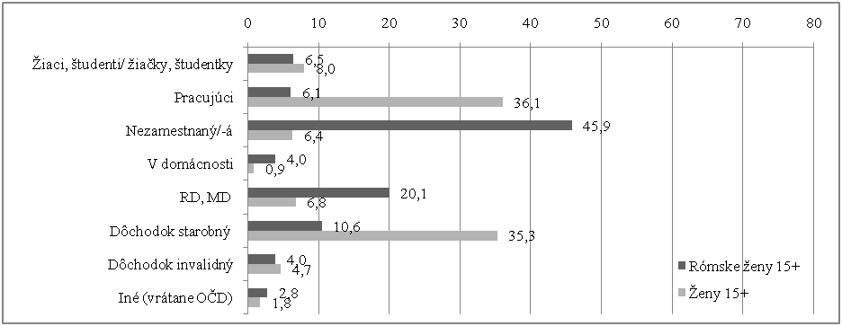
Otázka: Aké je momentálne Vaše ekonomické postavenie?
Poznámka 1: rómska populácia predstavuje populáciu z marginalizovaných rómskych komunít (segregovaných, separovaných a rozptýlených) N= 3 614 jednotlivcov
Poznámka 2: RD= rodičovská dovolenka, MD = materská dovolenka, OČD = ošetrovanie člena domácnosti
Zdroj údajov: UNDP 2012, Sprava o životných podmienkach rómskych domácností na Slovensku 2010

Graf 20 Rómske ženy 15+ rokov podľa ekonomického statusu a typu bývania (v %)
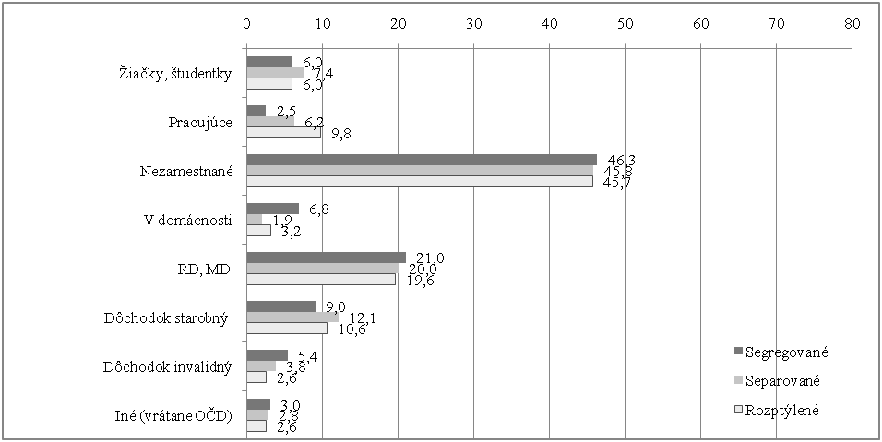
Otázka: Aké je momentálne Vaše ekonomické postavenie?
Poznámka 1: rómska populácia predstavuje populáciu z marginalizovaných rómskych komunít (segregovaných, separovaných a rozptýlených) N= 3 614 jednotlivcov
Poznámka 2: RD= rodičovská dovolenka, MD = materská dovolenka, OČD = ošetrovanie člena domácnosti
Zdroj údajov: UNDP 2012, Sprava o životných podmienkach rómskych domácností na Slovensku 2010

Tabuľka 25 Zloženie rómskej populácie, ktorá je mimo školského systému, podľa stupňa najvyššie dosiahnutého vzdelania, pohlavia a veku (v %)
Pohlavie | ZŠ neukončené | ZŠ ukončené (ISCED 2) | Ukončené stredné (ISCED 3)* | Vyššie ako stredné  (ISCED 5+)** | Špeciálna škola*** | Spolu
Ženy | 19,3 | 63,3 | 12,5 | 0,2 | 4,7 | 100,0
Muži | 17,5 | 56,2 | 21,4 | 0,3 | 4,6 | 100,0
Otázka: Aké je Vaše najvyššie dosiahnuté vzdelanie?
Poznámka 1: rómska populácia predstavuje populáciu z marginalizovaných rómskych komunít (segregovaných,separovaných a rozptýlených) N= 3 614 jednotlivcov
Poznámka 2: Na otázku odpovedali len tí respondenti a respondenti mimo školského systému, ktorí niekedy školu navštevovali; boli medzi nimi iba štyria vo veku 15 rokov, preto túto kategóriu špeciálne v tabuľke neuvádzame. Vo výpočtoch nie sú zahrnutí respondenti, ktorí na otázku neodpovedali (n = cca 5 % relevantného súboru).
Vysvetlivky ku kategóriám vzdelania: *SOŠ a SŠ; **Všetky stupne vysokoškolského štúdia; ***Osoby, ktoré navštevovali špeciálnu základnú i strednú školu. ZŠ neukončené = ukončenie školskej dochádzky v nižšom ročníku, ako bola štandardná dĺžka ZŠ; ZŠ ukončené = ukončenie ZŠ v štandardnom poslednom ročníku, vrátane respondentov s neukončenou strednou školou (ich najvyššie ukončené vzdelanie bola základná škola).
Zdroj údajov: UNDP 2012, Sprava o životných podmienkach rómskych domácností na Slovensku 2010

Graf 81 Rómske ženy a muži s ukončeným základným vzdelaním podľa skupín dôvodov nepokračovania v štúdiu na strednej škole (v %)
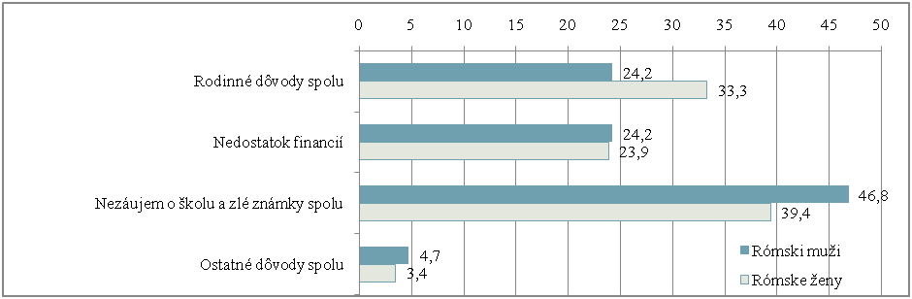
Otázka: Prečo ste nepokračovali v štúdiu na SOU či SŠ?
Poznámka 1: Len za respondentov, ktorí deklarovali ukončené základné vzdelanie a nepokúsili sa o žiadnu formu stredoškolského vzdelania (n = 849). Do výpočtov neboli zahrnutí respondenti, ktorí na otázku neodpovedali (8 % relevantného podsúboru).
Poznámka 2: rómska populácia predstavuje populáciu z marginalizovaných rómskych komunít (segregovaných, separovaných a rozptýlených) N= 3 614 jednotlivcov
Zdroj údajov: UNDP 2012, Sprava o životných podmienkach rómskych domácností na Slovensku 2010

Ku kapitole 6

Tabuľka 26 Prehľad základných ukazovateľov za oblasť zdravia podľa pohlavia – porovnanie rómskej a geograficky blízkej všeobecnej populácie (v %)
 | Rómska populácia 15-54 rokov |  | Geograficky blízka všeobecná populácia 15-54 rokov
 | Muži | Ženy | Muži | Ženy
Výskyt chronického ochorenia | Máte nejaké dlhotrvajúce alebo chronické ochorenie alebo dlhotrvajúci zdravotný problém ?
Áno | 17,7 | 18,7 | 13,9 | 21,3
Miera diagnostikovania odborníkom | Bolo toto chronické ochorenie alebo porucha diagnostikované odborníkom?  (% z jednotlivcov s chronickým ochorením; n = 430)
Áno | 88,3 | 88,4 | 100,0 | 96,5
Druh chronického ochorenia, problému | O aký typ chronického ochorenia ide?  (% z jednotlivcov s chronickým ochorením; n = 430)
Srdcovo cievne choroby | 25,0 | 25,9 | 26,3 | 23,2
Ochorenia dýchacích ciest | 9,0 | 12,7 | 13,2 | 10,7
Ochorenia kĺbov a kostí | 20,5 | 12,7 | 31,7 | 19,6
Ochorenie nervových a zmyslových orgánov | 10,2 | 12,6 | 21,0 | 16,1
Psychické poruchy | 16,7 | 9,6 | - | 7,1
Endokrinálne poruchy | 5,1 | 10,2 | 2,6 | 8,9
Choroby tráviacej sústavy | 8,3 | 6,6 | 2,6 | 8,9
Choroby močových ciest a genitálií | 2,6 | 6,6 | - | 1,8
Onkologické ochorenia | 1,9 | 2,4 | - | -
Iné | 0,7 | 0,7 | 2,6 | 3,7
Obmedzenie v bežných činnostiach (vôbec) | Do akej miery ste kvôli tomuto chronickému ochoreniu obmedzovaný/-á vo svojich bežných činnostiach? (% z jednotlivcov s chronickým ochorením; n = 430)
Veľké obmedzenie | 47,7 | 27,2 | 30,8 | 30,4
Obmedzenie, ale nie veľké | 42,5 | 61,7 | 43,6 | 51,8
Žiadne obmedzenie | 9,8 | 11,1 | 25,6 | 17,8
Výskyt zdrav. problému od začiatku roka | Mali ste nejakú chorobu, úraz (popálenie, pád, atď.), alebo zdravotný problém (bolesti zubov, hlavy, chrípka, atď.), aj keď nie vážny, od začiatku roka?
Áno | 45,3 | 53,7 | 43,8 | 54,2
Obmedzenie v bežných činnostiach (od 1.1. 2010) | Museli ste prestať chodiť do školy, práce alebo prestať robiť bežné činnosti z dôvodu tohto zdravotného problému, ktorý ste mali od začiatku roka? (% z jednotlivcov s ochorením; n = 1 162)
Áno | 37,9 | 36,6 | 57,9 | 56,6
Návšteva lekára kvôli zdravotnému problému | Navštívili ste s týmto zdravotným problémom či problémami lekára, aby vám bola poskytnutá zdravotná starostlivosť? (% z jednotlivcov s ochorením; n = 1 162)
Áno, s každým problémom | 47,8 | 47,0 | 58,4 | 52,1
S niektorým áno, s niektorým nie | 42,4 | 46,4 | 33,3 | 40,0
Nie, so žiadnym | 9,8 | 6,6 | 8,3 | 7,9
Dôvody nevyhľadania lekára | Čo bolo hlavným dôvodom, že ste nevyhľadali lekárske ošetrenie, nebolo vám poskytnuté vyšetrenie či liečba? (% z jednotlivcov, čo nešli k lekárovi; n = 542)
Nebolo to potrebné | 45,4 | 39,6 | 50,0 | 50,0
Chcel som počkať a zistiť, či sa problém nezlepší sám | 24,9 | 23,8 | 26,2 | 31,7
Nemohli sme si to dovoliť (príliš drahé) | 14,1 | 16,6 | 2,4 | 3,3
Nemohol/-la som odísť z práce | 1,0 | 0,9 | 7,1 | 6,7
Je to ďaleko, nemal/-a na cestovné | 4,4 | 5,6 | - | -
Strach z lekára, vyšetrenia | 2,4 | 3,0 | 2,4 | 1,7
Z rodinných dôvodov (starostlivosť o deti) | 1,0 | 5,1 | - | -
Iné | 6,9 | 5,6 | 11,9 | 6,7
Počet návštev u lekára od začiatku roka | Koľko krát ste boli u lekára od začiatku roka?
Ani raz | 47,6 | 34,8 | 39,0 | 35,6
1-2 krát | 30,9 | 28,8 | 36,1 | 27,4
3-5 krát | 10,0 | 19,4 | 17,4 | 23,4
6 krát a viac | 11,5 | 17,0 | 7,5 | 13,6
Predpísanie liekov | Boli Vám pri návštevách lekára predpísané lieky, ktoré je potrebné zakúpiť v lekárni?
Áno | 89,2 | 85,3 | 78,5 | 86,8
Vybranie predpísaných liekov v lekárni | Zaobstarali ste si v lekárni lieky, ktoré Vám boli predpísané?  (% z jednotlivcov, čo mali predpísané lieky; n = 1 159)
Áno, všetky | 79,3 | 77,3 | 96,2 | 90,4
Áno, niektoré | 18,3 | 20,6 | 3,8 | 6,2
Nie | 2,5 | 2,1 | - | 3,4
Dôvody nezaobstarania všetkých liekov | Prečo ste si nezaobstarali všetky predpísané lieky?  (% z jednotlivcov, čo si nevybrali predpísané lieky; n =253)
Nemohli dať za lieky toľko peňazí | 75,6 | 83,0 | 40,0 | 50,0
Mysleli, že liek nie je potrebný | 15,9 | 4,7 | - | 20,0
Mali liek doma | 8,5 | 12,3 | 60,0 | 30,0
Posledná návšteva lekára | Kedy ste boli naposledy u lekára?
Týždeň | 7,3 | 8,9 | 6,2 | 7,9
2 týždne | 11,0 | 15,7 | 8,1 | 14,9
3-4 týždne | 14,9 | 23,9 | 19,9 | 26,0
Štvrťrok | 18,6 | 20,1 | 22,3 | 18,1
Polrok | 16,5 | 10,4 | 17,5 | 9,3
Rok | 14,0 | 10,3 | 14,7 | 14,9
2-3 roky | 9,8 | 6,5 | 5,2 | 6,0
Viac ako 3 roky | 7,9 | 4,3 | 6,2 | 2,8
Dôvod poslednej návštevy u lekára | Aký bol hlavný dôvod Vašej poslednej návštevy u lekára?
Liečba choroby | 36,9 | 33,1 | 25,1 | 32,9
Kontrola | 29,1 | 35,4 | 36,3 | 37,0
Predpis lieku | 8,7 | 10,1 | 14,9 | 12,5
Zubný lekár | 7,6 | 6,2 | 14,0 | 8,8
Potvrdenie o PN do práce alebo školy | 3,1 | 1,2 | 3,7 | 1,9
Potvrdenie pre sociálne | 6,2 | 2,5 | - | 0,5
Iné | 2,5 | 5,1 | 0,5 | 0,9
Hodnotenie zdravia | Ako by ste celkovo zhodnotili svoje zdravie, zdravotný stav?
Veľmi dobré | 28,7 | 21,3 | 41,2 | 32,0
Skôr dobré | 46,5 | 49,7 | 44,4 | 48,5
Priemerné | 15,2 | 19,6 | 8,7 | 12,4
Skôr zlé | 5,7 | 7,1 | 4,3 | 5,6
Veľmi zlé | 3,9 | 2,3 | 1,4 | 1,5
Poznámka1: Za jednotlivcov vo veku 15-54 rokov, ktorí na otázky odpovedali.
Poznámka 2: rómska populácia predstavuje populáciu z marginalizovaných rómskych komunít (segregovaných, separovaných a rozptýlených) N= 3 614 jednotlivcov
Zdroj údajov: UNDP 2012, Sprava o životných podmienkach rómskych domácností na Slovensku 2010
Tabuľka 27 Registrované vraždy podľa pohlavia obete a vzťahu páchateľa/ľky k obeti ( abs. počty, 2011)
2011 | Celkom zistené | Dokonaný skutok | Obeť muž | Obeť žena | Manžel | Manželka | Druh | Družka | Rodič | Dieťa | Brat | Vnúča
vraždy - úkladné (§ 144) | 19 | 6 | 13 | 1
vraždy - lúpežné (§ 145) | 6 | 6 | 1 | 5 |  |  |  | 1
vraždy - sexuálne (§ 145) | 1 | 1 |  | 1
vraždy - mot. osobnými vzťahmi | 28 | 26 | 18 | 10 | 1 | 3 | 1 |  | 2 | 4 | 1
vraždy - novonarodeného dieťaťa | 2 | 2 | 1 | 1 |  |  |  |  | 2
vraždy - ostatné (§ 145) | 39 | 31 | 23 | 13 | 2 |  | 1 |  | 1 | 3 | 1 | 2
vraždy na objednávku (§ 145) | 1 | 1 | 1
SPOLU | 96 | 73 | 57 | 31 | 3 | 3 | 2 | 1 | 5 | 7 | 2 | 2
Zdroj: Ministerstvo vnútra, Štatistika kriminality 2011

Sezónne neočistené údaje za 4.štvrťrok 2011
Predbežné údaje. Definícia pozri Kap. 4.
Rok 2009
Kategórie 121 Directors and chief executives + 13 Managers of small enterprises (Database: women&men in decisionmaking). Poznámka: nie je úplne komparatívne s údajmi za Slovensko)
Publikácia Rodová rovnosť 2011
http://portal.statistics.sk/showdoc.do?docid=27711
http://www.oad.sk/node/612,590, 596, 594, 567, 565, http://www.diskriminacia.sk/?q=node/1471
Poznámka: Výpočet uvedených aktivít a projektov nie je úplný, zakladá sa iba na informáciách doručených alebo dostupných ORRRP v čase prípravy správy
http://www.aspekt.sk/content/knizna-edicia/rodova-perspektiva-v-ekonomi
http://www.aspekt.sk/content/aspektin/video-rodova-perspektiva-v-ekonomii-april-2011
http://www.aspekt.sk/content/knizna-edicia/politiky-politicky-0
Editorkou publikácie je Jana Cviková, autorkami textov sú Ľubica Kobová, Zuzana Maďarová a Alexandra Ostertágová
http://www.oad.sk/node/598, 631, 633, 634, 584,http://www.oad.sk/image/tid/128 - foto http://www.diskriminacia.sk/?q=node/1615
http://www.oad.sk/node/647, 648, 576, 587
http://www.aspekt.sk/content/aspektin/ake-boli-stretnutia-so-spisovatelkou-irenou-breznou, http://www.aspekt.sk/content/aspektin/stretnutia-so-spisovatelkou-irenou-breznou);
http://www.aspekt.sk/content/knizna-edicia/terezia-vansova-slovenka-doma-i-na-cestach
Štatistický úrad Slovenskej republiky
Platná definícia od 1. 1. 2011: Podzamestnaní - osoby, ktoré v sledovanom týždni pracujú na kratší pracovný čas, chceli by však odpracovať viac hodín ako v súčasnosti a sú schopné nastúpiť do nového zamestnania do dvoch týždňov (Štatistický úrad Slovenskej republiky, metodické vysvetlenie VZPS)
Bahna, M., 2011: Migrácia ako stratégia hmotného zabezpečenia rodiny: týždňovkári v Česku a slovenské opatrovateľky v Rakúsku
Nezamestnaní - všetky osoby vo veku od 15 rokov, ktoré súčasne spĺňajú tri podmienky: 1. v sledovanom týždni nemajú žiadnu platenú prácu, 2. v posledných štyroch týždňoch si aktívne hľadajú prácu alebo si prácu už našli a do zamestnania nastúpia v priebehu 3 mesiacov, 3. sú schopné nastúpiť do práce najneskôr do dvoch týždňov. Tieto osoby môžu, ale nemusia byť evidované na úradoch práce ako uchádzači o zamestnanie. Za aktívne spôsoby hľadania si zamestnania sa považujú: hľadanie si zamestnania prostredníctvom úradov práce alebo súkromných sprostredkovateľní práce, prostredníctvom príbuzných alebo známych, využívaním inzercie, priamym oslovením zamestnávateľov, zúčastnením sa pohovorov na prijatie do zamestnania a podnikaním krokov na začatie vlastnej podnikateľskej činnosti ( metodika VZPS)
Štatistický úrad Slovenskej republiky, Výberové zisťovanie pracovných síl
Zdroj údajov: Eurostat, LabourForceSurvey, ročný priemer, http://appsso.eurostat.ec.europa.eu/nui/setupModifyTableLayout.do
Štatistický úrad Slovenskej republiky, podľa metodiky Výberového zisťovania pracovných síl
USPVaR: Mesačná štatistika o počte a štruktúre uchádzačov o zamestnanie za mesiac december 2011
ÚPSVaR: Mesačná štatistika o počte uchádzačov o zamestnanie za mesiac december 2011
UNDP 2012: Sprava o životných podmienkach rómskych domácností na Slovensku 2010. Bratislava. Rukopis v tlači. Išlo o sociografické mapovanie rómskych komunít triedených podľa stupňa integrácie s majoritnou populáciou na segregované, separované a rozptýlené . Kontrolný súbor tu predstavovala všeobecná populácia žijúca v geografickej blízkosti rómskych osídlení. Zber údajov sa realizoval v XI.- XII. 2010 face-to-face rozhovormi na základe štruktúrovaného dotazníka. Do analýzy bolo zahrnutých 1 083 rómskych domácností, pričom súbor pozostával z 723 jednotiek a 3 614 jednotlivcov ( z toho 1 832 mužov a 1 782 žien). Kontrolný súbor tvorilo 360 domácností a 1 060 jednotlivcov ( z toho 517 mužov a 543 žien).
Priemerná miera zamestnanosti za celú populáciu Slovenska dosiahla v roku 2010 u mužov 58,2 % a v prípade žien 43,4 %. Znamená to, že nielen rómski muži a ženy, ale aj muži a ženy reprezentujúci geograficky blízku všeobecnú populáciu, vykázali dosť výrazne nižšiu zamestnanosť ako celok mužov a žien krajiny. Opätovne zistené údaje identifikovali trojakú redukciu v úrovni zamestnanosti: medzi celkom Slovenska a všeobecnou populáciou z regiónov susediacich s rómskymi komunitami; medzi všeobecnou populáciou z blízkosti rómskych komunít a rómskou populáciou; medzi príslušníkmi jednotlivých typov rómskych komunít. K týmto všeobecným geografickým a etnickým diferenciám sa ešte ďalej pridávajú rodové rozdiely.
Ďalšie triedenie viď štatistická príloha.
S mierou ekonomickej aktivity to bolo presne naopak – rómske ženy dosiahli najnižšiu úroveň (len 44 % ekonomicky aktívnych rómskych žien vo veku 15-64 rokov na rozdiel od 54,2 % žien všeobecnej populácie a 71,9 % rómskych mužov).
Napríklad demografických (vyššia plodnosť, vyššia a skoršia úmrtnosť žien i mužov, nižší očakávaný vek dožitia), zdravotných (horší zdravotný stav, vyššia chorobnosť) a pracovných (menej pracovných príležitostí, nekvalifikovaná pracovná sila).
Viac pozri v Kultúrne združenie Rómov Slovenska, 2009: Dáta o ľudských práva rómskych žien, Banská Bystrica
UNDP 2012, Sprava o životných podmienkach rómskych domácností na Slovensku 2010
Na základe analýzy Svetovej banky, vypracovanej pre MPSVR SR (dostupné na : http://www.employment.gov.sk/reformy-ministerstva-prace-sa-opierali-o-jedinecne-vyskumy-svetovej-banky.html)
Použitá vzorka zahŕňa len ľudí, ktorí mali v referenčnom týždni zisťovania platené zamestnanie. Vzhľadom na toto obmedzenie by sa zistené rozdiely v čase, ktorý v priemere strávia muži a ženy v platenom zamestnaní a neplatenou prácou v domácnosti a v rodine, mali interpretovať opatrne. V prípade plateného zamestnania napríklad odrážajú rozdiely medzi mužmi a ženami predovšetkým odlišné modely v rodovom zastúpení pracujúcich na čiastočný úväzok v členských štátoch EÚ, nie v rodovom zastúpení zamestnaných osôb vo všeobecnosti. Ak by boli do zisťovania zahrnutí všetci ľudia v produktívnom veku (teda nie len tí, ktorí majú platené zamestnanie), dalo by sa očakávať, že oba rozdiely medzi ženami a mužmi vo využití času budú výraznejšie.
Použitá vzorka zahŕňa len ľudí, ktorí mali v referenčnom týždni zisťovania platené zamestnanie. Vzhľadom na toto obmedzenie by sa zistené rozdiely v čase, ktorý v priemere strávia muži a ženy v platenom zamestnaní a neplatenou prácou v domácnosti a v rodine, mali interpretovať opatrne. V prípade plateného zamestnania napríklad odrážajú rozdiely medzi mužmi a ženami predovšetkým odlišné modely v rodovom zastúpení pracujúcich na čiastočný úväzok v členských štátoch EÚ, nie v rodovom zastúpení zamestnaných osôb vo všeobecnosti. Ak by boli do zisťovania zahrnutí všetci ľudia v produktívnom veku (teda nie len tí, ktorí majú platené zamestnanie), dalo by sa očakávať, že rozdiely medzi ženami a mužmi vo využití času budú výraznejšie.
European Working Conditions Surveys 2010, Eurofound
Informačný systém o pracovných podmienkach a nákladoch na podnikovú sociálnu politiku 2011
Porubänová, S. 2012: 11. ročník súťaže Zamestnávateľ ústretový k rodine, rodovej rovnosti a rovnosti príležitostí, IVPR/MPSVR SR
Štatistické ročenky školstva, Materské školy, Ústav informácií a prognóz školstva, vždy ku 1.9. daného roku
Herich, J., 2008: Kvantitatívna prognóza vývoja ukazovateľov materských a základných škôl, ÚIPŠ
Michalitsch, M., 2010: Trh a moc. Ekonomické (re)produkovanie rodovej nerovnosti, in Cviková, J. (ed.): rodová perspektíva v ekonómií. Aspekty mocenských vzťahov. Aspekt, Bratislava 2010
Podiel ľudí, ktorých príjem je pod národnou hranicou 60% mediánu ekvivalentného disponibilného príjmu a/alebo je ohrozených materiálnou depriváciou a/alebo žije v domácnosti s veľmi nízkou intenzitou práce.
Eurostat, Income, Social Inclusion and Living Conditions
Marin, B., Zólyomi, E., (eds.) 2010: Wommen´sWork and Pensions: WhatisGood, whatisBest?, DesigningGender- SensitiveArrangements, European Centre Vienna, Ashgate, s. 36
Predbežné údaje Štatistického úradu Slovenskej republiky, zo dňa 15. 7. 2011
Referenčným rokom príjmovej chudoby je prechádzajúci rok respondentov/respondentiek, t. z. miera rizika chudoby v roku 2010 sa vzťahuje na príjem nižší ako 60% mediánu v roku 2009.
Zdroj údajov: Eurostat, Income, Social Inclusion and Living Conditions
Zdroj údajov: EU-SILC Longitudinal Data, v Ozdomir, E., Ward, T., 2010, p. 18
Zdroj údajov: Eurostat, Income, Social Inclusion and Living Conditions
Sociálna poisťovňa Slovenskej republiky
The unadjusted Gender Pay Gap (GPG) represents the difference between average gross hourly earnings of male paid employees and of female paid employees as a percentage of average gross hourly earnings of male paid employees. The population consists of all paidemployees in enterprises with 10 employees or more in NACE.
Zdroje grafov v tejto kapitole: Trexima, Informačný systém o cene práce, 1. a 3. Kvartál 2011
Trexima, ISCP 3.kvartál 2011
Záverečné zistenia CEDAW výboru, 2008, http://www.gender.gov.sk/get_file.php?sID=39f785b710a60b5efbe9dcff4f60649b&SMC=1&id=896
Napr. Kornblut., A., E, 2009: Notes from the Cracked Ceiling: Hillary Clinton, Sarah Palin, and What It Will Take for a Woman to Win, Crown Publishing Group; Sanbonmatsu, K., 2010: Women in Power, Harvard International Review, Spring 2010.
http://www.zmos.sk/predsednictvo-zmos.phtml?id3=26660&module_action__64090__id_art=11089#m_64090
EC, 2012: Women in economic decision-making in the EU: Progress report, A Europe 2020 initiative, http://ec.europa.eu/justice/newsroom/gender-equality/opinion/files/120528/women_on_board_progress_report_en.pdf
http://ec.europa.eu/justice/gender-equality/files/037_en.xls
EC, 2012: Women in economicdecision-making in the EU: Progress report, A Europe 2020 initiative, http://ec.europa.eu/justice/newsroom/gender-equality/opinion/files/120528/women_on_board_progress_report_en.pdf
Národné centrum zdravotníckych informácií: Choroby z povolania alebo ohrozenia chorobou z povolania v SR 2010; http://www.nczisk.sk/Documents/publikacie/2010/zs1106.pdf
Eurostat, Income, Social Inclusion and Living Conditions
Národné centrum zdravotníckych informácií: Zdravotnícka ročenka SR za rok 2010, http://www.nczisk.sk/Documents/rocenky/2010/1kap.pdf. Do 1 roka zomrelo 344 detí (195 chlapcov a 149 dievčat), s negatívnym rozdielom 2 detí (chlapcov zomrelo o 14 menej a dievčat o 12 viac). Mierne sa zvýšila novorodenecká úmrtnosť, keď do 28 dní zomrelo medziročne o 29 detí viac (z toho 24 dievčat) a dosiahla hodnotu necelých 3,6 ‰.
http://www.uvzsr.sk/docs/info/epida/Vyskyt_HIV_AIDS_31102010.pdf
http://www.sme.sk/c/5656257/pocet-nakazenych-hiv-na-slovensku-stupa.html#ixzz16zc9sVXI
https://lt.justice.gov.sk/Material/MaterialWorkflow.aspx?instEID=-1&matEID=1749&langEID=1
Národné centrum zdravotníckych informácií: Pohlavné choroby v SR 2010. Bratislava 2011; http://www.nczisk.sk/Documents/publikacie/2010/zs1101.pdf
http://www.mamografia.eu/Svet_bezpecia/uvod_files/Preklad%20NHS%20pocket%20guide%20%281%29.pdf
Národné centrum zdravotníckych informácií: Zdravotnícka ročenka SR za rok 2008.http://data.nczisk.sk/rocenky/rocenka_2008.pdf
Treba pritom podotknúť, že aktuálne údaje za rok 2010 neboli v čase spracovania správy k dispozícii.
Národné centrum zdravotníckych informácií,
http://data.nczisk.sk/rocenky/rocenka_2008.pdf
Národné centrum zdravotníckych informácií: Potraty v SR v roku 2010; http://www.nczisk.sk/Documents/publikacie/2010/zs1107.pdf
Zampas, Ch., Kross, R., Lamačková, A., Debrecéniová, J., 2011: CALCULATED INJUSTICE. The Slovak Republic´s Failure to Ensure Access to Contraceptives; Center for Reproductive Rights (New York), Možnosť voľby, Občan, demokracia a zodpovednosť, Bratislava,
Záverečné zistenia Výboru pre odstránenie diskriminácie žien pre Slovensko, 2008
V. C. proti Slovenskej republike. Rozsudok z 8. novembra 2011 k sťažnosti č. 18968/07 pre porušenie článku 3 a 8 Dohovoru (neľudské a ponižujúce zaobchádzanie z dôvodu sterilizácie bez úplného informovaného súhlasu)
Sme: Žitňanská: Nepotvrdili sa organizované sterilizácie Rómok. Vydanie z 12.12.2011
Dohovor Rady Európy o predchádzaní násiliu na ženách a domácemu násiliu a o boji proti nemu, 2011, dostupné, http://www.gender.gov.sk/index.php?id=890
Dohovor Rady Európy o predchádzaní násiliu na ženách a domácemu násiliu a o boji proti nemu, 2011, dostupné, http://www.gender.gov.sk/index.php?id=890
Filadelfiová, Bodnárová, Holubová, 2008: Reprezentatívny výskum výskytu a skúseností žien s násilím páchanom na ženách na Slovensku, IVPR/UNIFEM
Výskum obetí kriminality na Slovensku, Paneurópska vysoká škola práva, realizovaný na reprezentatívnej vzorke približne 2 000 respondentov a respondentiek vo veku 15 a viac rokov.
Výskum obetí kriminality v SR, 2011, informácie z odborného seminára o predbežných výsledkoch výskumu z novembra 2011.
Prezídium Policajného zboru, Štatistika kriminality 2010 a 2011.
Poznatky zistené na základe skupinových rozhovorov realizovaných so sociálnymi pracovníčkami/pracovníkmi a pracovníčkami z komunitných centier v segregovaných komunitách (Rozhanovce, Petrovany, Stará Ľubovňa, atď.) v rámci vzdelávacieho projektu realizovaného MVO Možnosť voľby a podporeného Nadáciou otvorenej spoločnosti. Uvedené informácie sú extrahované zo seminára o výsledkoch projektu zo dňa 30. júna 2011.
Kultúrne Združenie Rómov Slovenska: Dáta o ľudských práva rómskych žien, Banská Bystrica 2009. Výskum bol realizovaný na vzorke 618 respondentov a respondentiek 15 a viac ročných z Košického, Prešovského a Banskobystrického kraja zo segregovaných a separovaných osád alebo častí obce alebo mesta (celkovo 98 lokalít).
Fialová, et al. (2008), Obchodovanie s ľuďmi v Slovenskej republike (Trafficking in Human Beings in the Slovak Republic) , UNODC, Bratislava.
Národný program boja proti obchodovaniu s ľuďmi na roky 2012 – 2014.

